## БИЛЕТ 1 готово

### 1 - Оптическое излучение, его интенсивность

**Оптическое излучение**, светв широком смысле слова, [*электромагнитные волны*](https://www.booksite.ru/fulltext/1/001/008/126/043.htm), длины которых заключены в диапазоне с условными границами от 1 *нм* до 1 *мм*.

Он включает:

· инфракрасное излучение (760 нм - 2 мм);

· видимый свет (400 нм - 760 нм);

· ультрафиолет (10 нм - 400 нм).

К ОИ., помимо воспринимаемого человеческим глазом видимого излучения, относятся [*инфракрасное излучение*](https://www.booksite.ru/fulltext/1/001/008/056/216.htm) и [*ультрафиолетовое излучение*](https://www.booksite.ru/fulltext/1/001/008/114/029.htm). Параллельный термину «О. и.» термин «свет» исторически имеет менее определенные спектральные границы — часто им обозначают не все О. и., а лишь его видимый поддиапазон. Для оптических методов исследования характерно формирование направленных потоков излучения с помощью [*оптических систем*](https://www.booksite.ru/fulltext/1/001/008/084/700.htm), включающих [*линзы*](https://www.booksite.ru/fulltext/1/001/008/070/448.htm),[*зеркала*](https://www.booksite.ru/fulltext/1/001/008/046/617.htm),[*призмы оптические*](https://www.booksite.ru/fulltext/1/001/008/092/736.htm),[*дифракционные решётки*](https://www.booksite.ru/fulltext/1/001/008/029/516.htm) и т.д.

Волновые свойства О. и. обусловливают явления [*дифракции света*](https://www.booksite.ru/fulltext/1/001/008/029/538.htm),[*интерференции света*](https://www.booksite.ru/fulltext/1/001/008/055/836.htm),[*поляризации света*](https://www.booksite.ru/fulltext/1/001/008/091/314.htm) и др. В то же время ряд оптических явлений невозможно понять, не привлекая представления об О. и. как о потоке быстрых частиц — фотонов.

**Интенсивность излучения === Интенсивностью света называется модуль среднего по времени значения плотности энергии в данной точке пространства. Интенсивность света пропорциональна квадрату амплитуды световой волны и показателю преломления:** 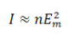

### 2 - Математическая формулировка принципа Гюйгенса-Френеля.

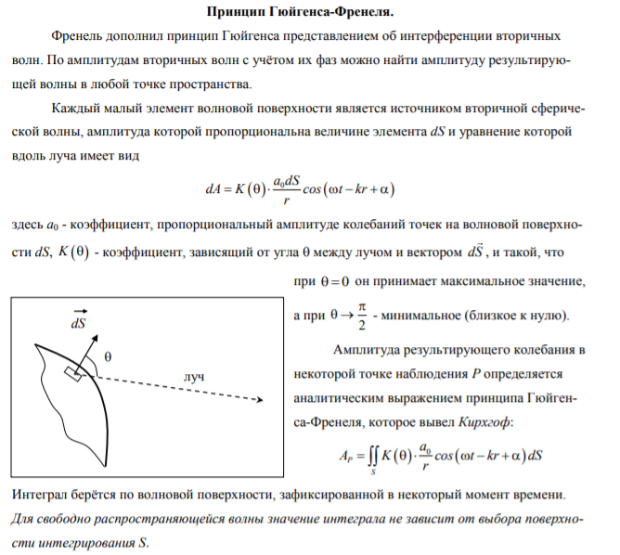

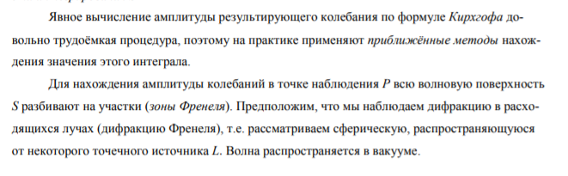

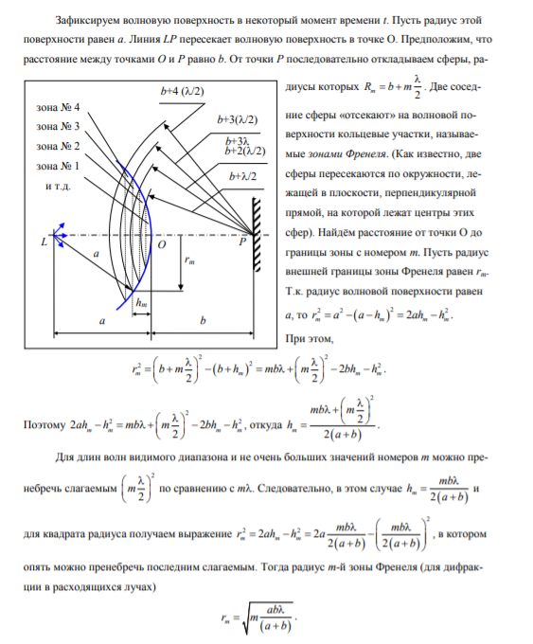

Из инета (не знаю на сколько верно…..)  


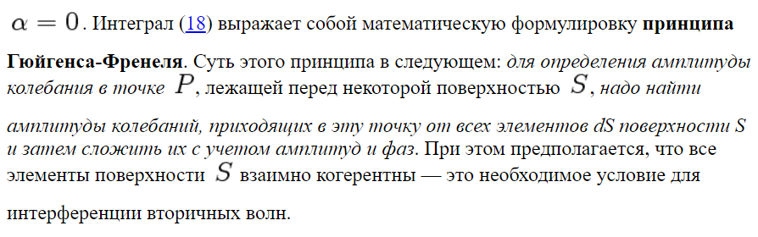

из мифи  
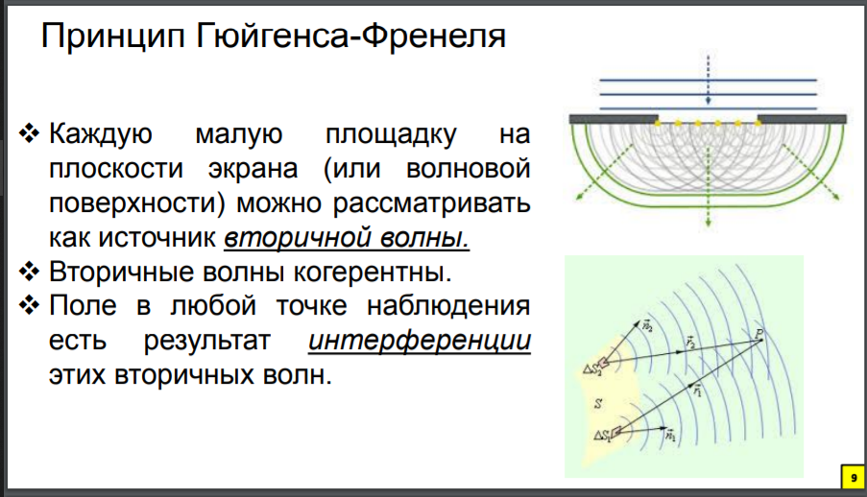

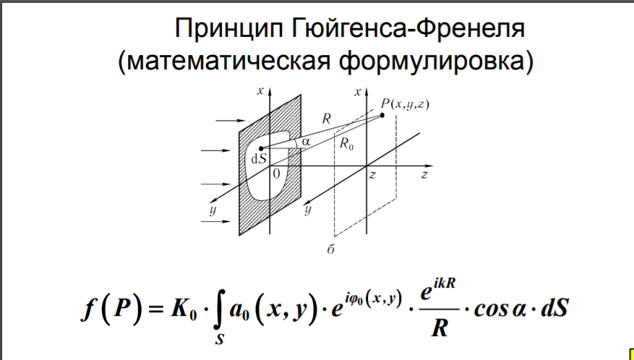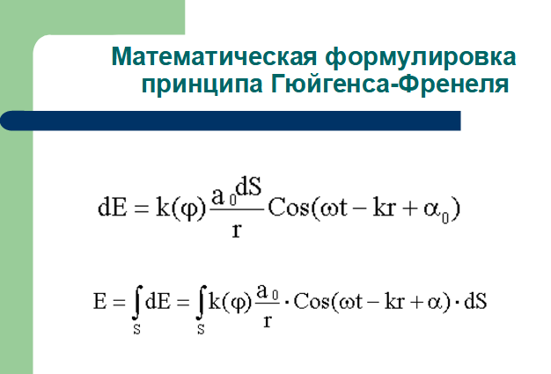

### 3 - Пространство между обкладками плоского конденсатора, имеющими форму круглых дисков, заполнено однородной слабо проводящей средой с удельной проводимостью σ и диэлектрической проницаемостью ϵ. Расстояние между обкладками d. Пренебрегая краевыми эффектами, найти напряженность магнитного поля между обкладками на расстоянии r от их оси, если на конденсатор подано переменное напряжение U=Umcosωt. (везде, где V это U)

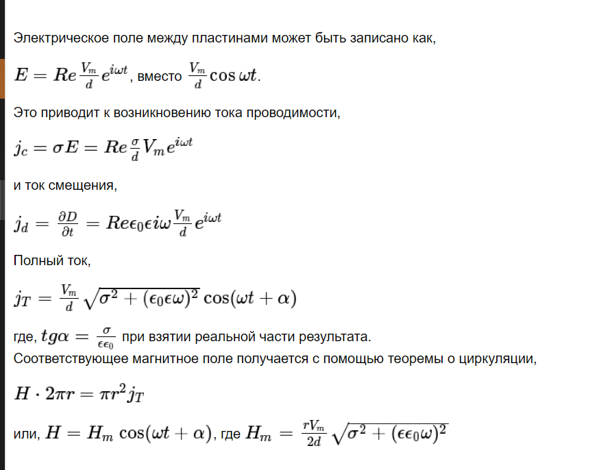

## БИЛЕТ 2 готово

### 1 - Плоская электромагнитная волна. Поперечность электромагнитный волн. - мне кажется этого мало

Плоская электромагнитная волна

**- электромагнитная волна, в которой всем точкам, лежащим в любой плоскости, перпендикулярной направлению ее распространения, соответствуют одинаковые напряженности электрических или магнитных полей. (ДАЛЕЕ ВЫВОДЫ ВЗЯТЫ С САЙТА КАФЕДРЫ ФН4)**

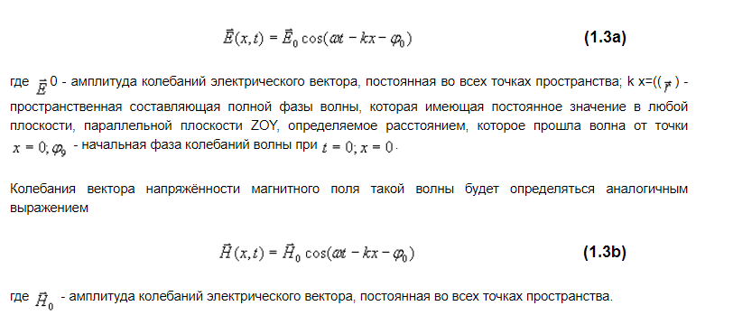 

### 

### 

### 2 - Спектральные характеристики дифракционных решеток.

В спектральных приборах высокого класса вместо призм применяются ***дифракционные решетки***. Решетки представляют собой периодические структуры, выгравированные специальной делительной машиной на поверхности стеклянной или металлической пластинки

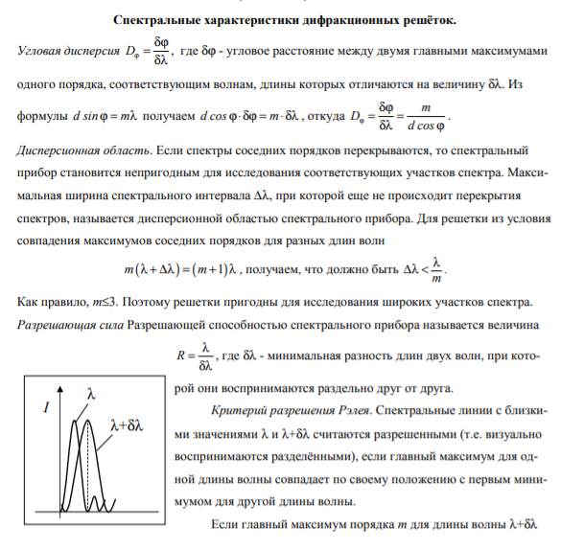

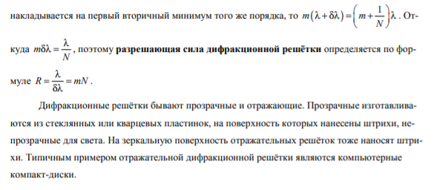

### 3 -на небольшое круглое отверстие диаметром 4 мм в непрозрачном экране падает нормально плоская монохроматическая волна с длиной 500нм. Темное или светлое пятно будет в центре дифракционной картины, если на расстоянии b = 1м от экрана поместить параллельно ему второй экран.

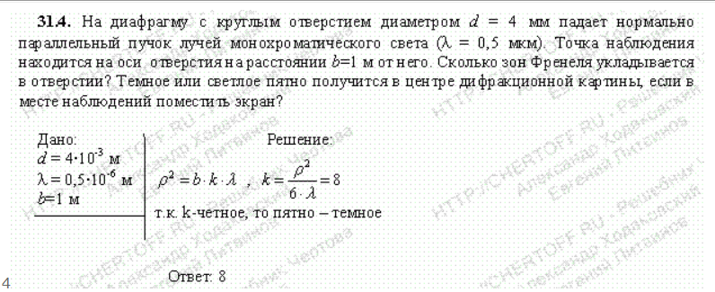

## БИЛЕТ 3 готово

### 1 - Вихревые токи.

Вихревые токи — это токи, которые протекают в проводниках под воздействием на них переменного магнитного поля. Не обязательно поле должно изменяться, может и тело двигаться в магнитном поле, все равно в нем начнёт течь ток.

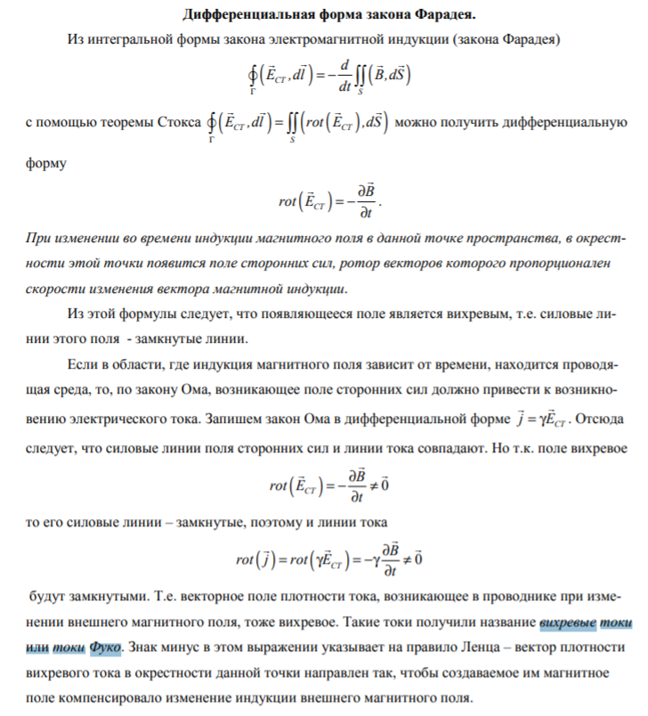

Токи Фуко возникают, например, при движении проводников в неоднородном магнитном поле. При этом проводник начинает разогреваться (закон Джоуля-Ленца), на участки проводника с вихревыми токами действуют силы Ампера, тормозящие проводник.

(Явление разогрева используют в индукционных печах, явление торможения – в демпферных устройствах, служащих для успокоения колебаний).

В тех устройствах, где появление токов Фуко следует предотвращать, применяют специальные приёмы – например в проводнике делают прорези, направление которых перпендикулярно возможному направлению вихревых токов.

Или, вообще, электропроводящие части выполняют из набора тонких пластин (например, сердечники – магнитопроводы в трансформаторах).

### 2 - Кольца Ньютона.

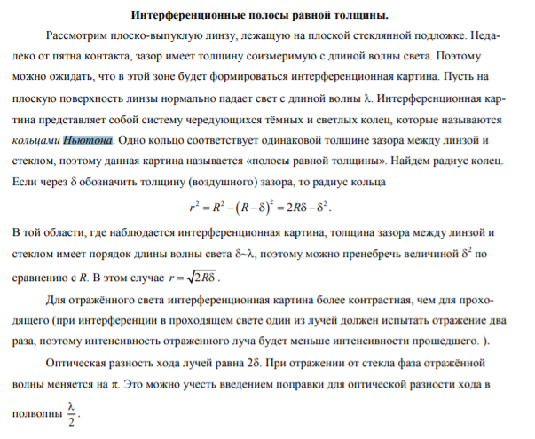

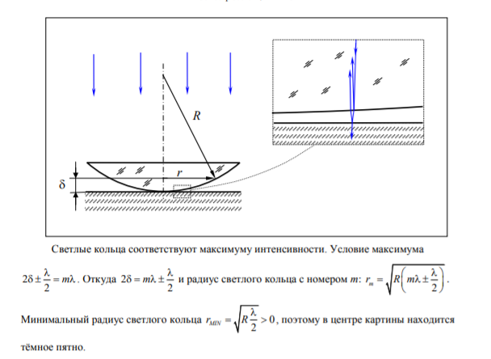



### 3 - Плоский конденсатор с круглыми пластинами радиуса R заряжается постоянным током в течение времени τ до напряжения U. Найти модуль и направление вектора Пойнтинга в точках поверхности конденсатора и кол-во энергии W, прошедшее через боковую поверхность конденсатора.

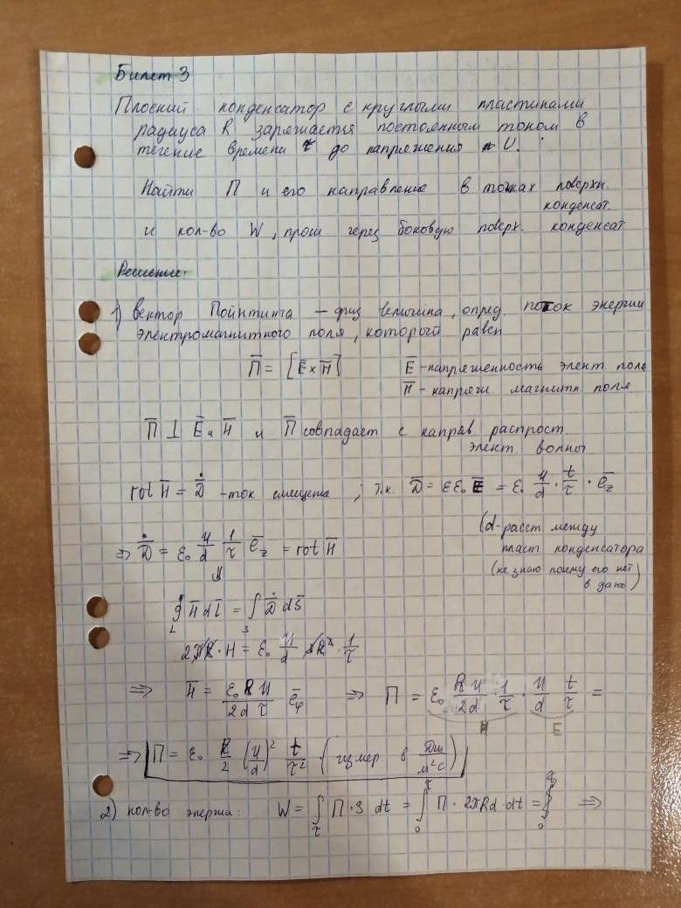

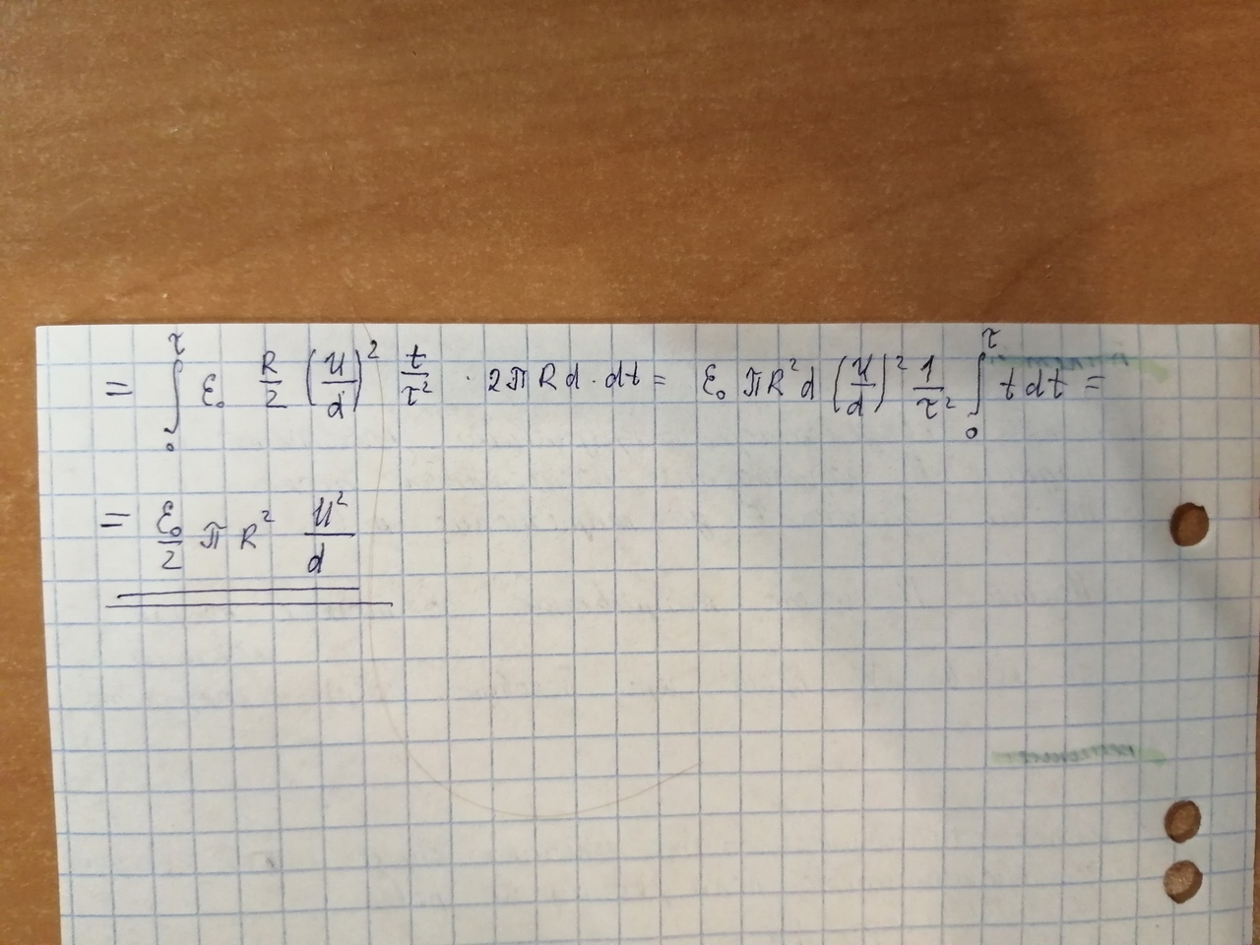

## БИЛЕТ 4 DONE

### 1 - Плоская электромагнитная волна. Поперечность электромагнитных волн.

### **Плоская электромагнитная волна**

### Под плоской электромагнитной волной понимают волну, векторы и которой расположены в плоскости *xOy*, перпендикулярной направлению распространения волны (ось *z*), и изменяются только в функции координаты *z* и времени *t*.

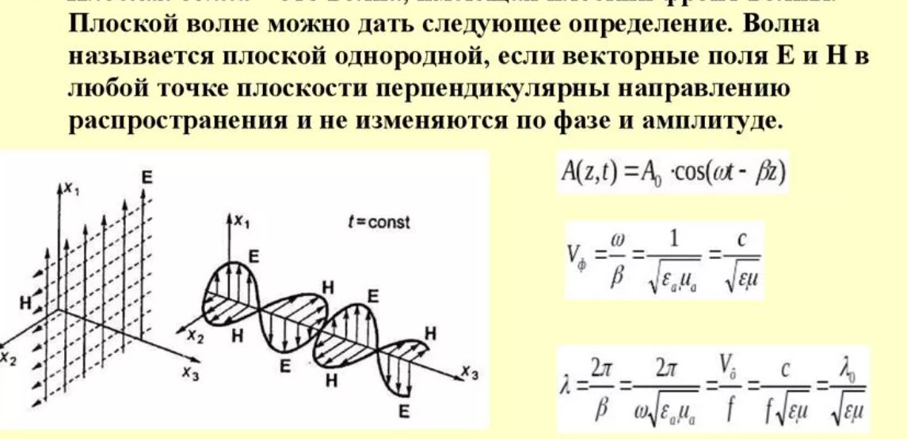

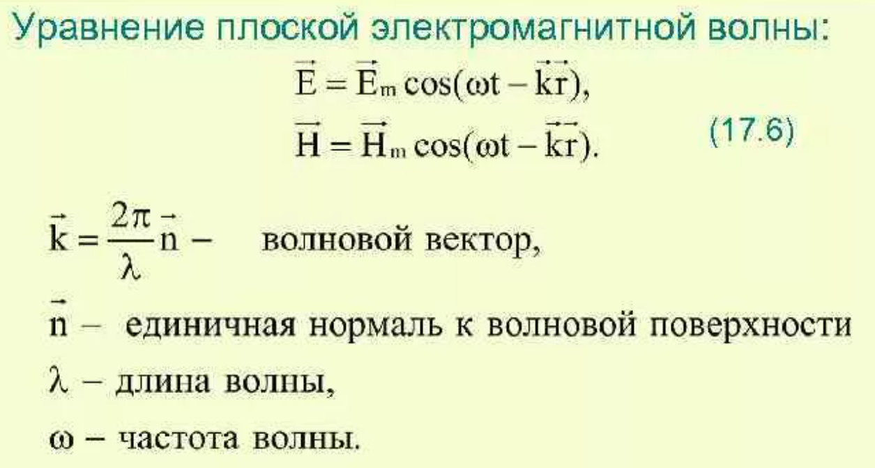

**ВЫВОД ФОРМУЛЫ:**

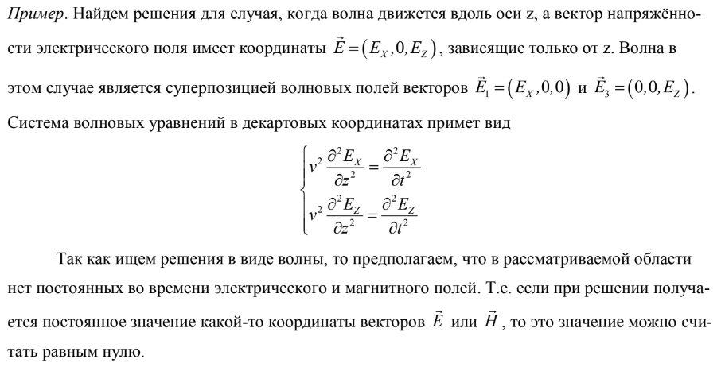

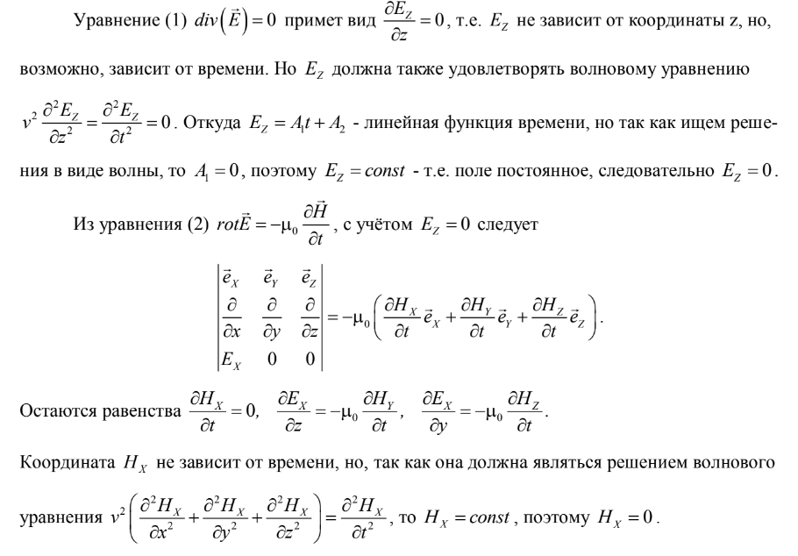

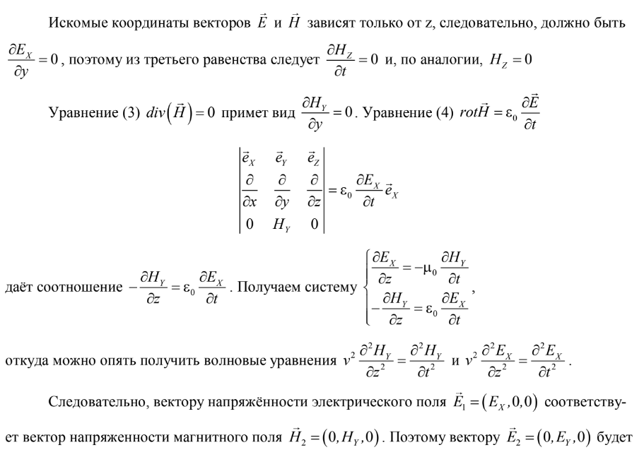



### **Поперечность электромагнитных волн.**

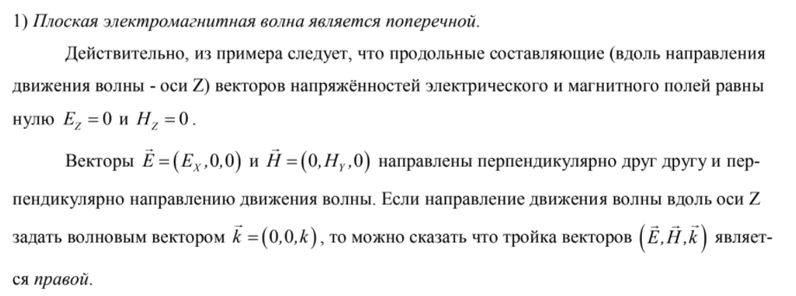

### 2 - Когерентность. Пространственная и временная когерентность.

Источники волн, которые имеют одинаковую частоту и постоянную разность фаз колебаний, называют когерентными. Волны таких источников также называются когерентными.

Когерентность волн бывает временной и пространственной.

Согласованность волн, которая заключается в том, что разность фаз остается постоянной в разных точках волновой поверхности, называется пространственной когерентностью.

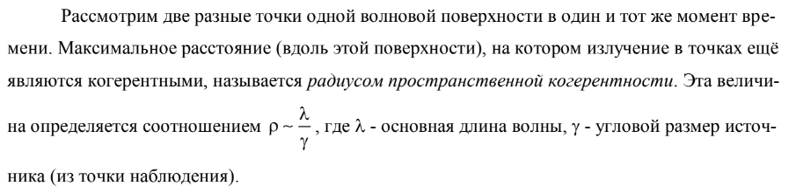

Согласованность волн, которая заключается в том, что разность фаз остается неизменной с течением времени для любой точки пространства называется временной когерентностью.



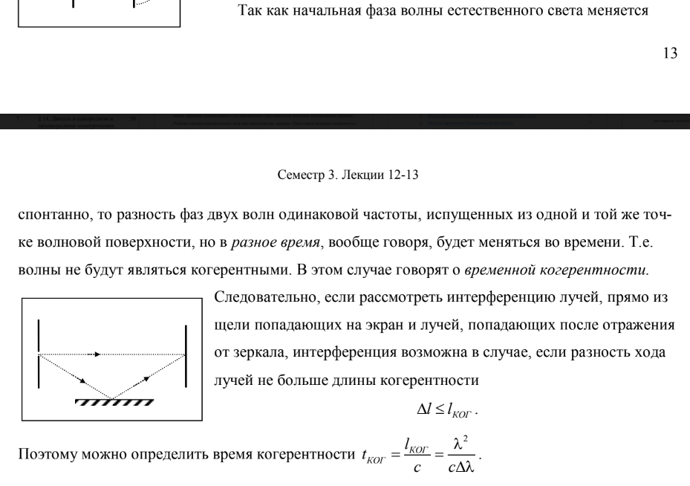

(Можно расписать, что такое длина когерентности)

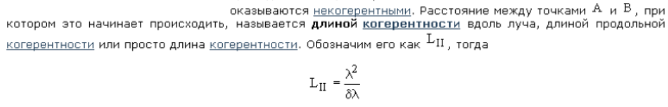

### 3 - Пространство между обкладками плоского конденсатора, имеющими форму круглых дисков, заполнено однородной слабо проводящей средой с удельной проводимостью и диэлектрической проницаемостью е. Расстояние между обкладками d. Пренебрегая краевыми эффектами, найти напряженность магнитного поля между обкладками на расстоянии r от их оси, если на конденсатор подано переменное напряжение U=U0 sin wt.

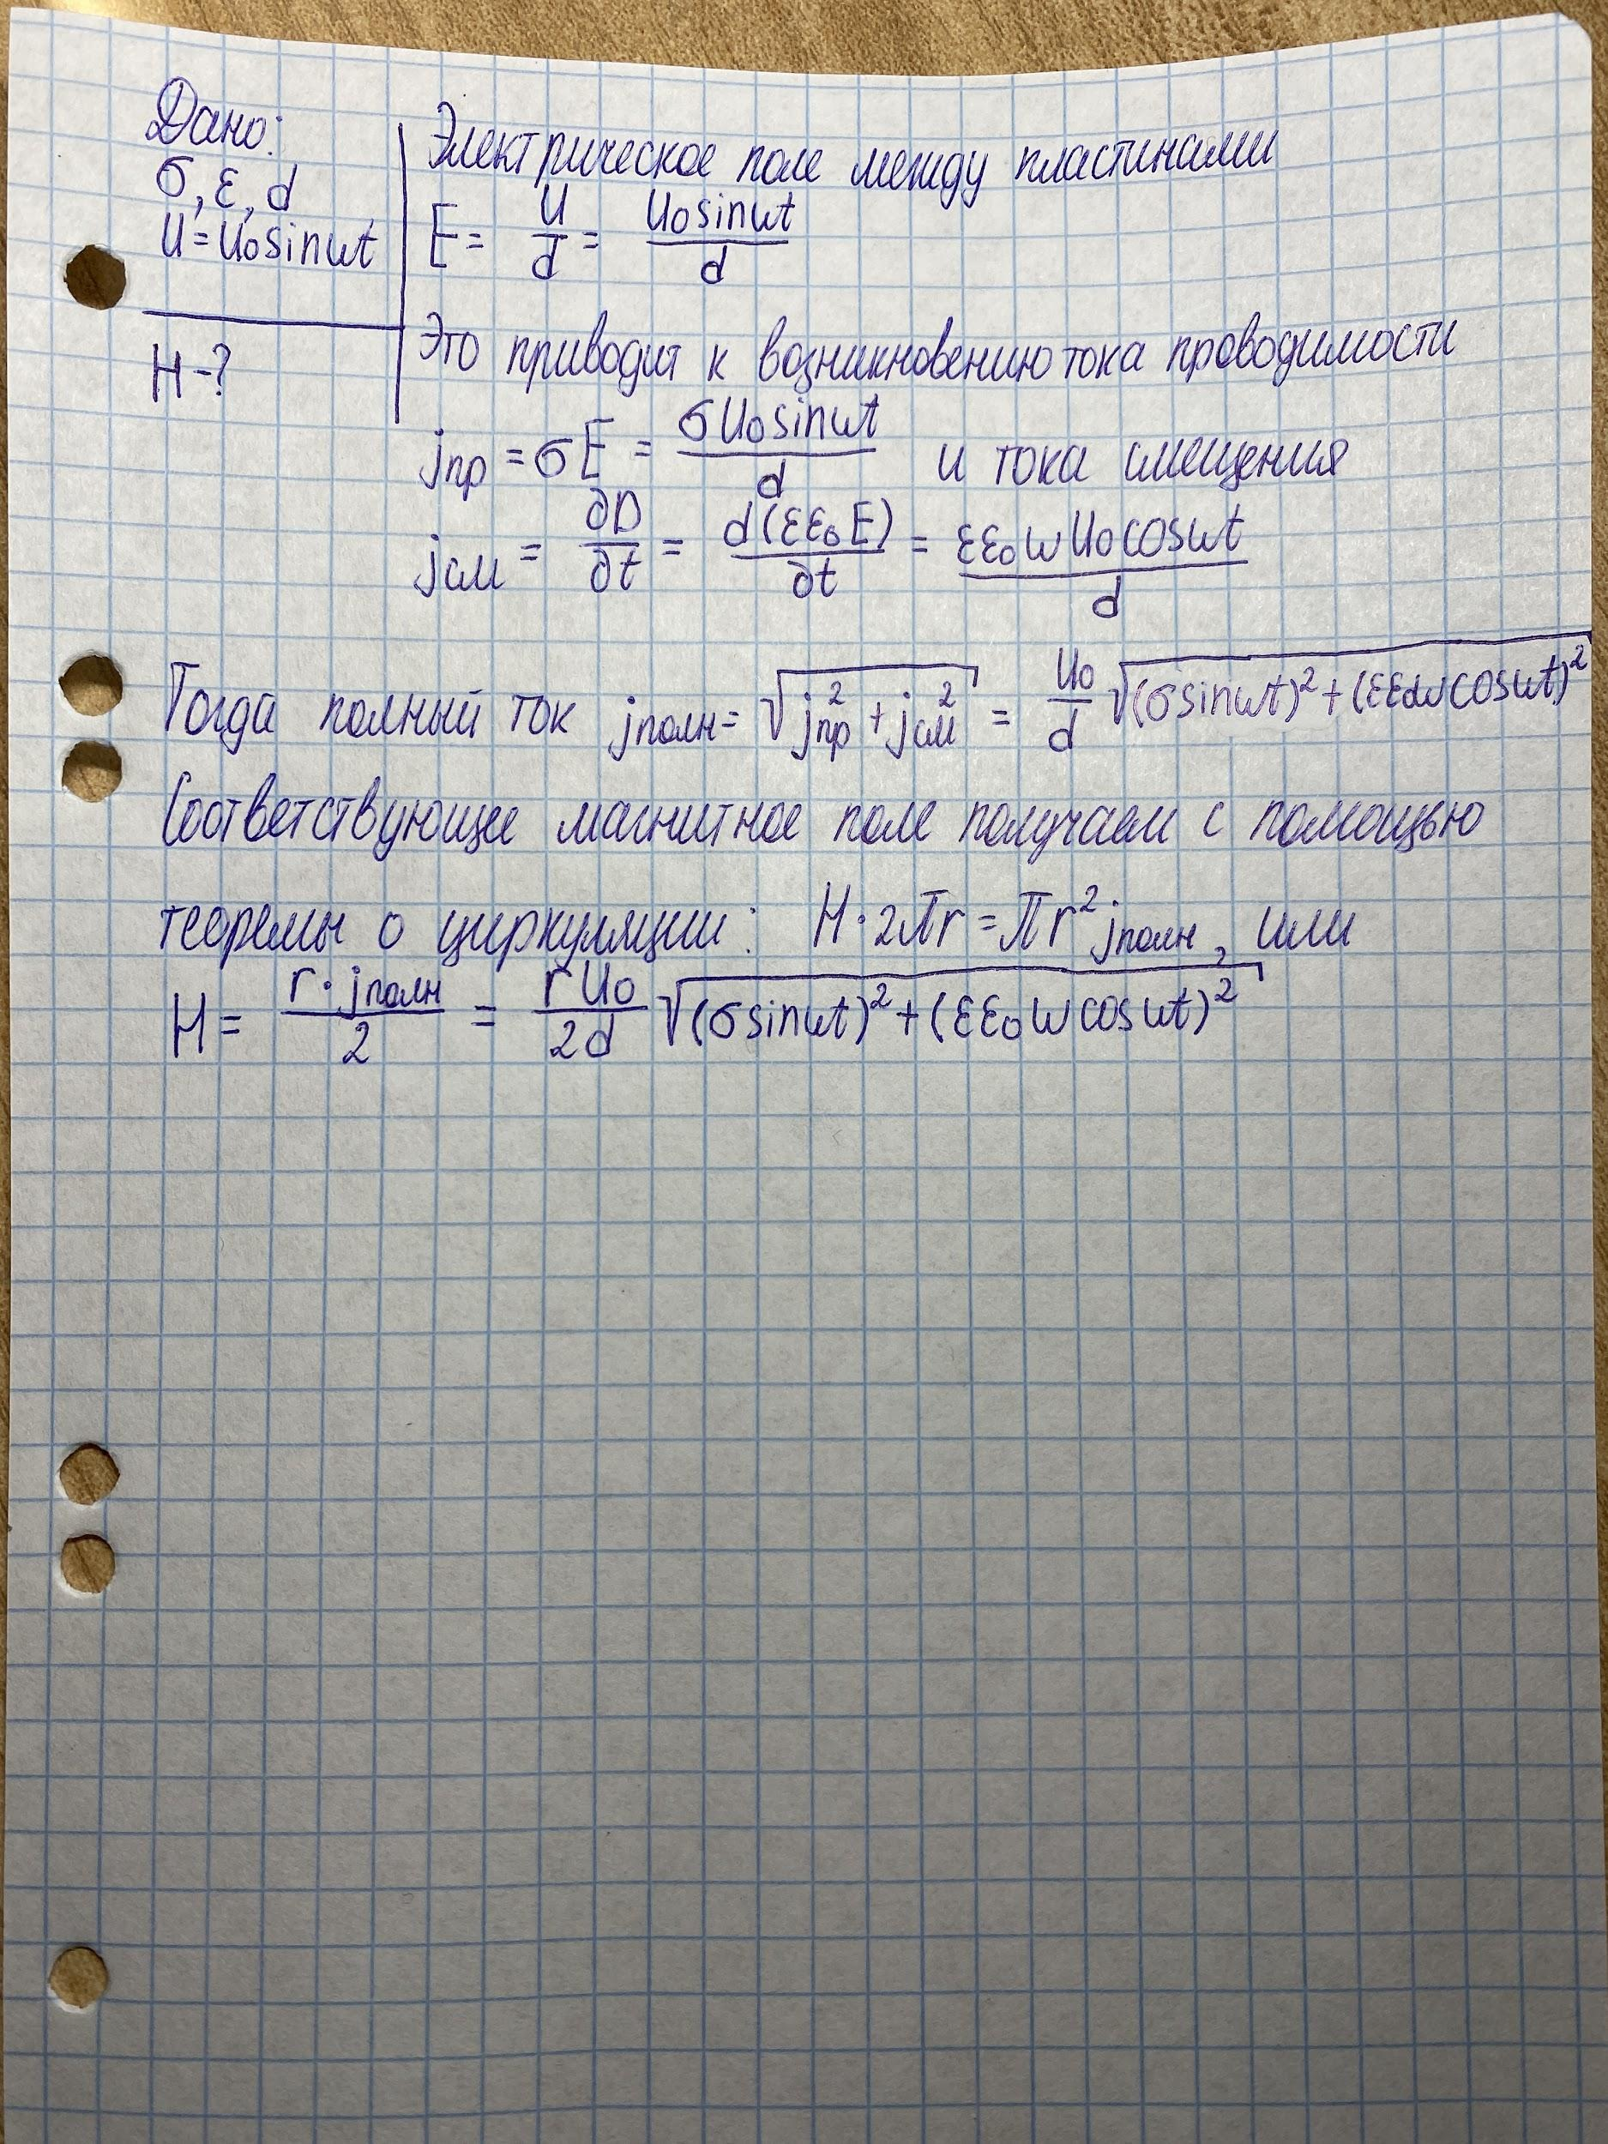

(вот аналогичная задача из интернета, но здесь по условию U=Um cos wt)

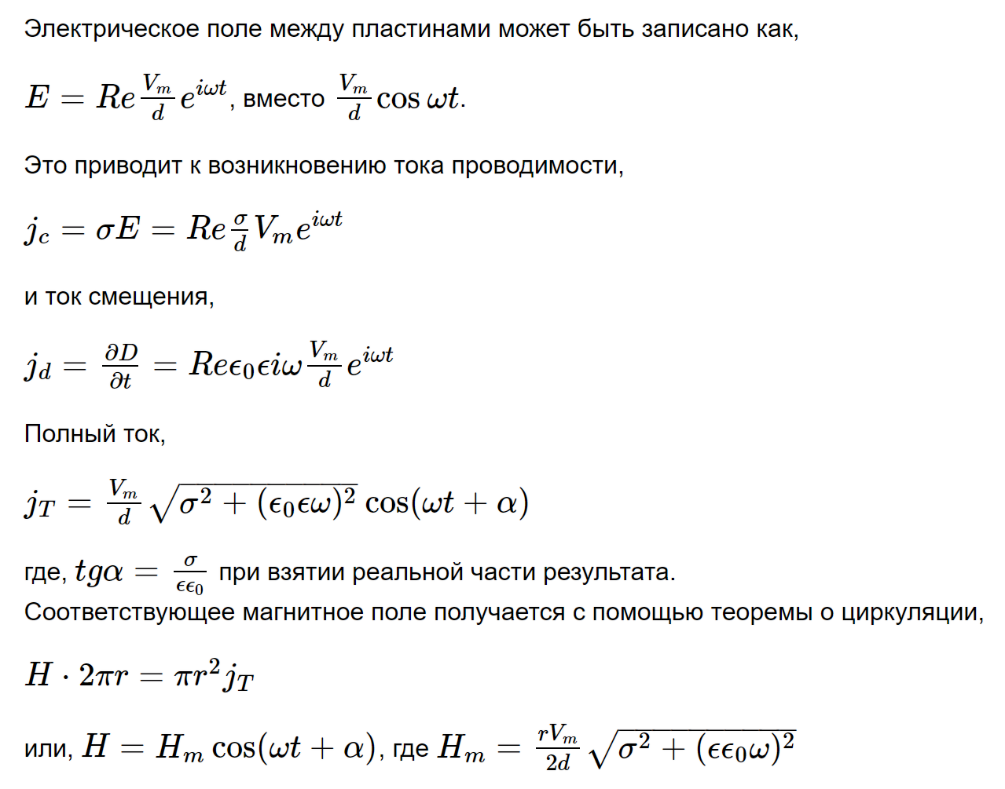

## БИЛЕТ 5 DONE

### 1 - Объемная плотность энергии магнитного поля.

### 2 - Дифракция Френеля от круглого диска. Пятно Пуассона

Дифракция – это явление отклонения от прямолинейного распространения света, если оно не может быть следствием отражения, преломления или изгибания световых лучей, вызванным пространственным изменением показателя преломления. При этом отклонение от законов геометрической оптики тем меньше, чем меньше длина волны света.

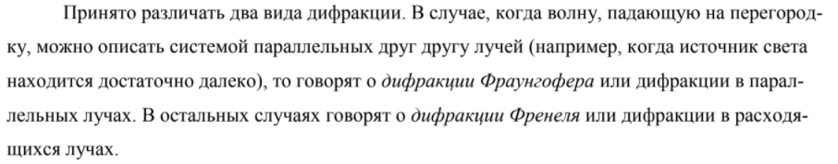

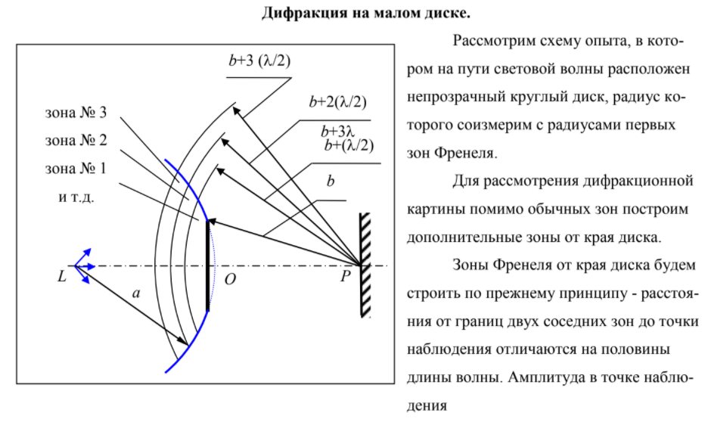

## 

### 3 - Докажите что разрешающая способность дифракционной решетки не может превышать значений l/h, где l - ширина решетки, h - длина волны света.

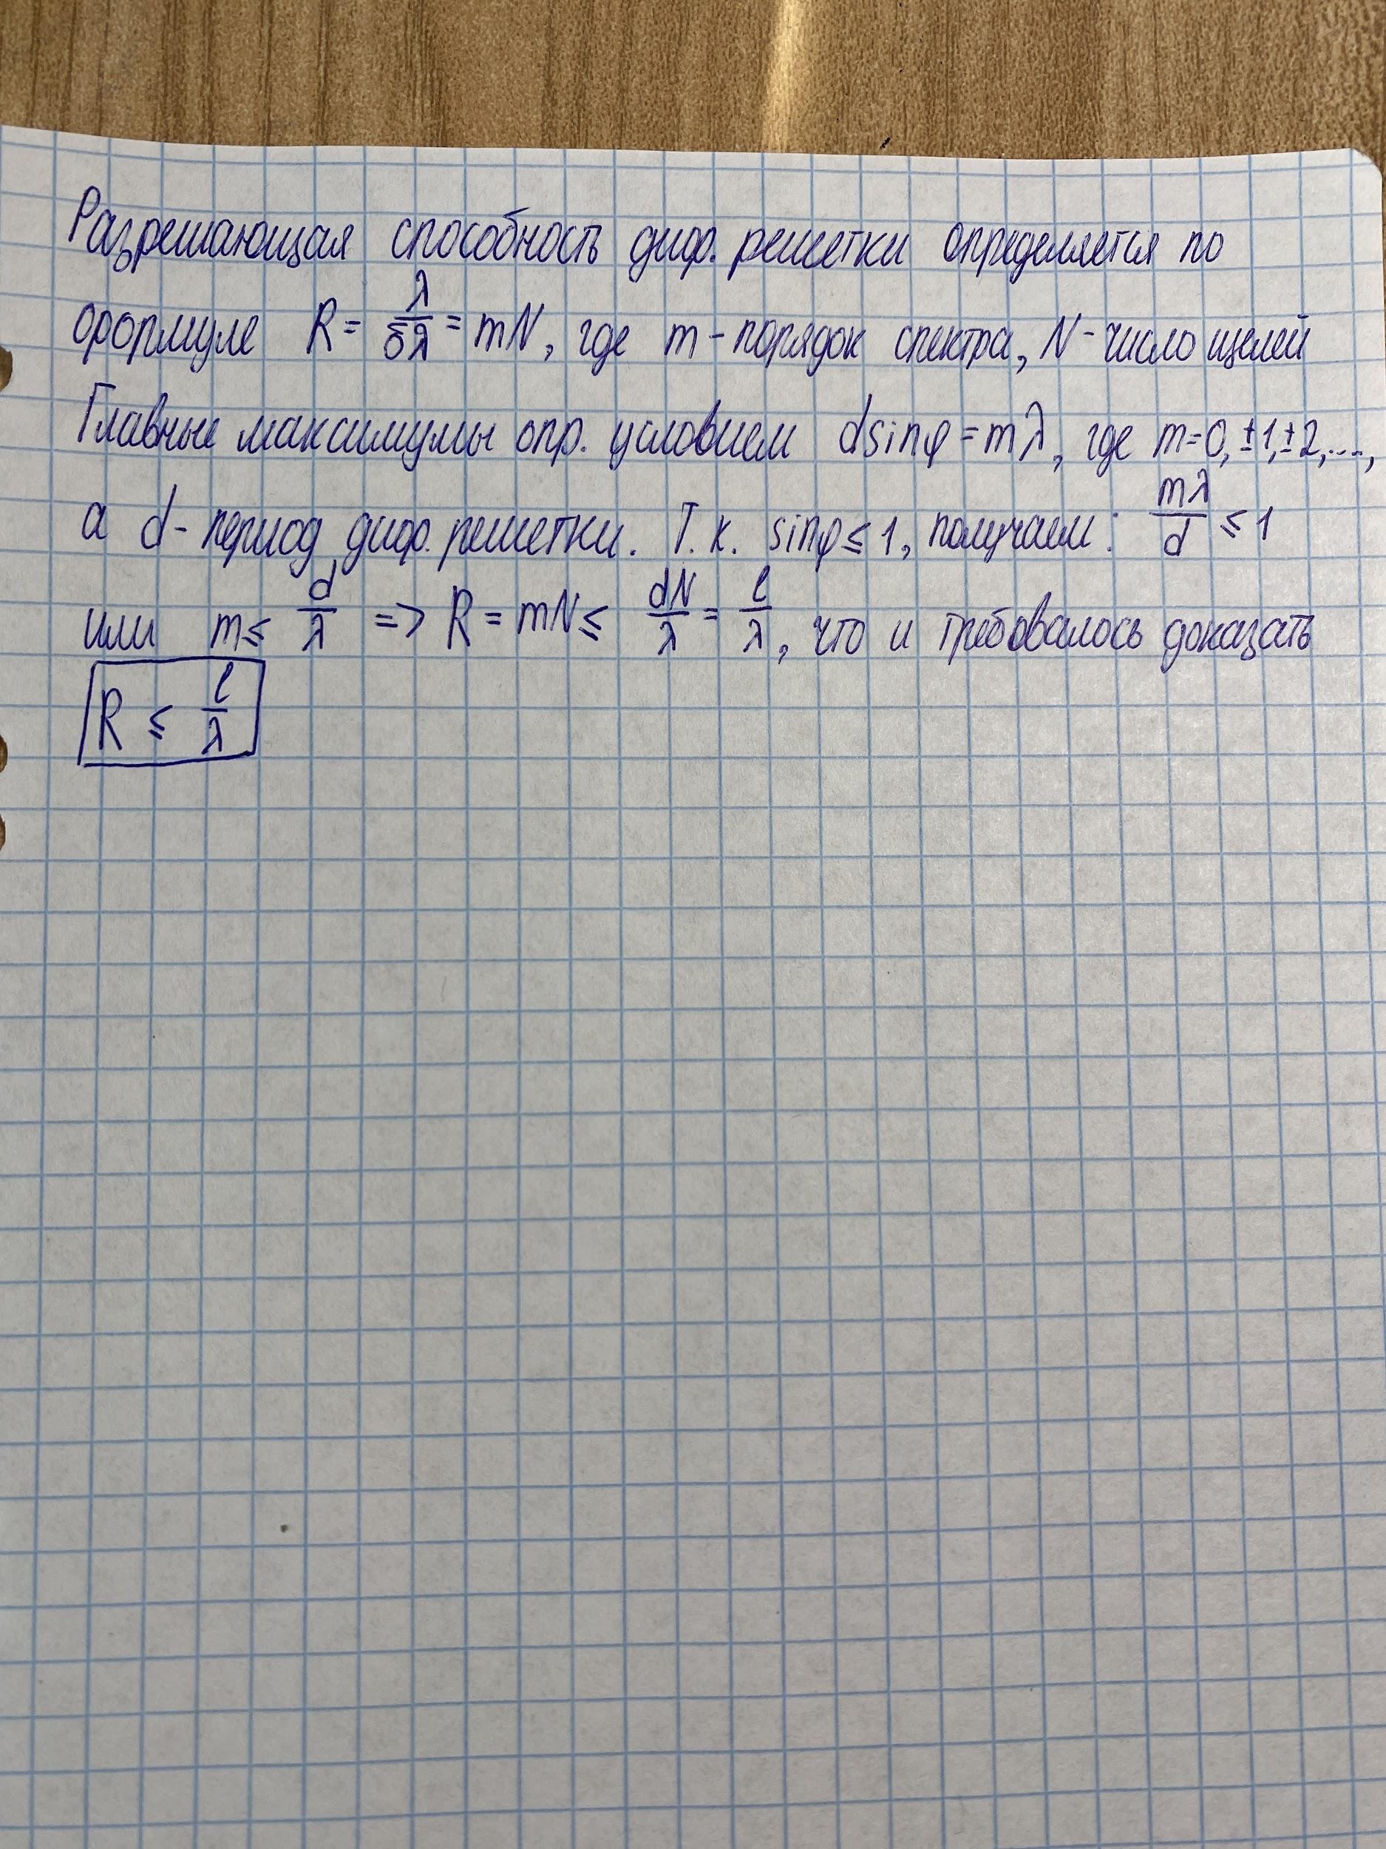

## БИЛЕТ 6 DONE

### 1 - Дисперсия света. Нормальная и аномальная дисперсия. Электронная теория дисперсии.

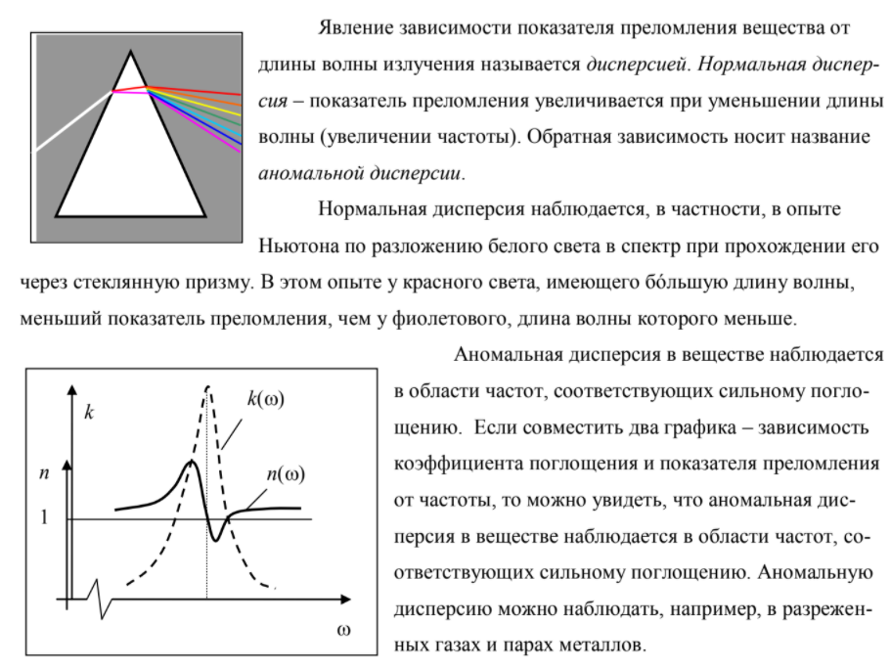

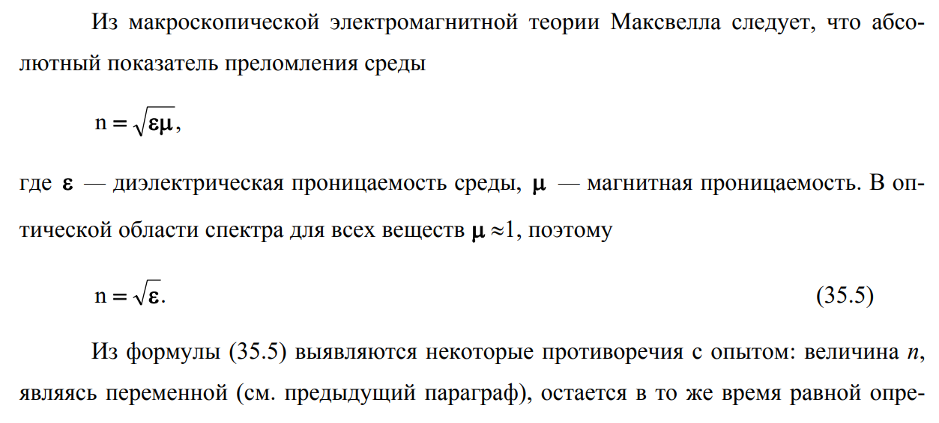

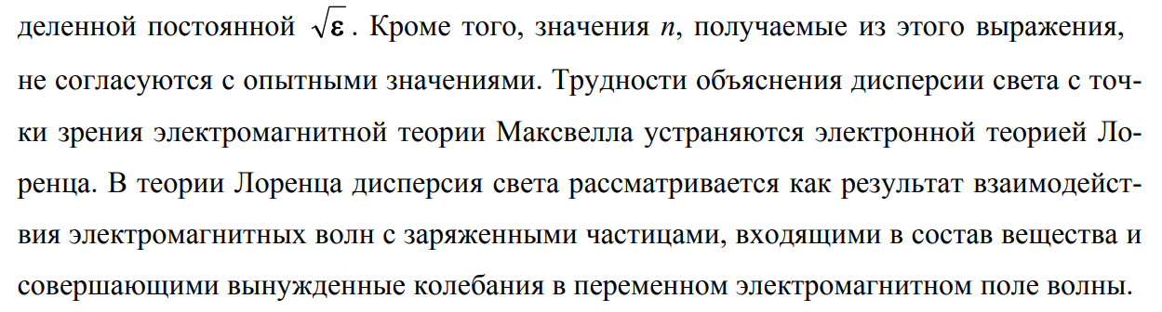

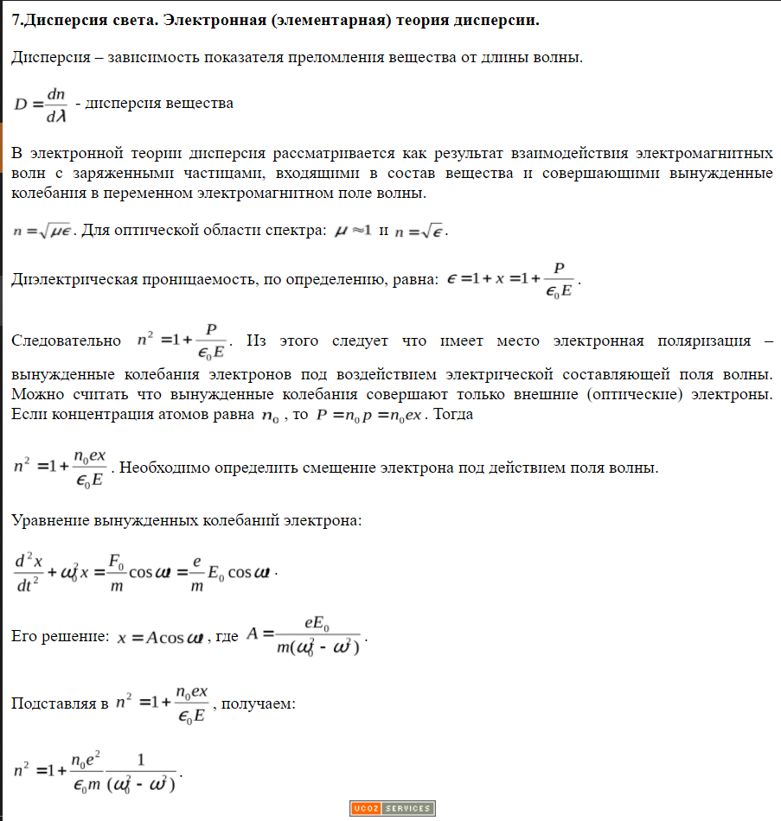

### 2 - Распространение электромагнитных волн в одноосных кристаллах. Двойное лучепреломление

Кристаллы, в которых наблюдается двойное лучепреломление подразделяются на одноосные и двуосные. Типичные одноосные кристаллы – исландский шпат, кварц, турмалин.

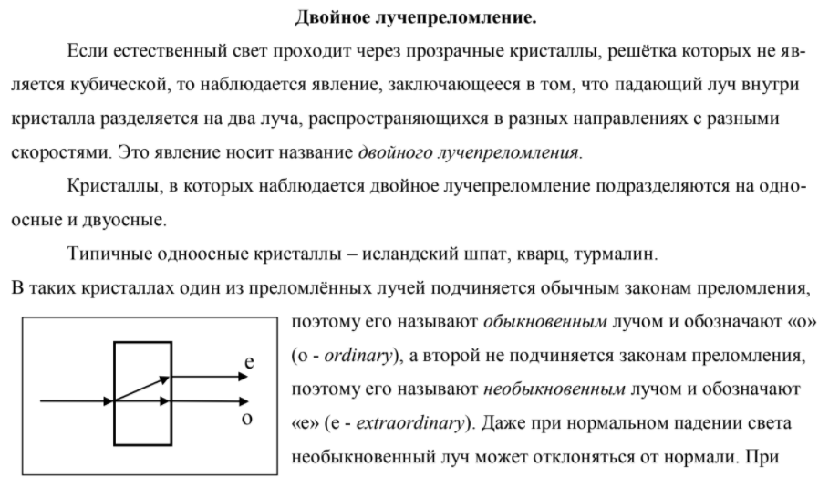

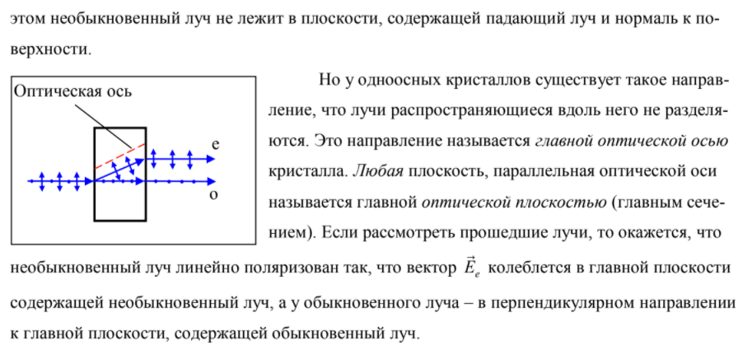

### 3 - На вершине сферической поверхности плоско-выпуклой стеклянной линзы имеется сошлифованный плоский участок радиуса r0 = 3,0 мм, которым она соприкасается со стеклянной пластинкой. Радиус кривизны выпуклой поверхности линзы R = 150 см. Найти радиус шестого светлого кольца при наблюдении в отраженном свете с длиной волны λ = 655 нм.

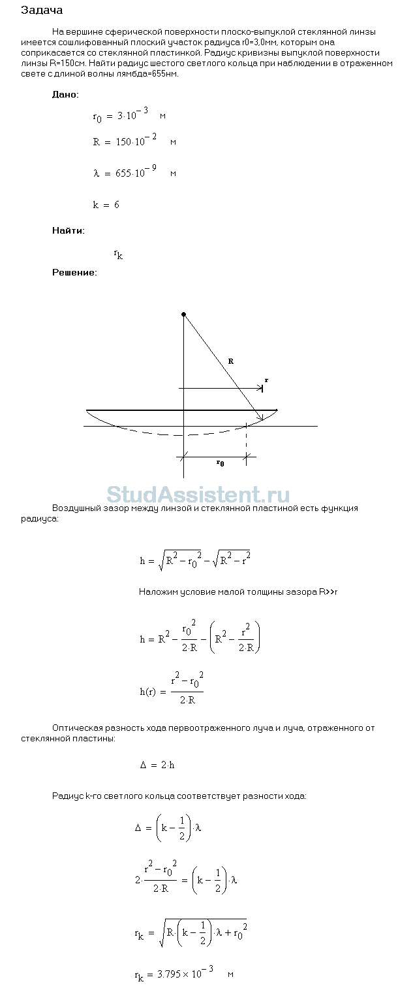

## БИЛЕТ 7 готово

## 

### 1 - Уравнение Максвелла в дифференциальной форме. Их св-ва и физический смысл. Материальные уравнения

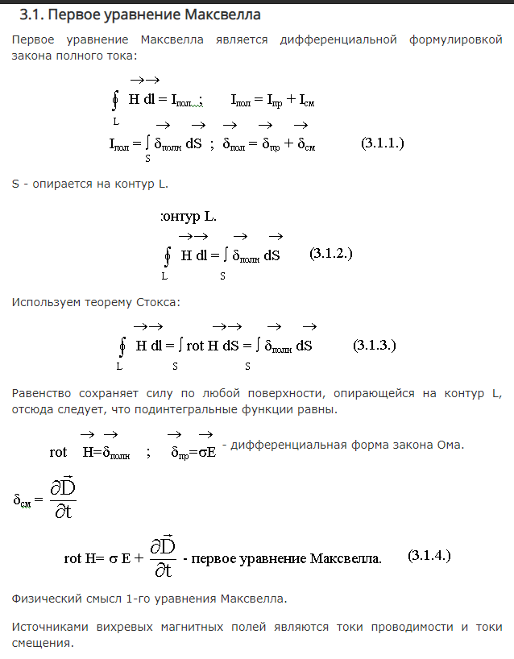

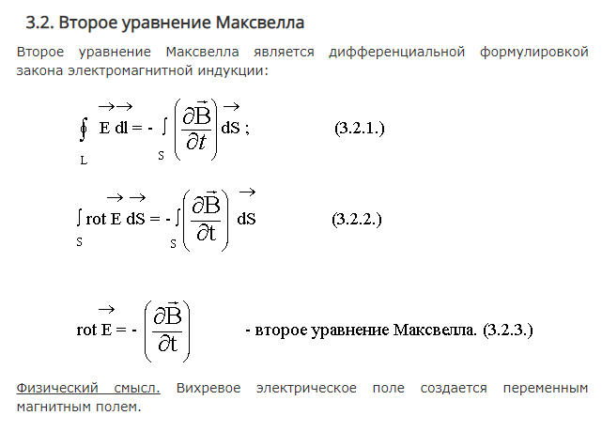

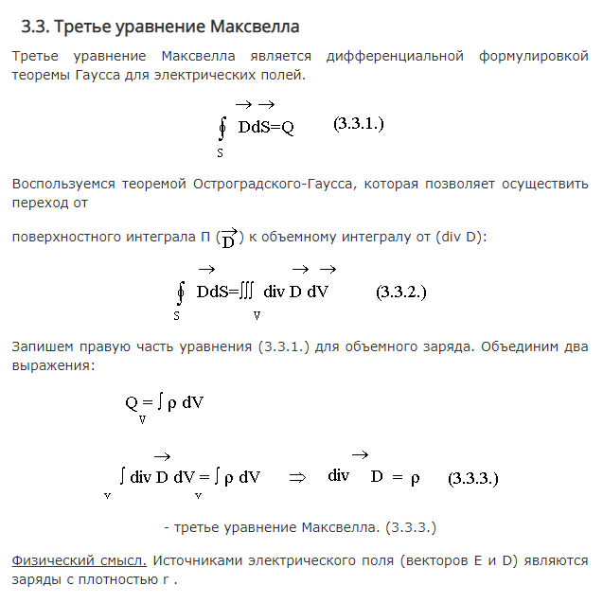

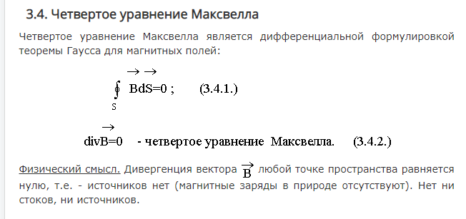

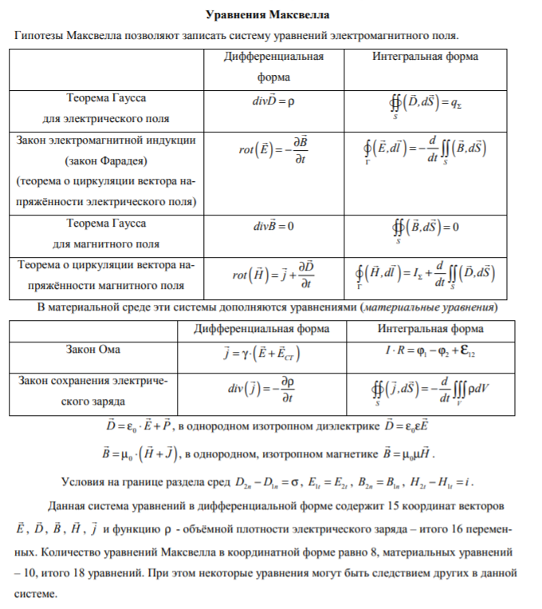

### 2 - Интерференция электромагнитных волн. Расчет интерференционной картины от двух источников. Ширина полосы интерференции. не знаю на сколько верно такой длинный расчет

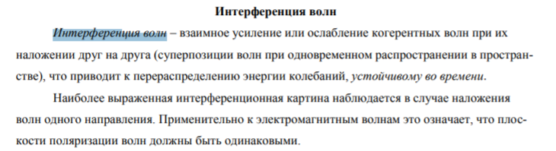

## 

## 

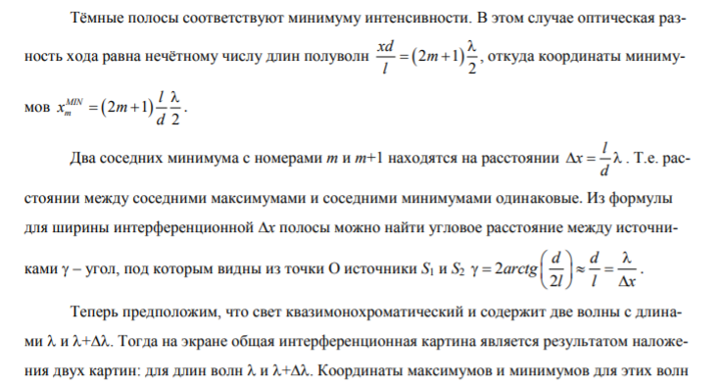

доп инфа!!



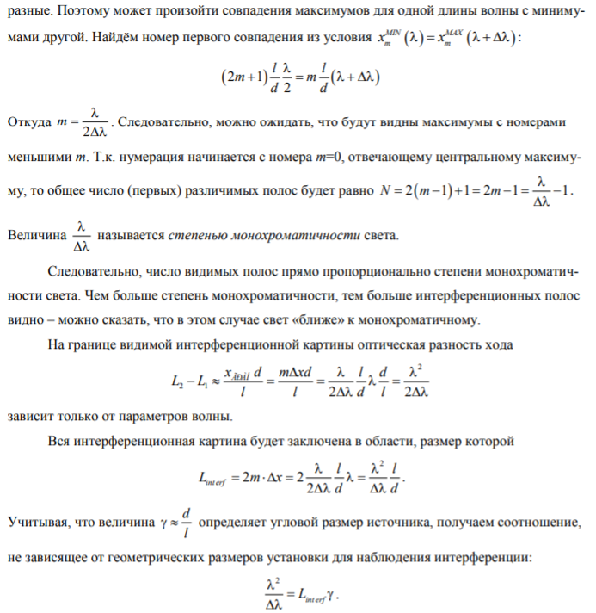

<https://bb.dvfu.ru/bbcswebdav/orgs/FU50701/%D0%9E%D0%BF%D1%82%D0%B8%D0%BA%D0%B0/4.15%20%D0%9E%D0%BF%D1%80%D0%B5%D0%B4%D0%B5%D0%BB%D0%B5%D0%BD%D0%B8%D0%B5%20%D1%88%D0%B8%D1%80%D0%B8%D0%BD%D1%8B%20%D1%89%D0%B5%D0%BB%D0%B5%D0%B9%20%D0%B8%20%D1%80%D0%B0%D1%81%D1%81%D1%82%D0%BE%D1%8F%D0%BD%D0%B8%D1%8F%20%D0%BC%D0%B5%D0%B6%D0%B4%D1%83%20%D1%89%D0%B5%D0%BB%D1%8F%D0%BC%D0%B8%20%D0%B2%20%D0%BE%D0%BF%D1%8B%D1%82%D0%B5%20%D0%AE%D0%BD%D0%B3%D0%B0.pdf>  
(параграф 3)

Расстояние между двумя соседними максимумами (или минимумами), называемое **шириной интерференционной полосы (далее с картинке со слов При переходе к соседнему...)**

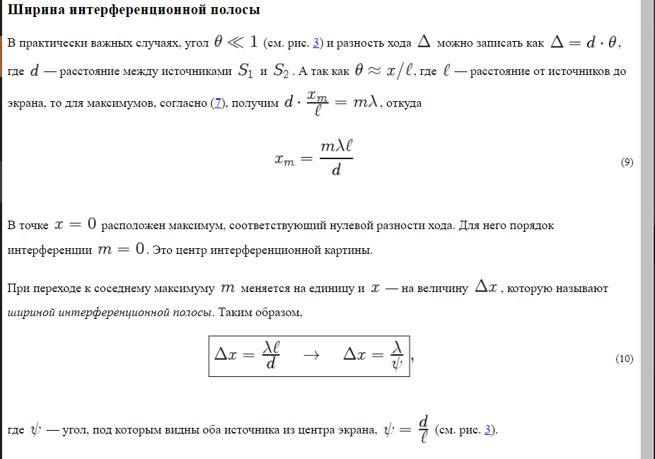

(как доп инфа)

Из этих формул видно, что для увеличения ширины полосы следует увеличивать , или уменьшать , или то и другое, т. е. в конечном счете — уменьшать угловое расстояние  между источниками. Полезно иметь в виду, что размер интерференционной картины обычно не превышает 1мм, это при расстоянии от источника до экрана порядка нескольких десятков сантиметров.

Практически для получения более яркой интерференционной картины в качестве источников 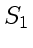 и 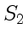 используют две щели (или изображения исходного источника — щели ), и интерференционная картина имеет вид чередующихся светлых и темных полос, параллельных данным щелям.

### 3 - Плотность потока солнечного излучения , падающего на границу земной атмосферы, равна 1350 Вт/м2.Найти амплитудные значения векторов E и B, считая, что весь поток создается единственной электромагнитной волной.

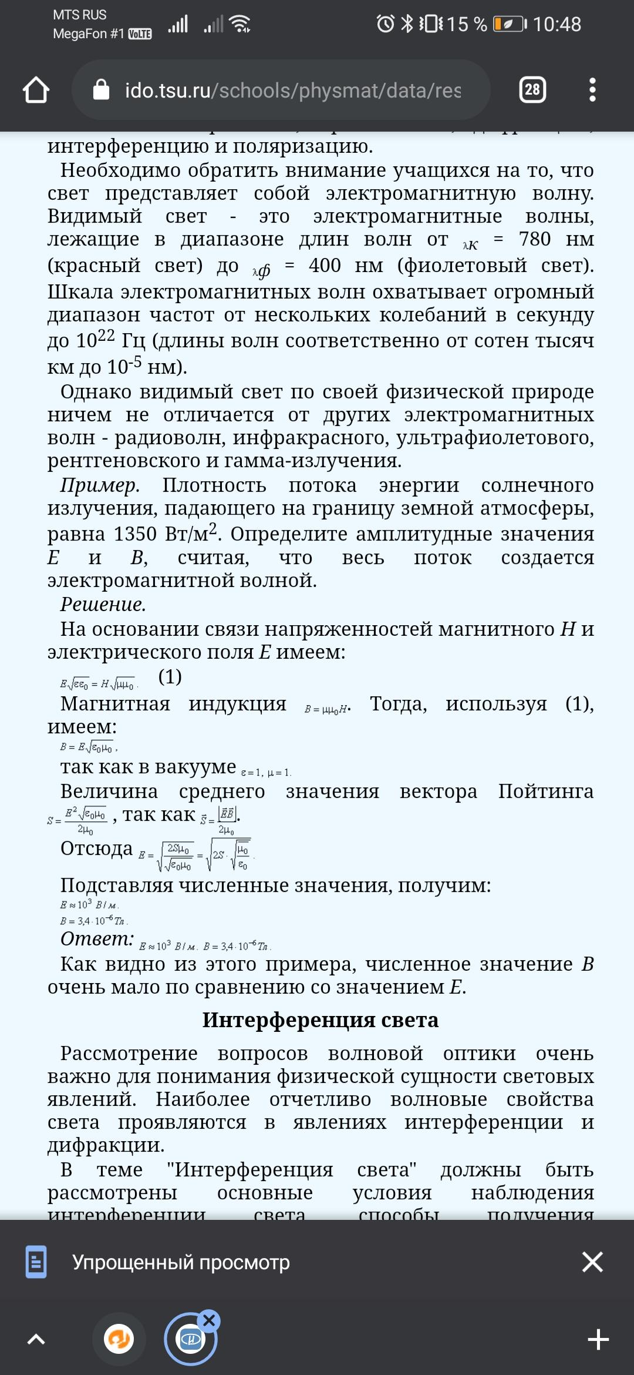

## БИЛЕТ 8 готово

### 1 - Поглощение и рассеяние света. Закон Бугера.

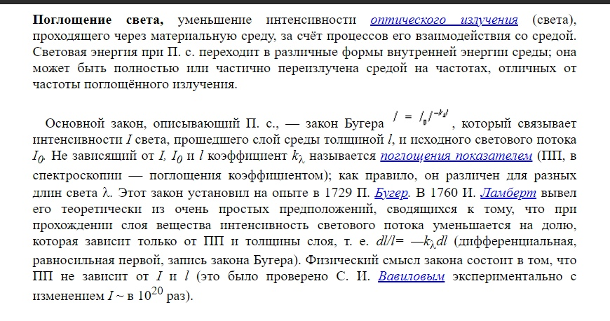

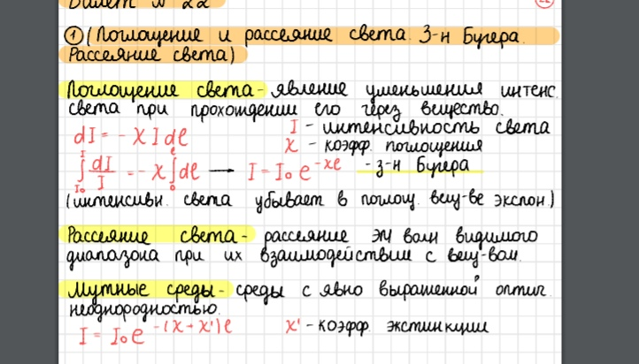

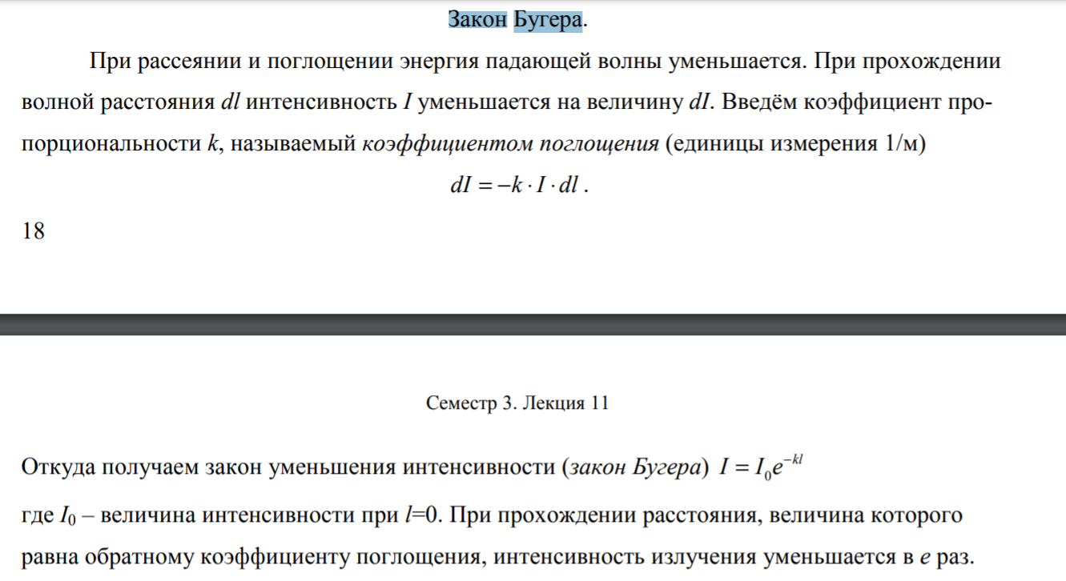

I = Iо* exp(-kL), только L маленькое

## 

### 2 - Интерференция света в тонких пленках. Интерференция полосы равной толщины и равного наклона.

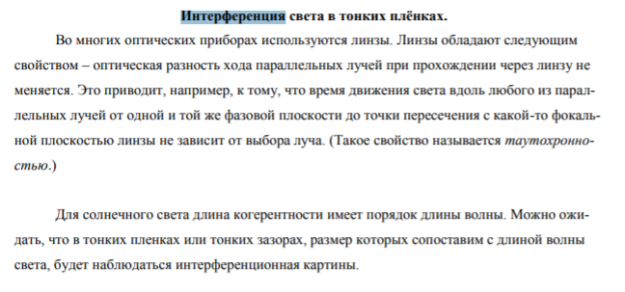

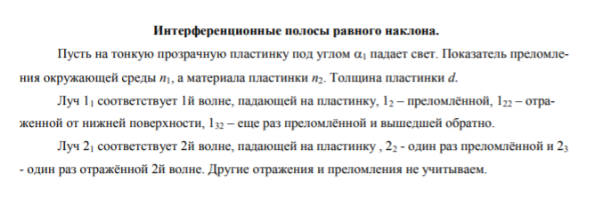

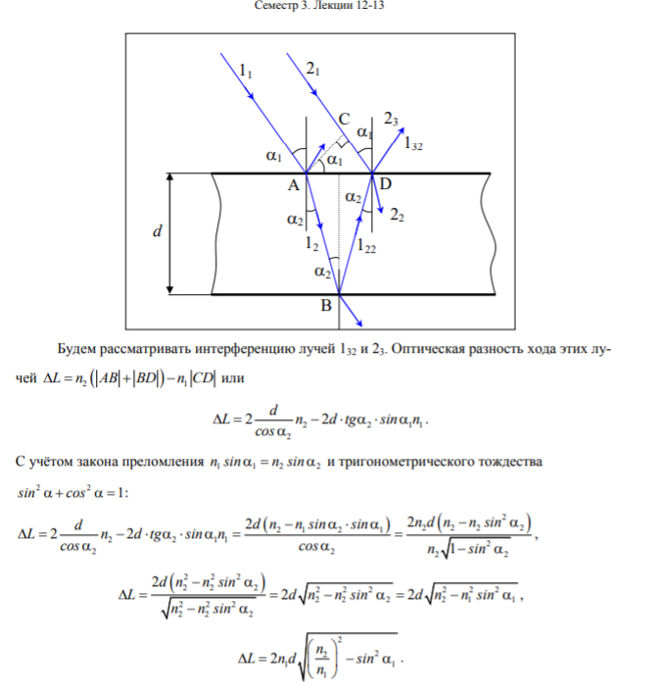

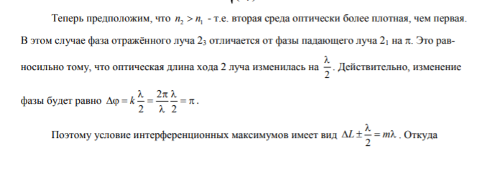

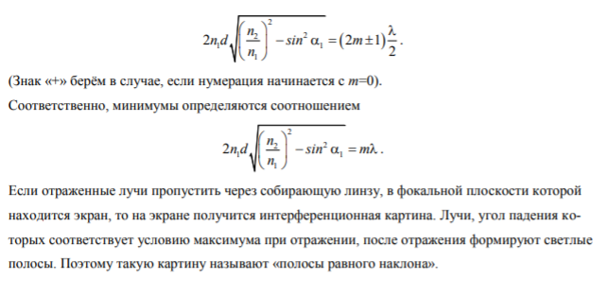

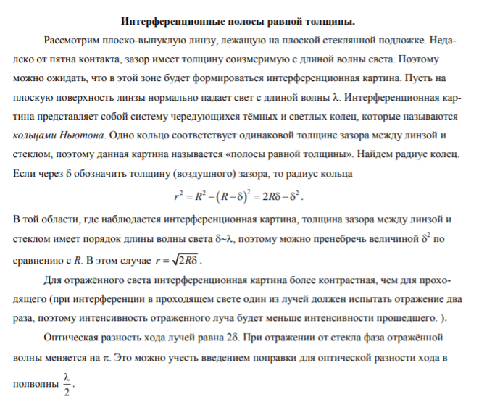

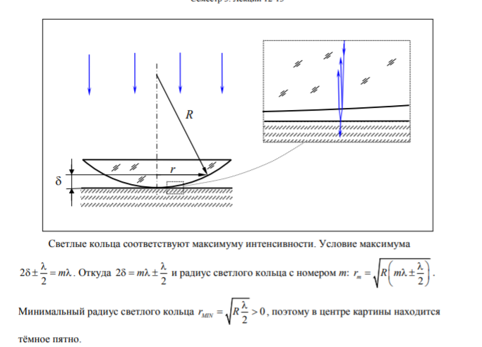

### 

### 3 -- Ток, текущий по длинному прямому соленоиду, радиус сечения которого R, меняется так, что индукция магнитного поля внутри соленоида возрастает со временем по закону , где бета - постоянная. Найти плотность тока смещения как функцию расстояния r от оси соленоида.

## 

## БИЛЕТ 9 готово

### 1 - Ток смещения. Закон полного тока.

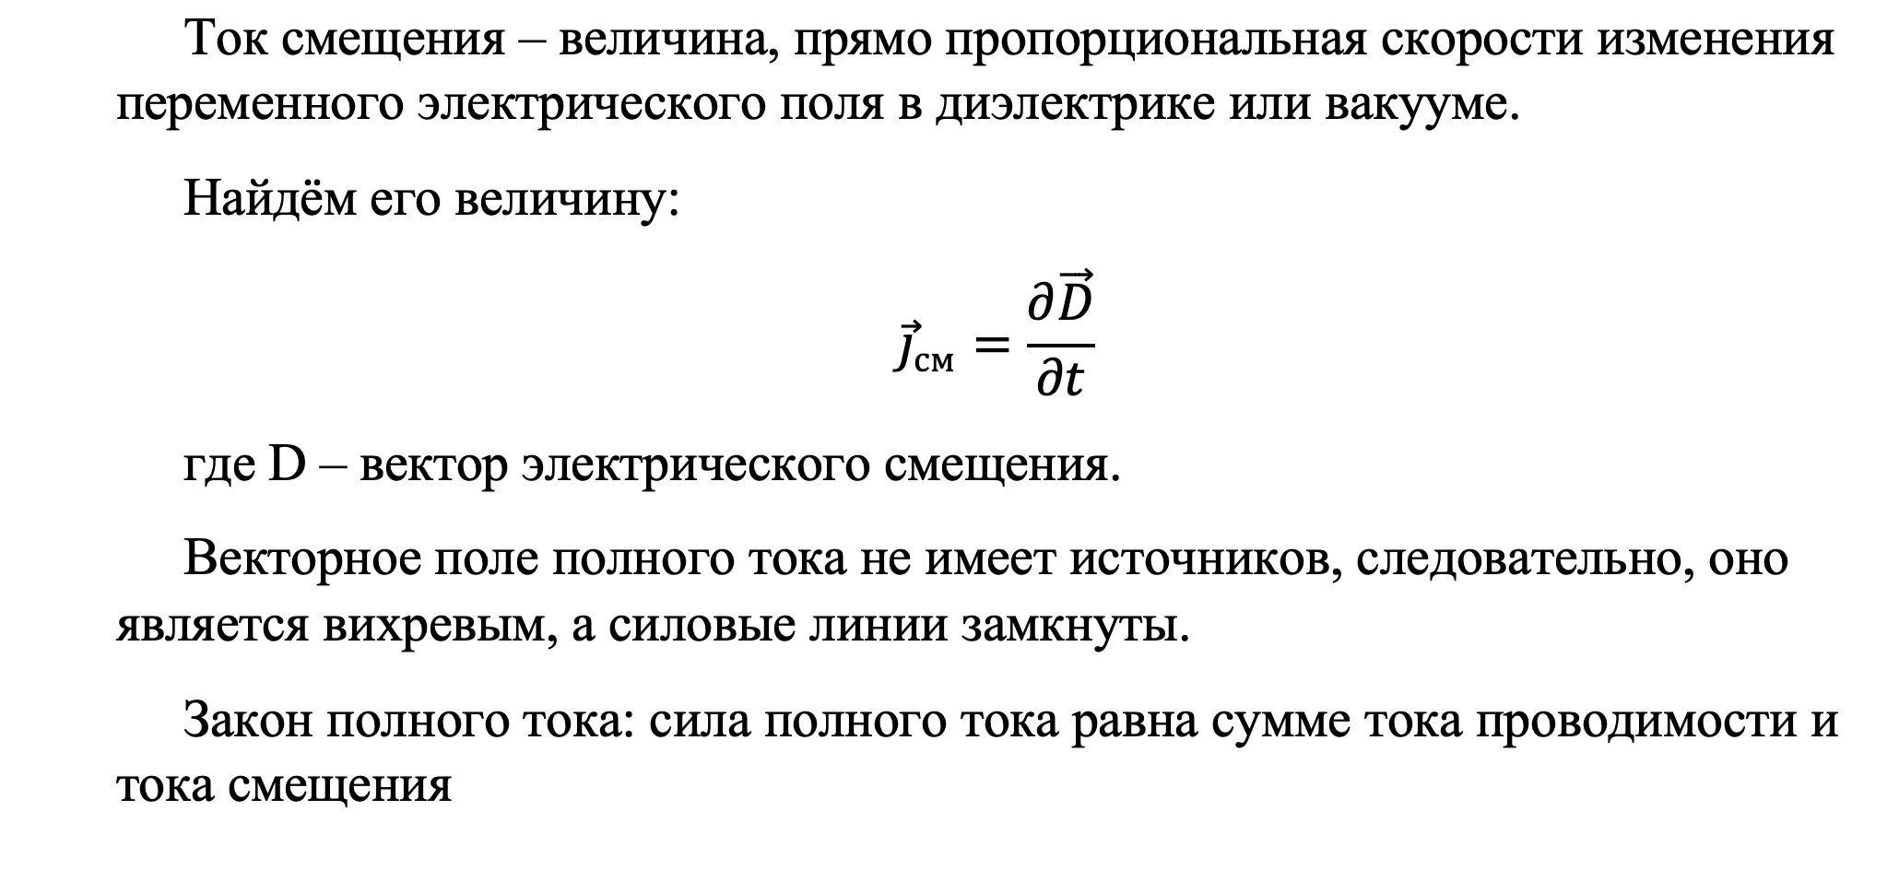

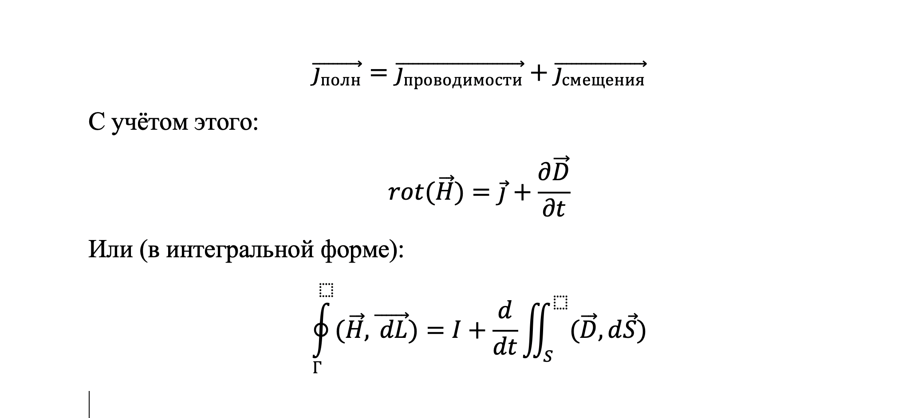

### 2 - Интерференция электромагнитных волн. Расчёт интерференционной картины от двух источников. Ширина полосы интерференции.

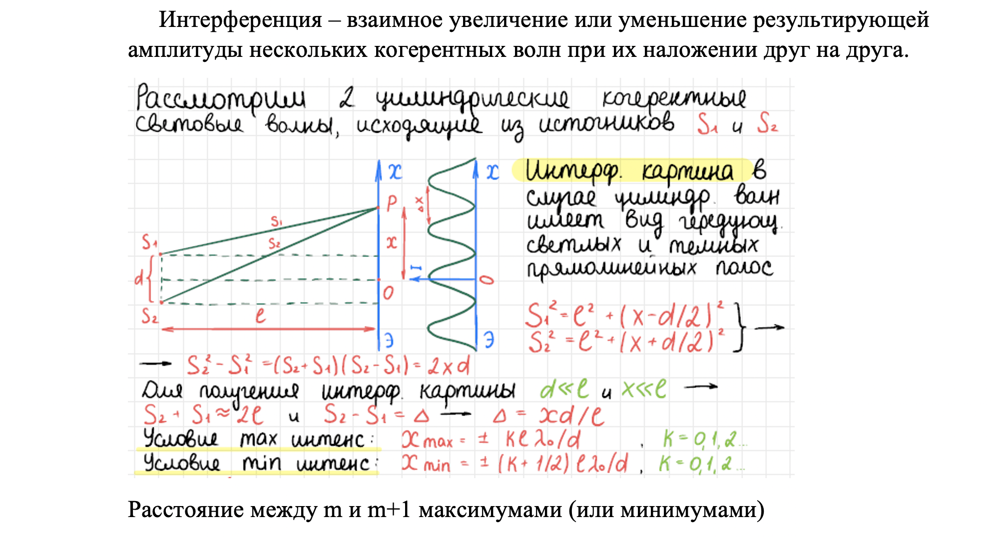



### 3 - Найти плотность тока смещения в плоском конденсаторе, пластины которого раздвигаются (сближаются) со скоростью , оставаясь параллельными друг другу, если разность потенциалов между пластинами остается постоянной (расстояние d между пластинами много меньше линейных размеров пластин).

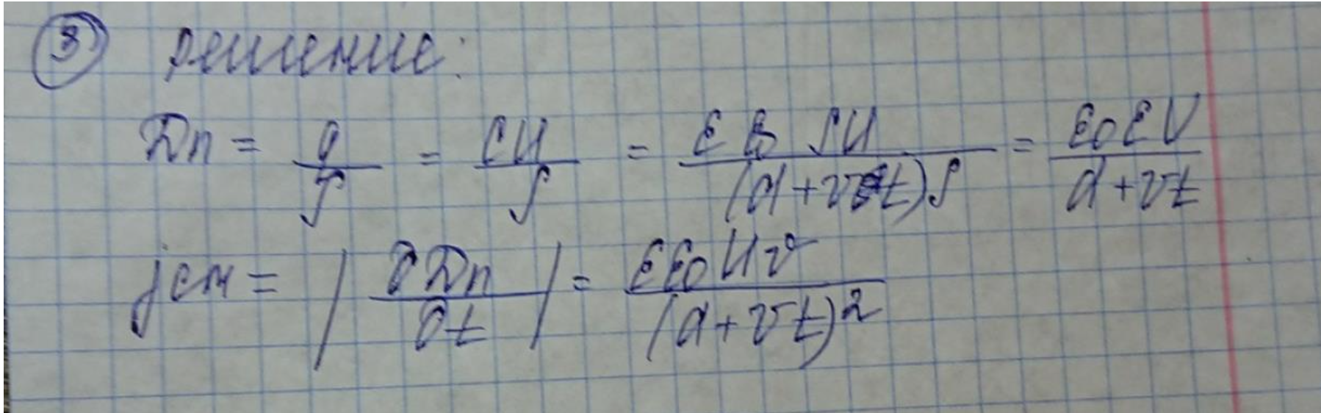

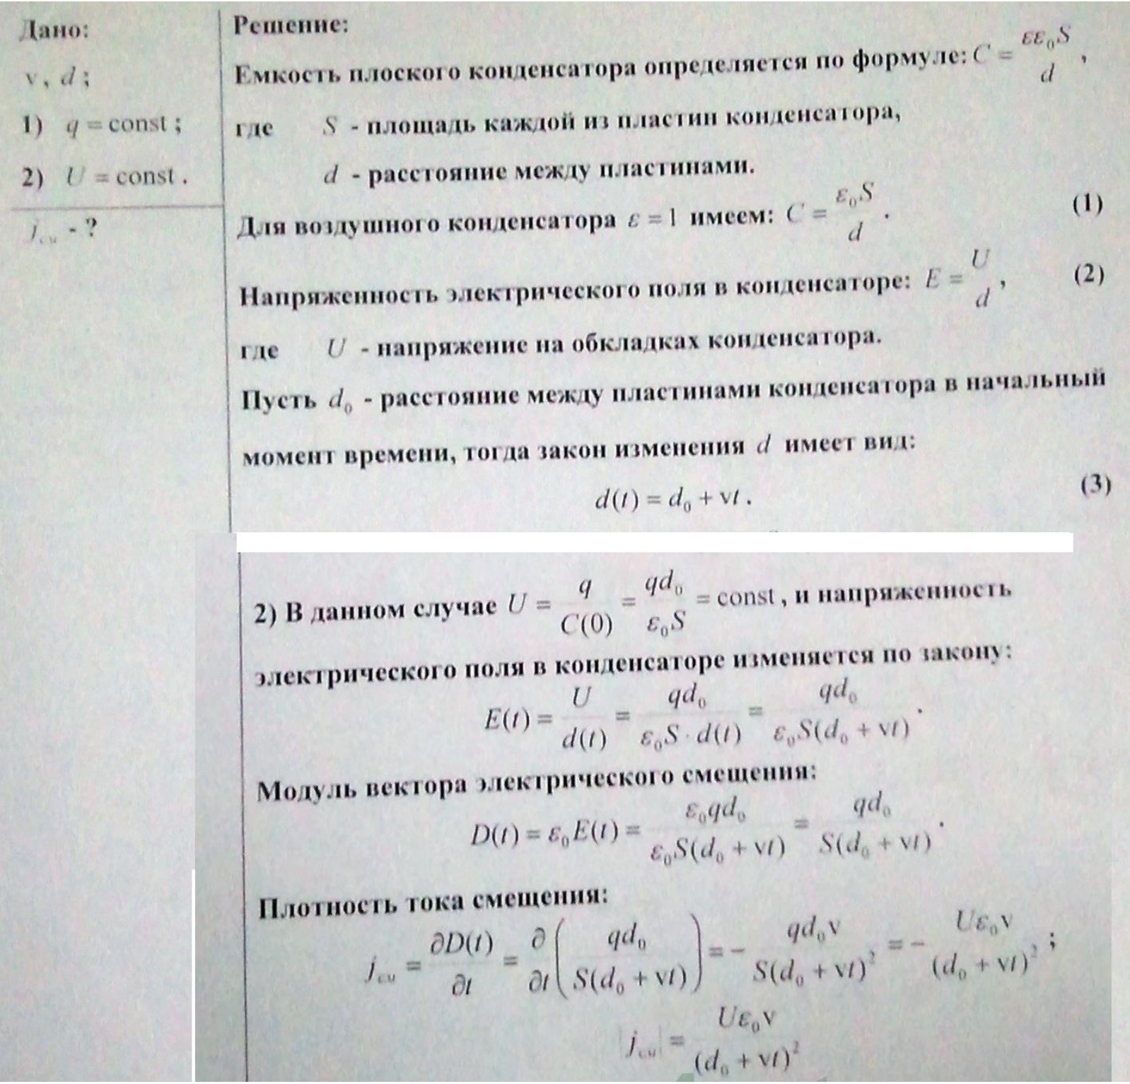

## БИЛЕТ 10 готово

### 1 - Волновое уравнение для электромагнитного поля. Скорость распространения электромагнитных волн.

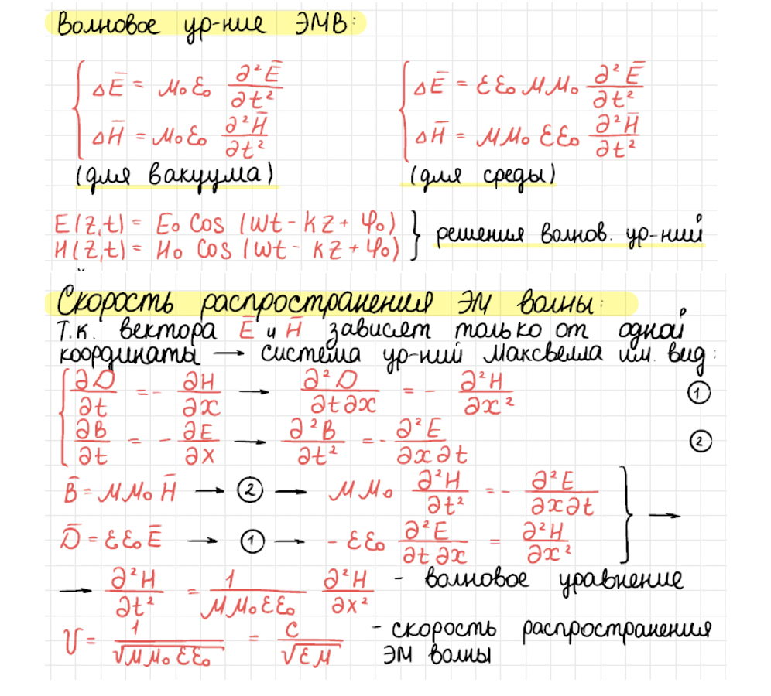

### 2 - Дифракция Фраунгофера от щели.

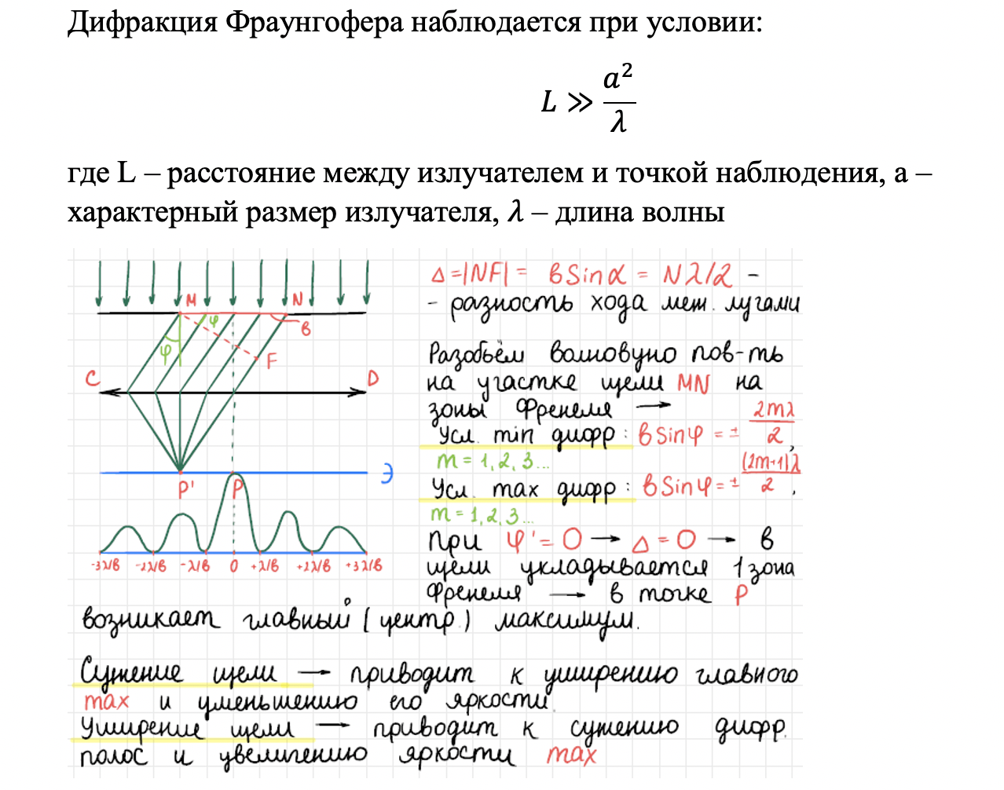

### 3 - На тонкую пленку (n = 1.33) падает параллельный пучок белого света. Угол падения При какой толщине пленки зеркально отраженный свет будет наиболее сильно окрашен в жёлтый свет ?

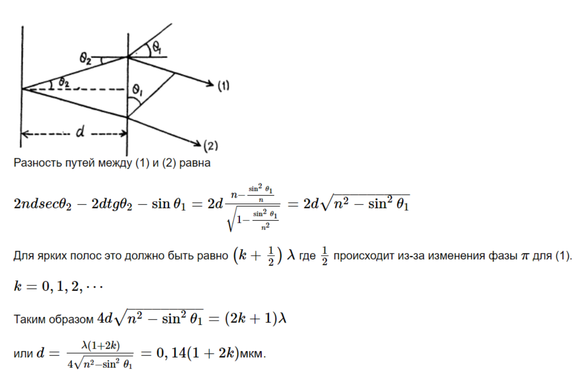

## БИЛЕТ 11 готово

### 1 - Вектор Пойнтинга. Теорема Пойнтинга

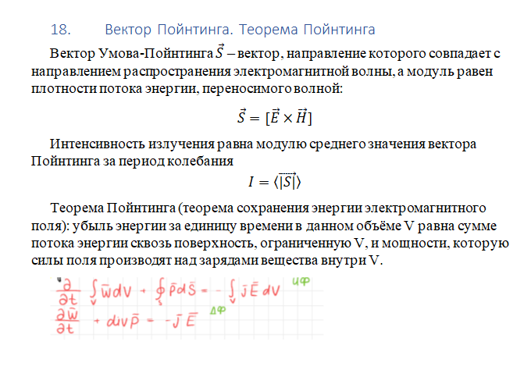

### 2 - Применение интерференции. Интерферометры

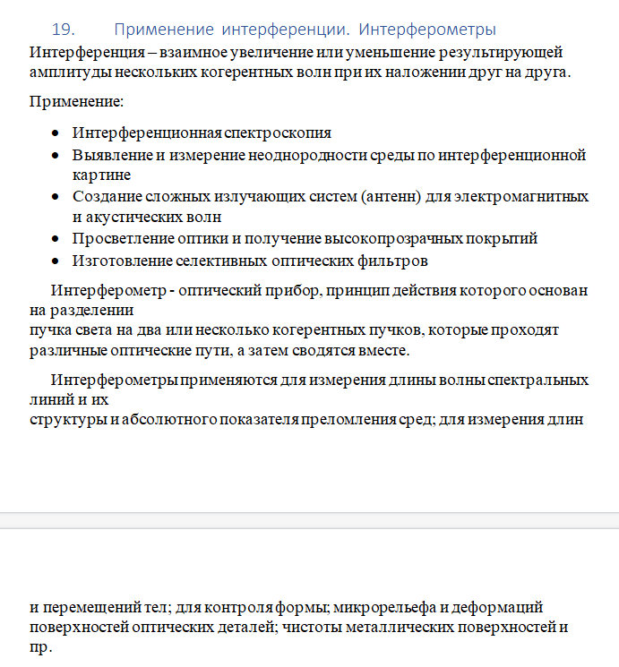

### 3 - Плоский конденсатор с круглыми параллельными пластинами медленно заряжают. Показать, что поток вектора Пойнтинга через боковую поверхность конденсатора равен приращению энергии конденсатора за единицу времени. Рассеянием поля на краях при расчете пренебречь.

(Решения одинаковые, пишите откуда удобнее)

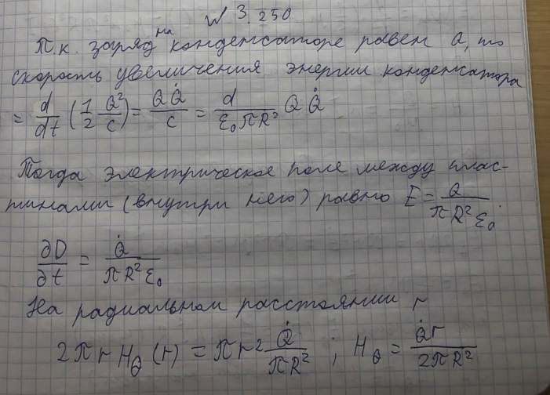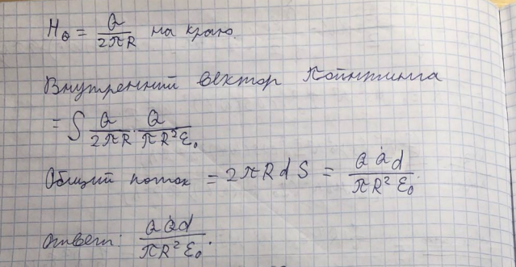

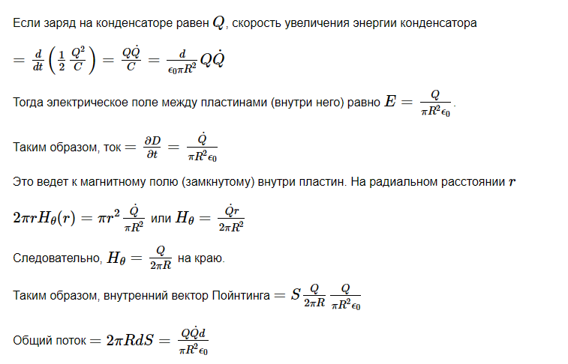

## БИЛЕТ 12 готово

### 1 - Электромагнитная индукция. Закон Фарадея. Правило Ленца.

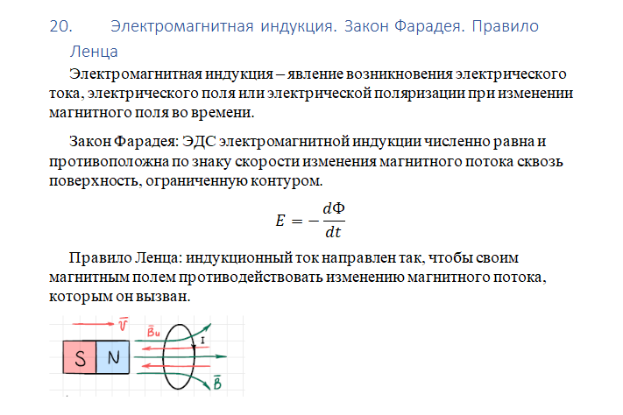

### 2 - Дифракционная решетка. Основное уравнение дифракционной решетки

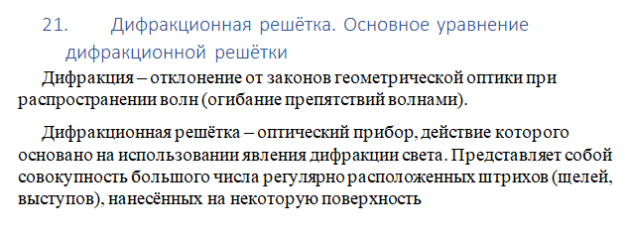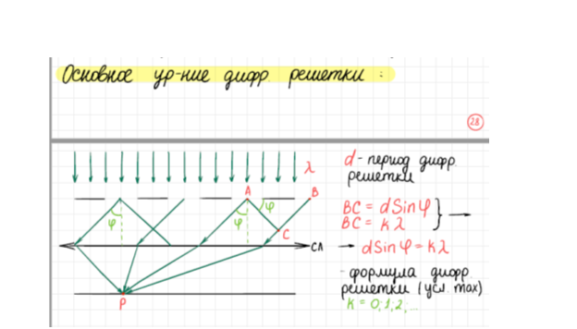

### 3 - Параллельный пучок монохроматического света с длиной волны lambda - 600 нм нормально падает на непрозрачный экран с круглым отверстием диаметром D = 1.2 мм. На расстояние b = 18 см за экраном на оси отверстия наблюдается пятно. На какое минимальное расстояние нужно сместиться от этой точки вдоль оси отверстия, удаляясь от него, чтобы в центре дифракционной картины наблюдалось темное пятно.

(по данной задаче вообще ничего нет ни в интернете, ни в Иродове, так что вставлю самое приближенное что нашел, возможно даже правильно)

На 2 скрине по всей видимости более правильное решение, но точно сказать не могу

(также скорее всего надо приравнять к 2, а не к 3)

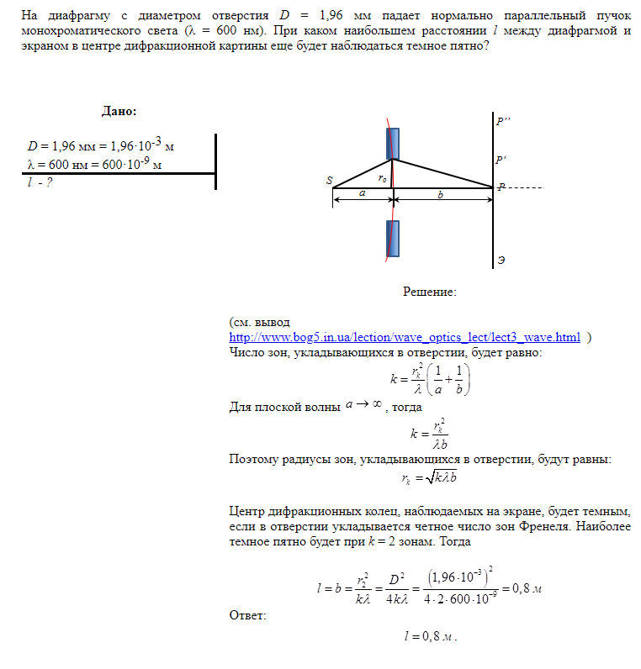

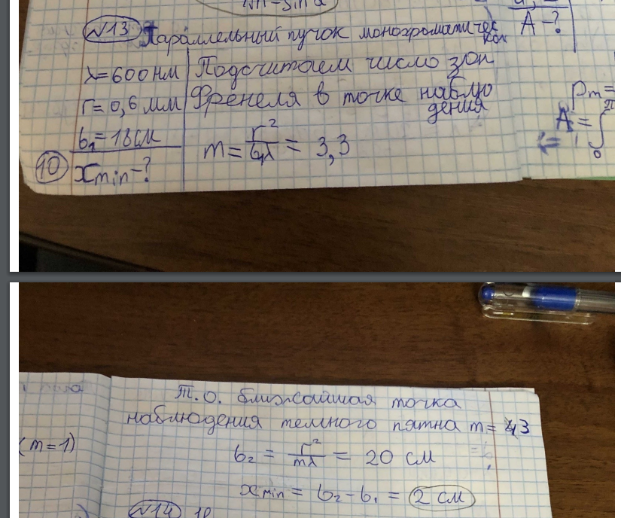

## БИЛЕТ 13 готово

### 1. Плоская электромагнитная волна. Волновое уравнение для плоской электромагнитной волны и его общее решение.

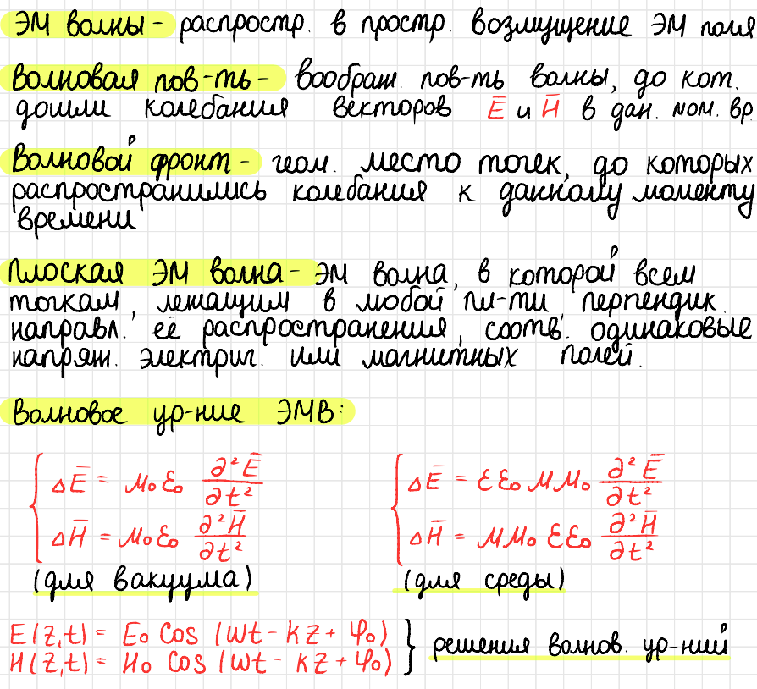

### 2. Когерентность. Пространственная и временная когерентность.

Если разность фаз возбуждаемых волнами колебаний остается постоянной во времени, то волны называются когерентными. Источники таких волн также называются когерентными.

Время когерентность -- это время, за которое случайное изменение фазы достигает значения $∼π$. За это время колебание становится некогерентным по отношению к саму себе.

Согласованность, заключающаяся в том, что разность фаз двух колебаний остается неизменной с течением времени в данной точке пространства, называется временной когерентностью.

Согласованность, заключающаяся в том, что остается постоянной разность фаз колебаний, происходящих в разных точках “волновой поверхности”, называется пространственной когерентностью.

### 3. На диафрагму с круглым отверстием диаметром d=4мм падает нормально параллельный пучок лучей монохроматического света с длиной волны $λ=0.5 мкм$. Точка наблюдения находится на оси отверстия на расстоянии $l=1 м$ от него. Сколько зон Френеля укладывается в отверстии? Темное или светлое пятно получится в центре дифракционной картины, если в месте наблюдений поместить экран?

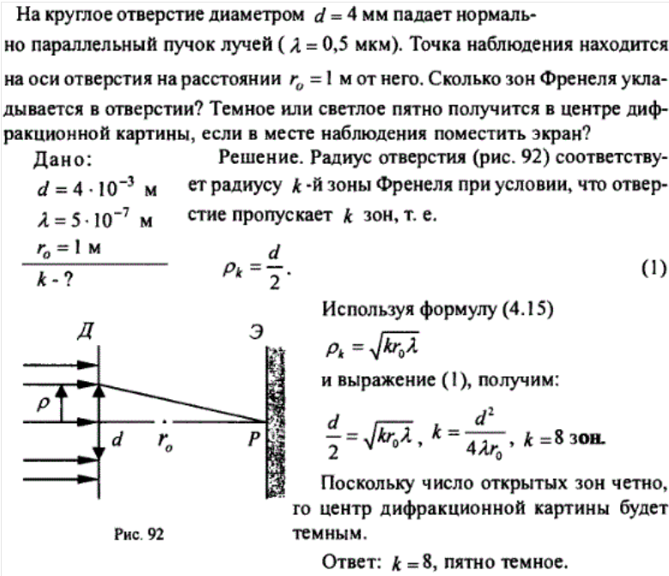

На картинке $ρ_{k}$-- радиус.

## БИЛЕТ 14 готово

### 1. Самоиндукция. Индуктивность. Индуктивность контура. Индуктивность соленоида.

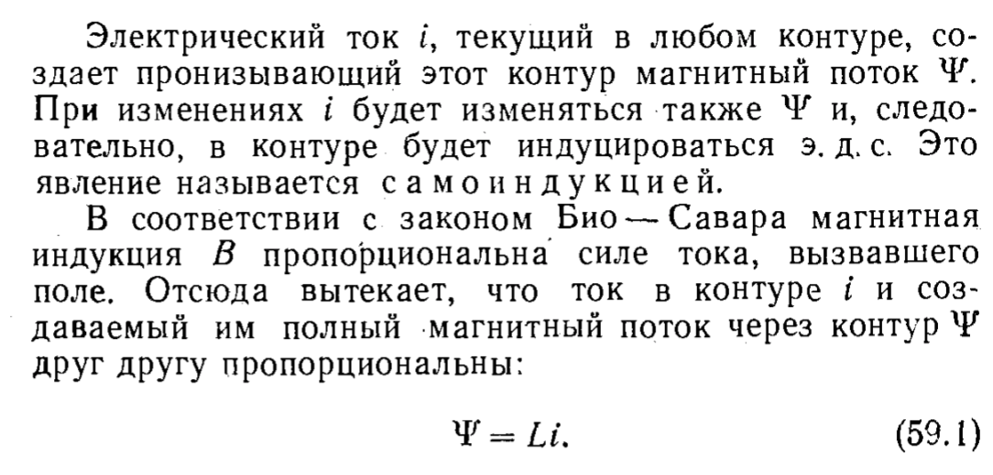

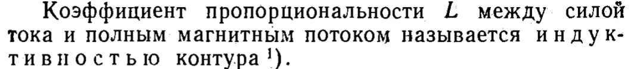

НЕ ОБЯЗАТЕЛЬНО

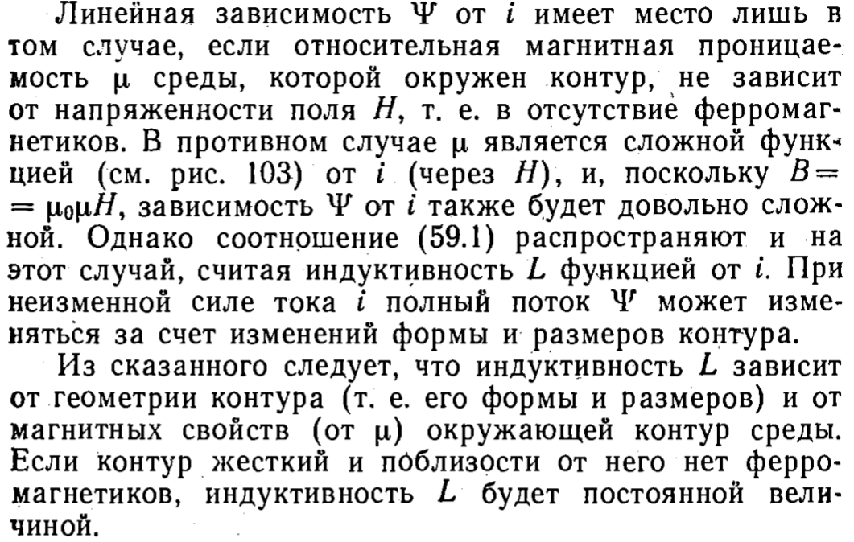

ДАЛЕЕ НАДО

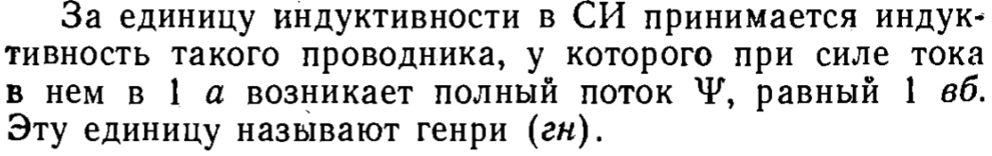

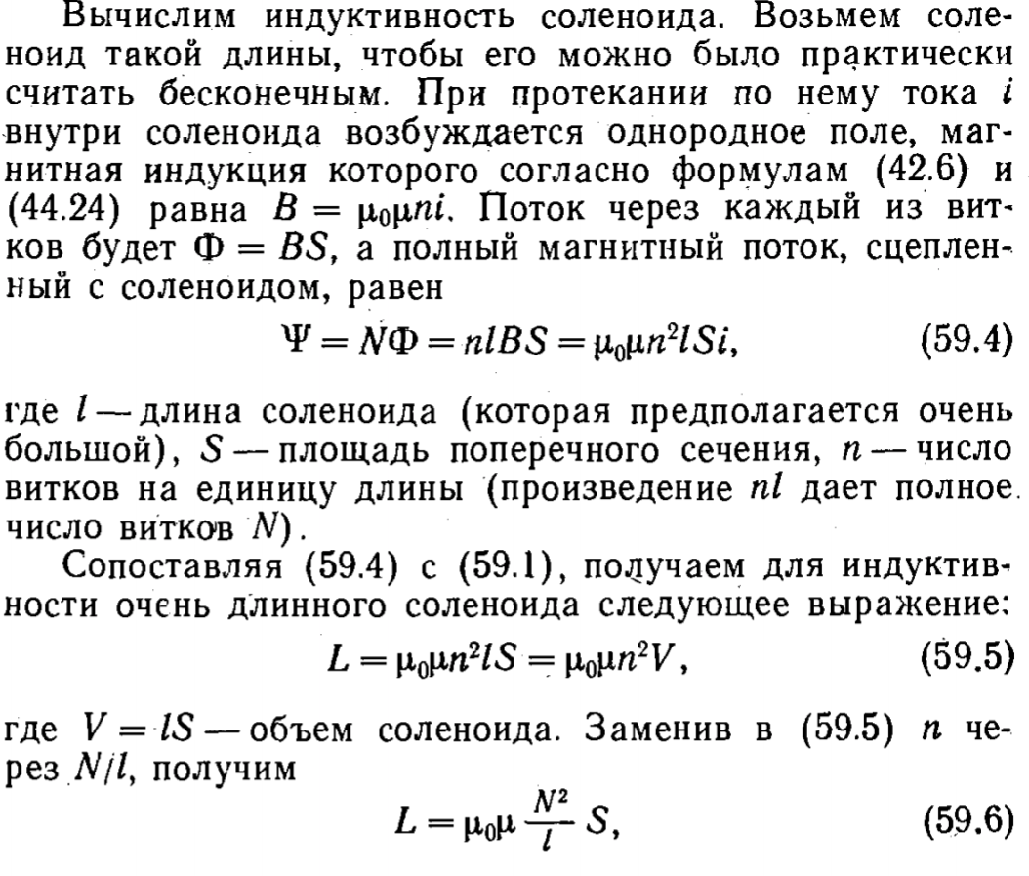

2. Дифракционная решётка. Основное уравнение дифракционной решетки.

Дифракция – отклонение от законов геометрической оптики при распространении волн (огибание препятствий волнами).

Дифракционная решётка – оптический прибор, действие которого основано на использовании явления дифракции света. Представляет собой совокупность большого числа регулярно расположенных штрихов (щелей, выступов), нанесенных на некоторую поверхность.

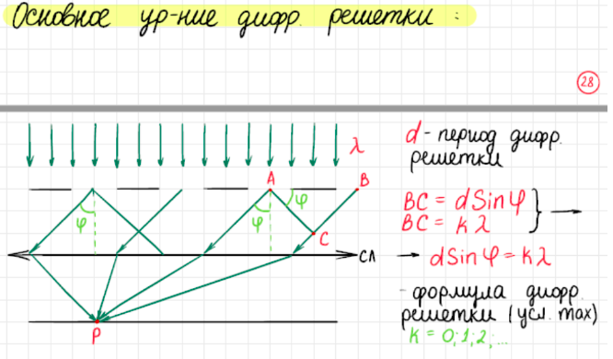

3. При нормальном падении плоской монохроматической световой волны на дифракционную решетку угол, соответствующий направлению на четвертый дифракционный максимум, равен $α=15^{∘}$. Длина волны света $λ=0.6 мкм$. Сколько штрихов на 1 см длины имеет дифракционная решетка?

$l=1см =0.01м$ $N=\frac{l}{d}$ (1)

Формула дифракционной решетки:

$d⋅sinα=mλ$ $d=\frac{mλ}{sinα}$ (m=4) (2)

Подставляем (2) в (1):

$N=\frac{l⋅sinα}{mλ}≈1000$

## БИЛЕТ 15 готово

### 1. Плоская электромагнитная волна. Волновое уравнение для плоской электромагнитной волны и его общее решение.



### 2. Поляризация света. Естественный и поляризованный свет. Линейная и эллиптическая поляризация.

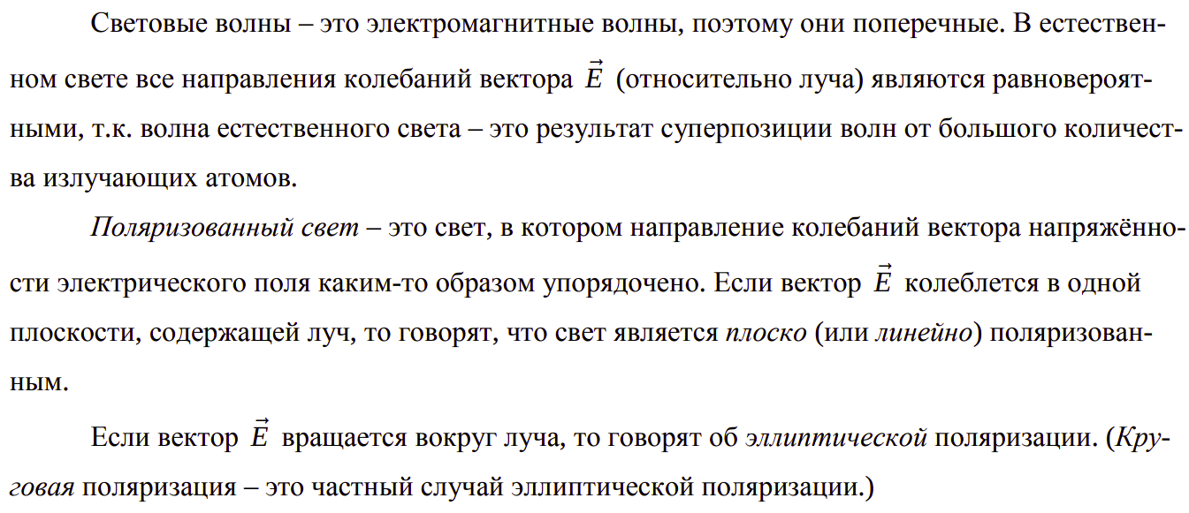

### 3. Квадратная рамка с током находится в однородном магнитном поле с индукцией B, перпендикулярном плоскости рамки. Сторона рамки равна a, сила тока в рамке I. Какую работу надо совершить, чтобы повернуть рамку вокруг одной из ее сторон на 180?

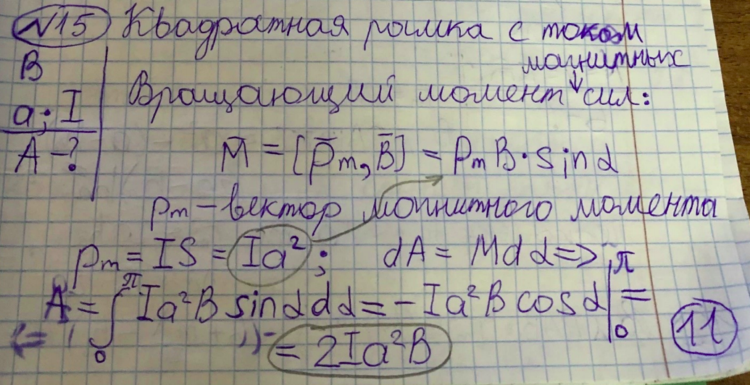

## Билет 16 Готово

1)Уравнения Максвелла в интегральной форме. Их свойства и физический смысл. Материальные уравнения.

Из 10 лекции

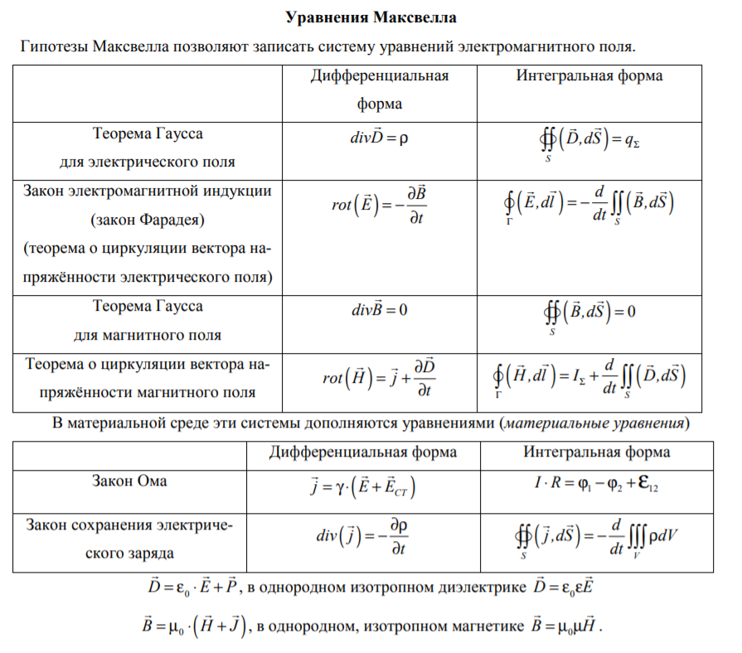

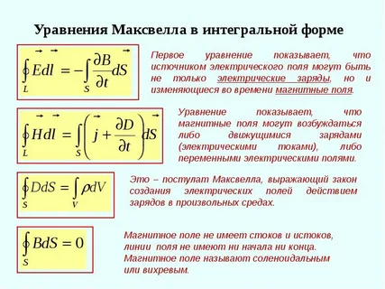

2)Поляризация света при двойном лучепреломлении. Обыкновенная и необыкновенная волны.

Из 16 лекции

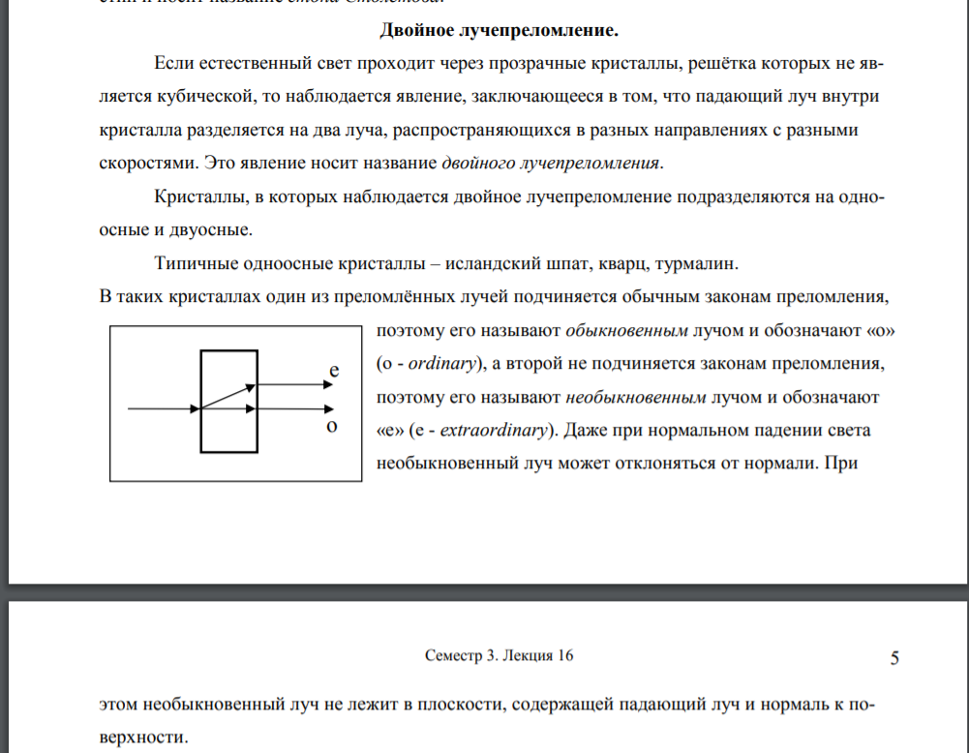

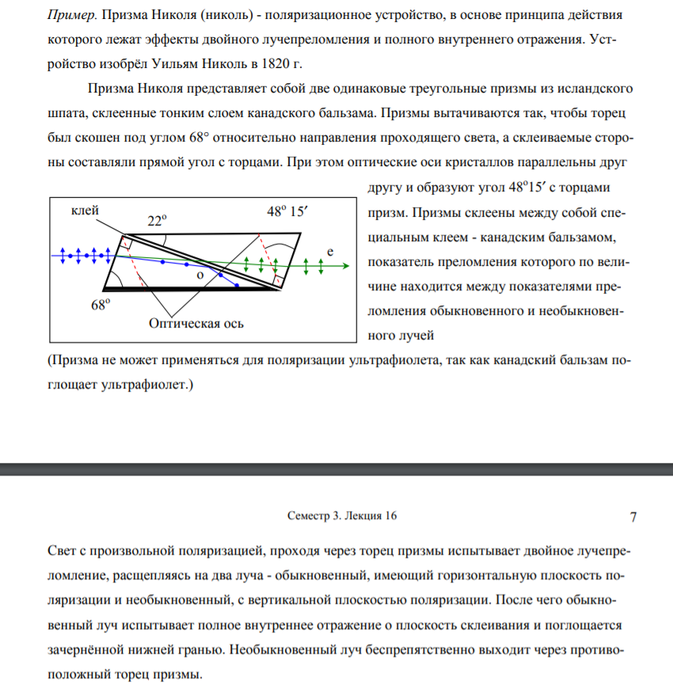

3)Перед диафрагмой с круглым отверстием радиусом r = 1.0 мм поместили точечный источник света с длиной волны alpha = 0.50. Найти расстояние b от диафрагмы до точки наблюдения, для которой число зон Френеля в отверстии N = 4. Расстояние от источника света до диафрагмы a = 1.0 м.

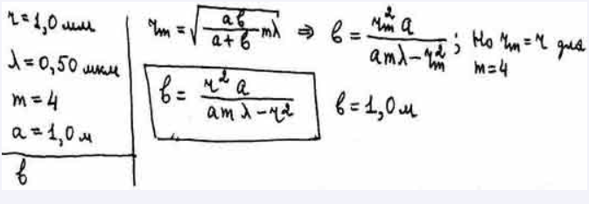

## Билет 17 Готово

1)Давление электромагнитных волн

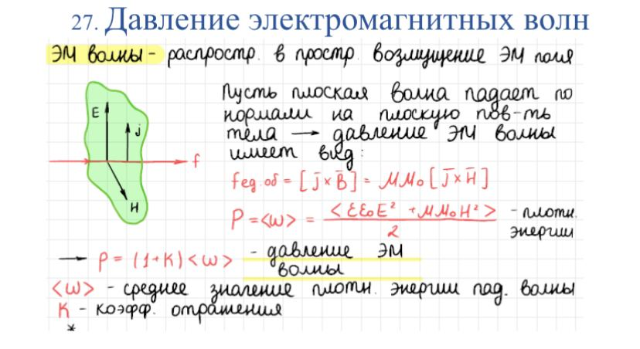

2)Дифракция Фраунгофера от щели

Из лекции 14-15

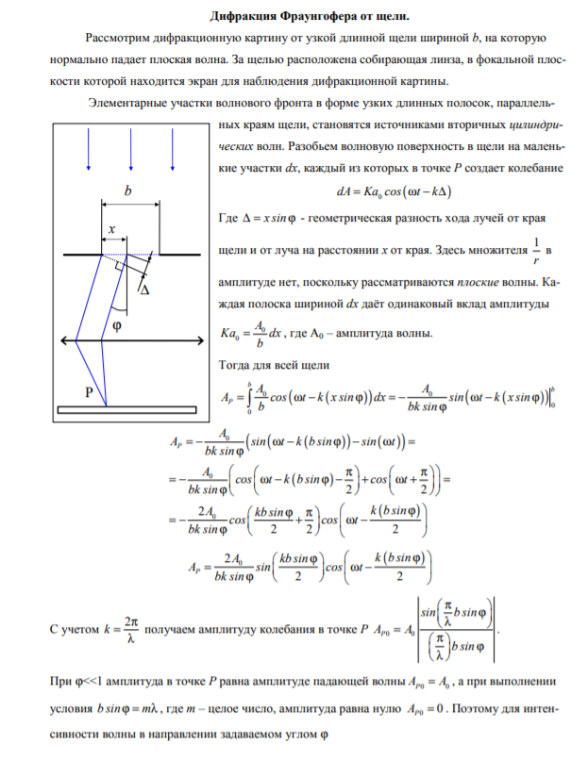

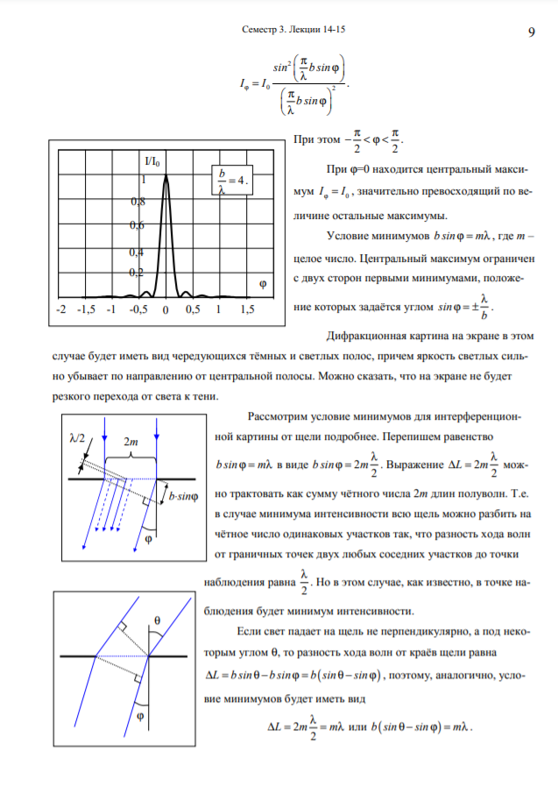

3) Задача

По двум гладким вертикальным проводам, отстоящим друг от друга на расстояние l, скользит под действием силы тяжести проводник-перемычка массы m.

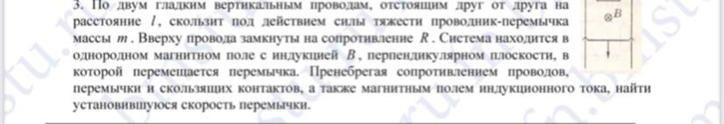

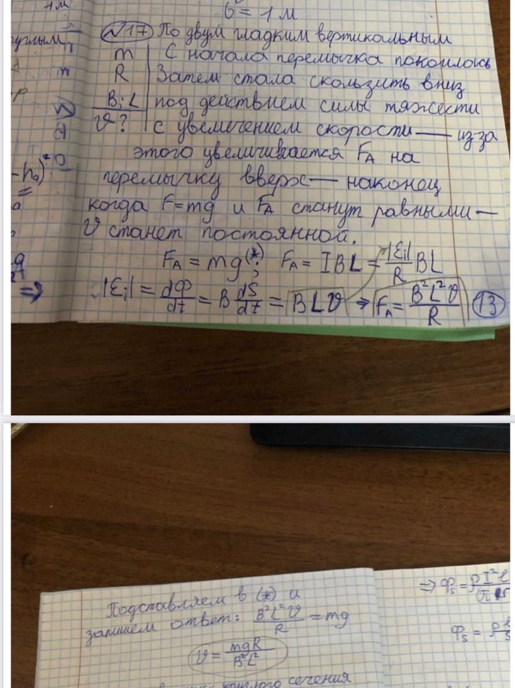

## БИЛЕТ 18 Готово

### 1. Вихревое электрическое поле.

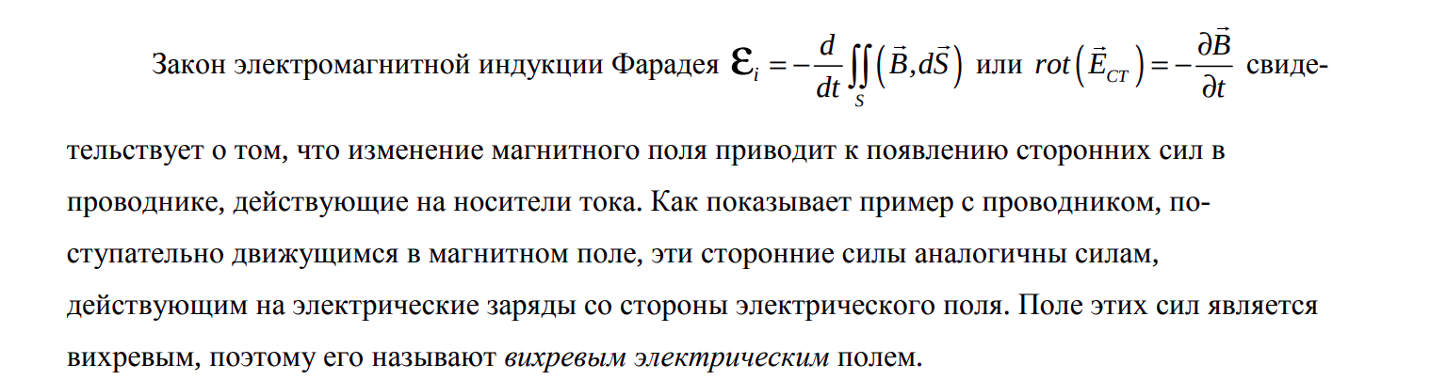

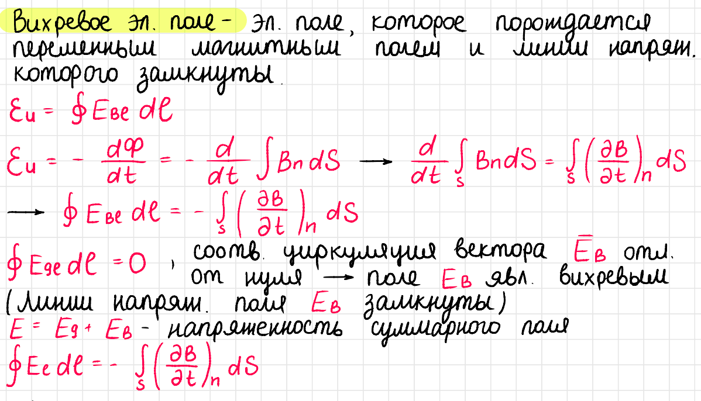

### 2. Дифракция света. Принцип Гюйгенса-Френеля.

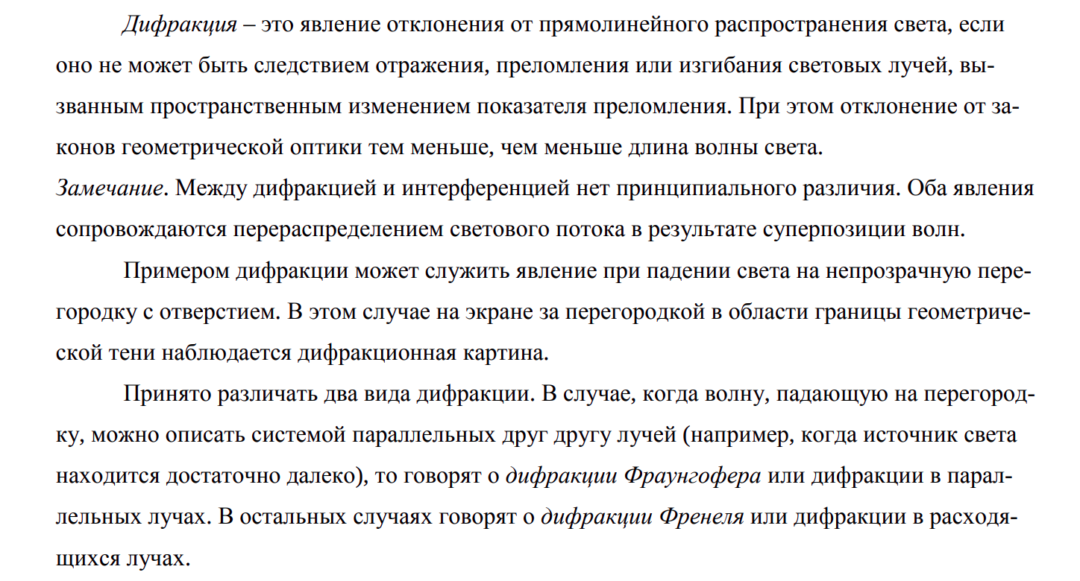

Принцип Гюйгенса-Френеля: каждый элемент волнового фронта можно рассматривать как центр вторичного возмущения, порождающего вторичные сферические волны, а результирующее световое поле в каждой точке пространства будет определяться интерференцией этих волн.

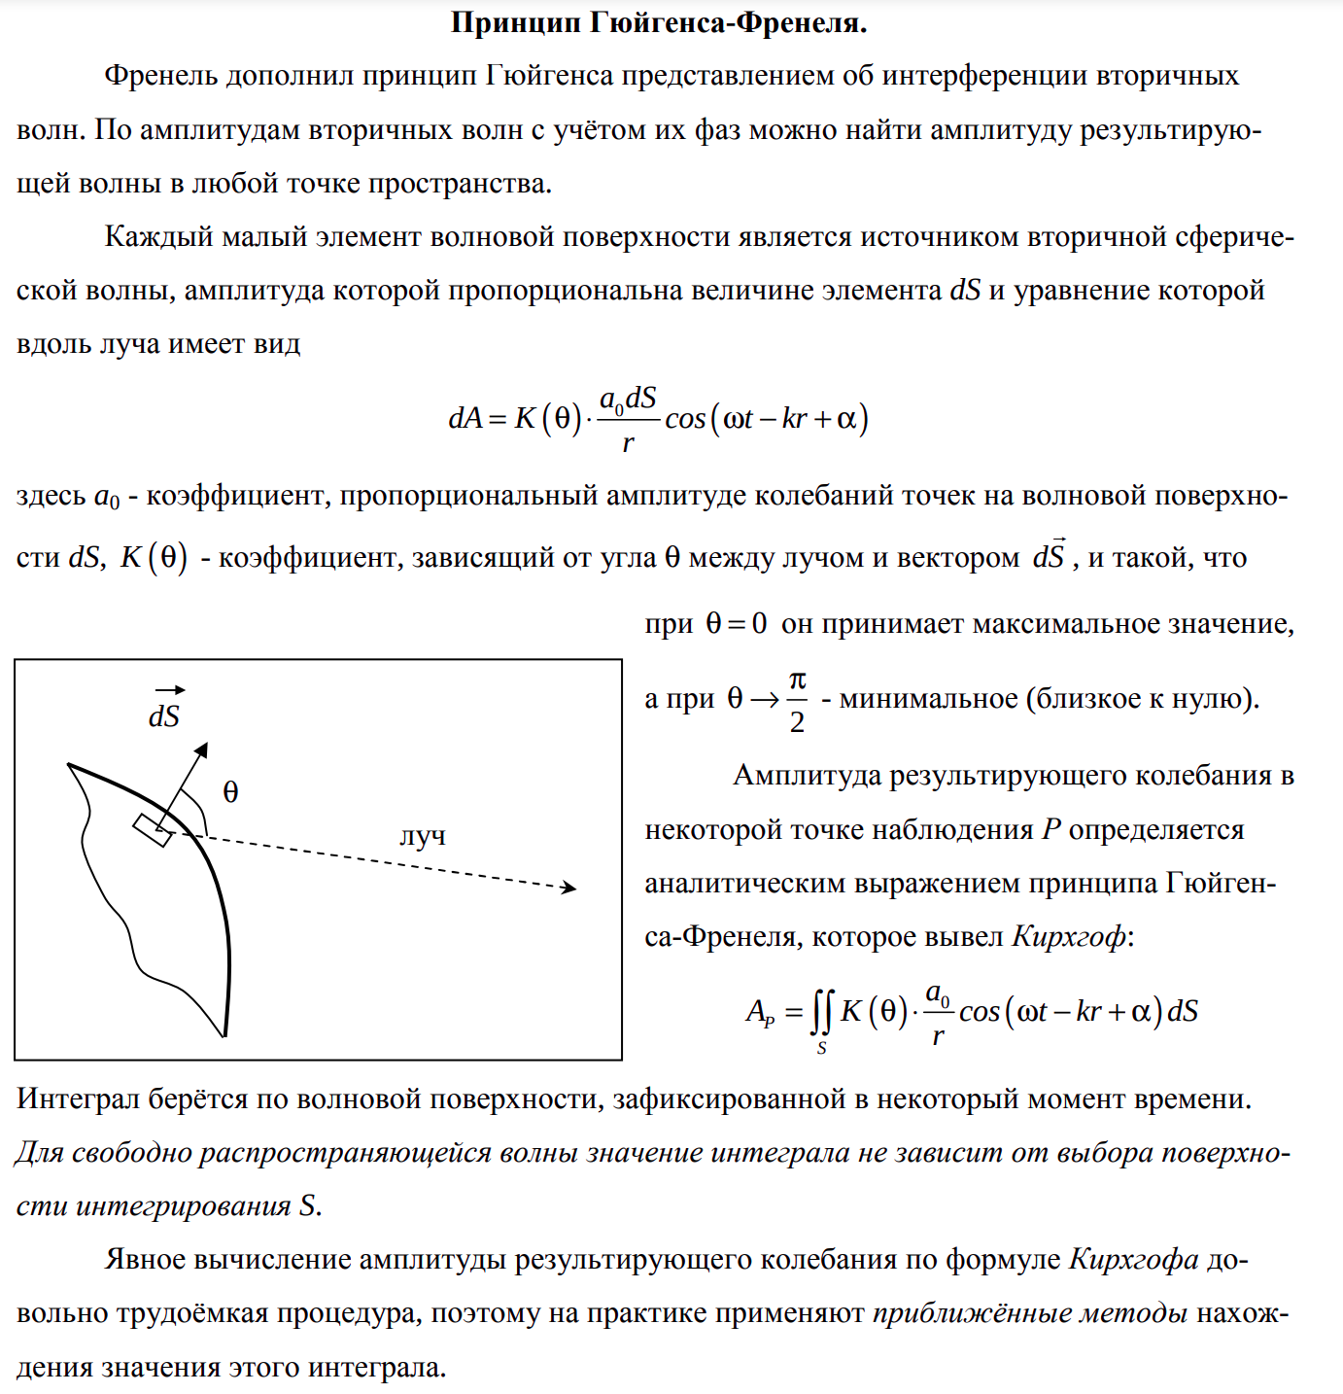

### 3. В вакууме распространяется плоская гармоническая линейно поляризованная электромагнитная волна частоты 𝜔. Интенсивность волны равна 𝛪. Найти амплитудное значение плотности тока смещения в этой волне.

## 

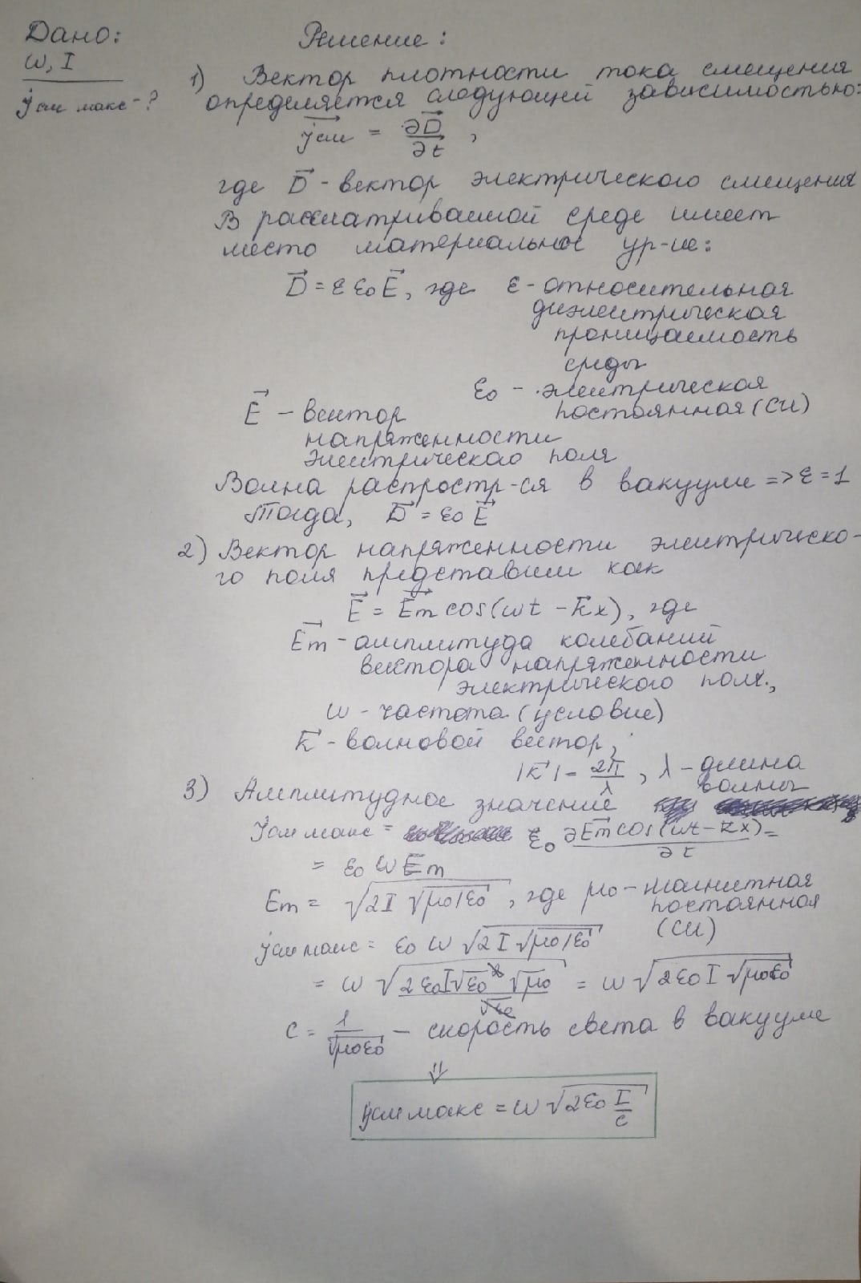

## БИЛЕТ 19 Готово

### 1. Уравнения Максвелла в интегральной форме. Их свойства и физический смысл. Материальные уравнения.

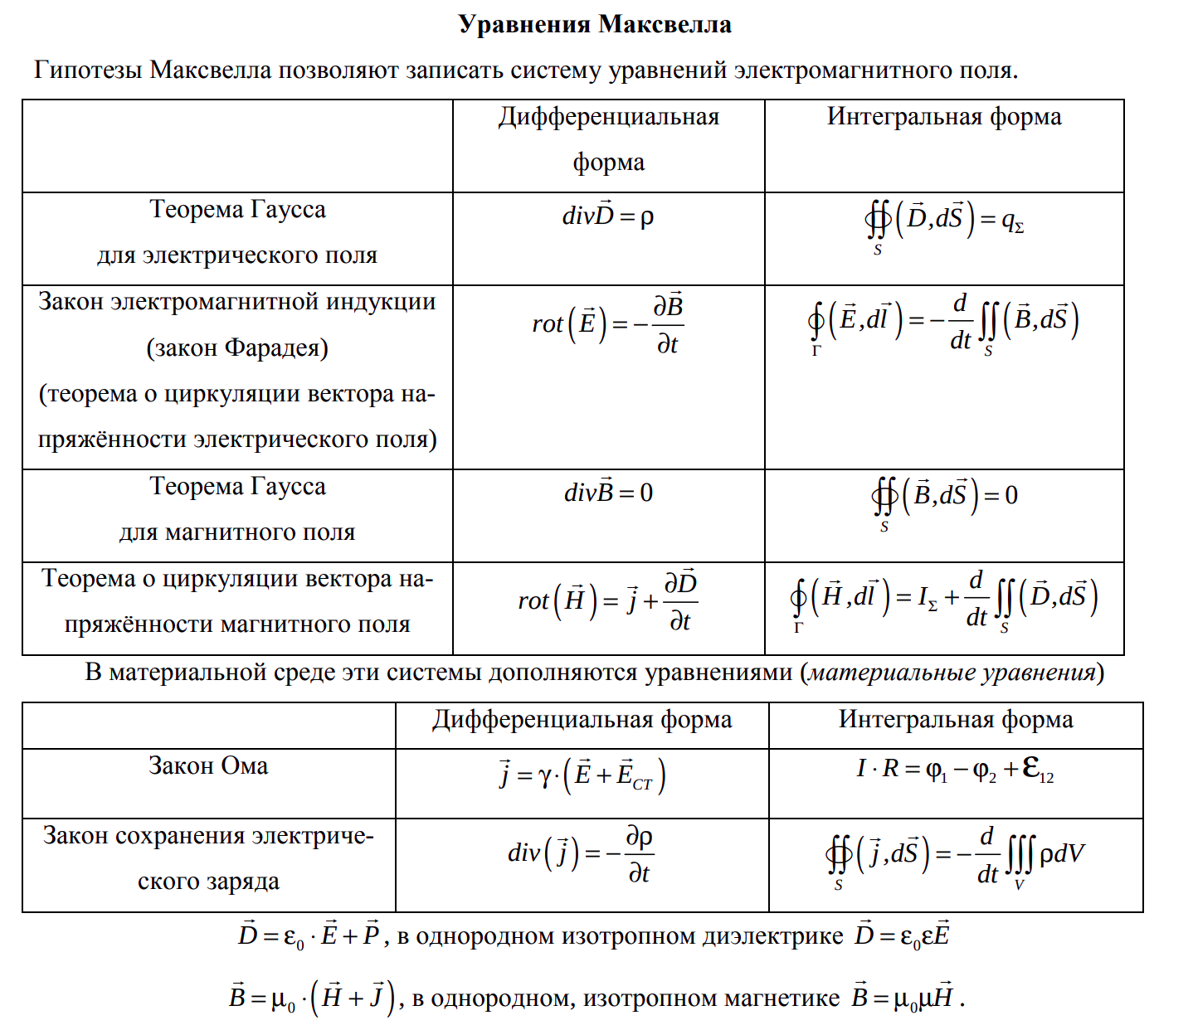

1. Теорема Гаусса для электрического поля

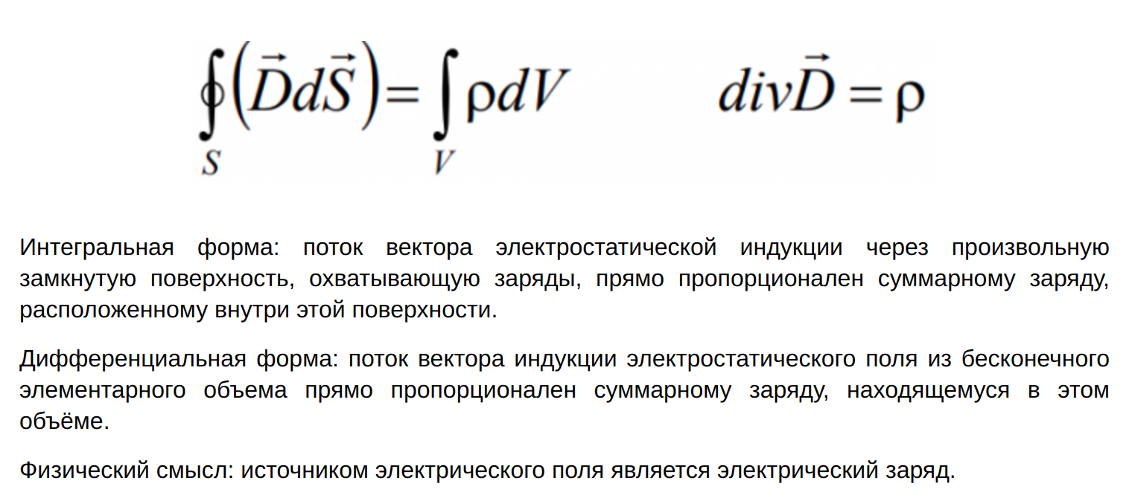

1. Закон Фарадея

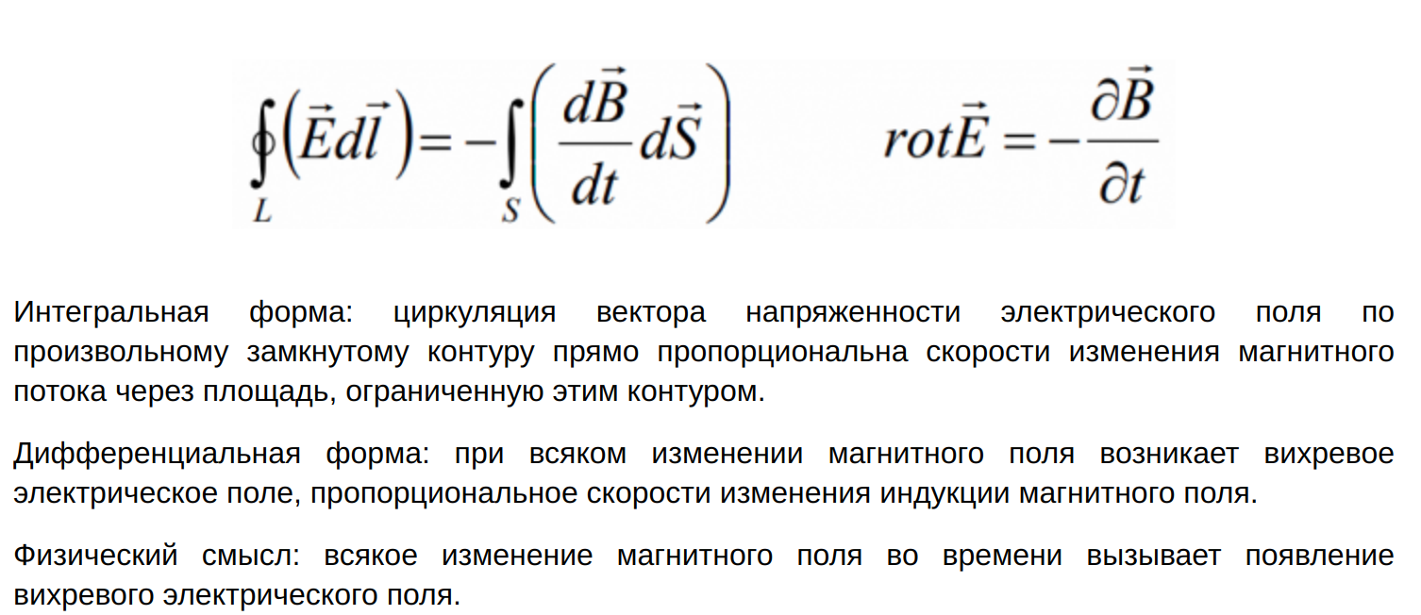

3) Теорема Гаусса для магнитного поля

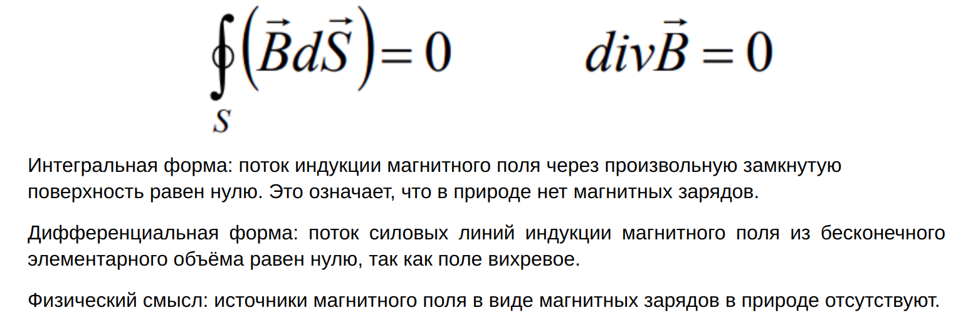

4) Теорема о циркуляции вектора напряженности магнитного поля

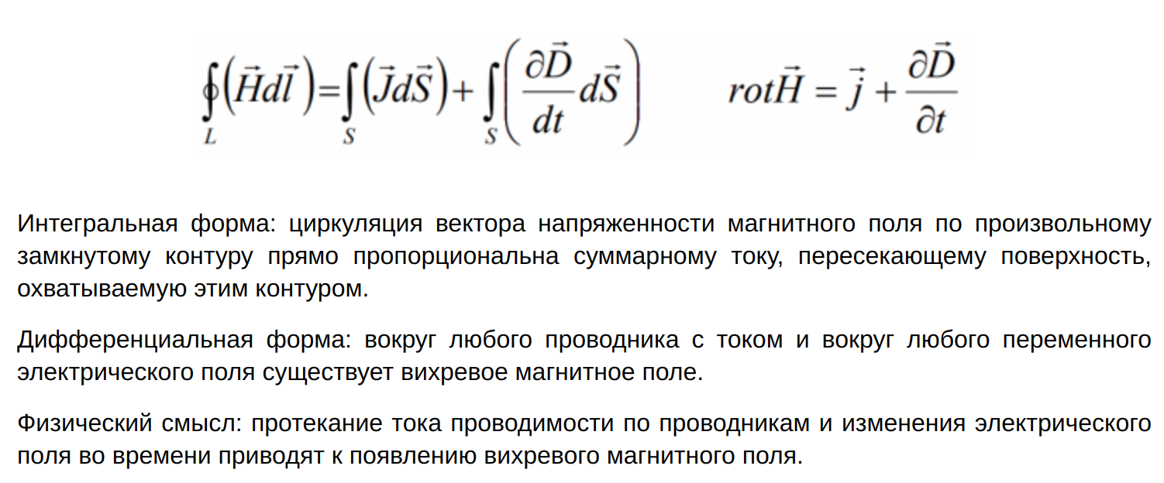

Их свойства:

1. Система уравнений Максвелла "замкнута", то есть число неизвестных функций равно числу уравнений в системе.

2. Система уравнений Максвелла "конструктивна". В математическом анализе доказано, что одновременное задание ротора и дивергенции векторного поля позволяет это поле рассчитать (при выполнении определенных граничных условий). Уравнения [(7.1)](http://fn.bmstu.ru/data-physics/library/physbook/tom3/ch7/formulas/fml7.1.htm)- [(7.4)](http://fn.bmstu.ru/data-physics/library/physbook/tom3/ch7/formulas/fml7.4.htm) как раз и задают роторы и дивергенции электрического и магнитного полей, причем ротор электрического поля связан со скоростью изменения магнитного поля, а ротор магнитного поля - со скоростью изменения электрического поля.

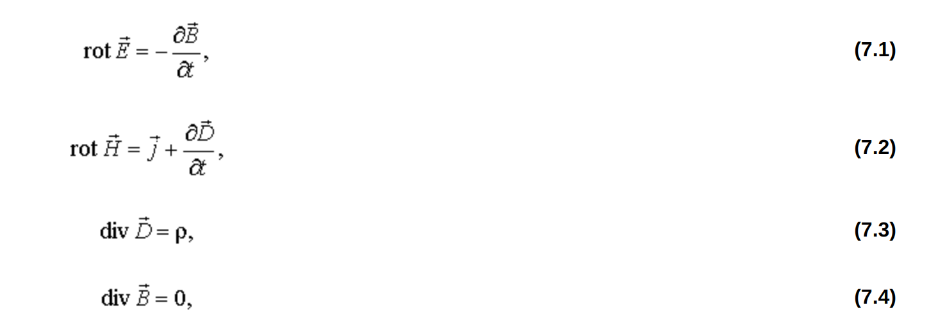

7.1-7.4 в интегральной форме:

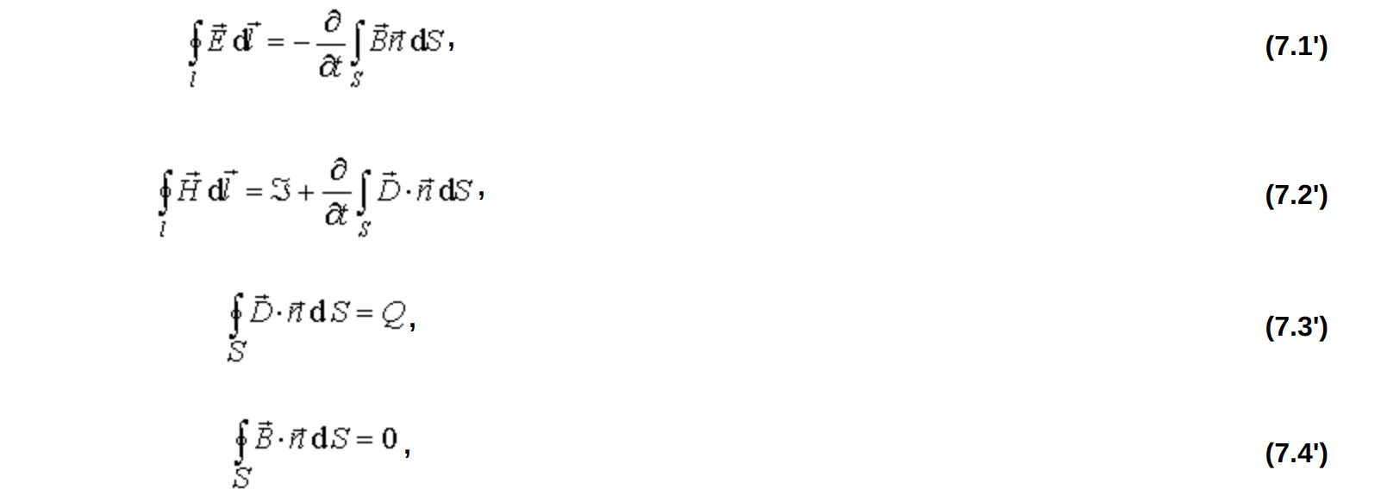

3. Система уравнений Максвелла обладает свойством инвариантности относительно преобразований Лоренца (основа современной теории относительности). Классическая механика Ньютона этим свойством не обладает.

4. Система уравнений Максвелла удивительно "симметрична" относительно электрических и магнитных величин. Это свойство особенно наглядно проявляется в непроводящей среде в отсутствие объемной плотности свободных электрических зарядов.

Материальные уравнения:

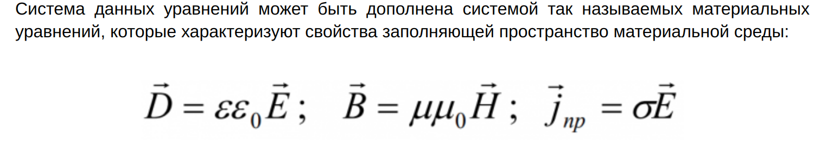

### 2. Физические основы голографии. Опорная и предметная световые волны. Запись и воспроизведение голограмм. Применения голографии.

Физические основы голографии:

Голография основывается на двух физических явлениях - дифракции и интереференции световых волн.

Физическая идея состоит в том, что при наложении двух световых пучков, при определенных условиях возникает интерференционная картина, то есть, в пространстве возникают максимумы и минимумы интенсивности света (это подобно тому, как две системы волн на воде при пересечении образуют чередующиеся максимумы и минимумы амплитуды волн). Для того, чтобы эта интерференционная картина была устойчивой в течение времени, необходимого для наблюдения, и ее можно было записать, эти две световых волны должны быть согласованы в пространстве и во времени - быть *когерентными*.

Если волны встречаются в фазе, то они складываются друг с другом и дают результирующую волну с амплитудой, равной сумме их амплитуд. Если же они встречаются в противофазе, то будут гасить одна другую. Между двумя этими крайними положениями наблюдаются различные ситуации сложения волн.

Результирующая сложения двух когерентных волн будет всегда стоячей волной. То есть интерференционная картина будет устойчива во времени. Это явление лежит в основе получения и восстановления голограмм.

Опорная и предметная световые волны:

Предметная световая волна - волна, отражённая предметом, освещаемым источником света.

Опорная световая волна - волна, идущая непосредственно от источника света (когерентна предметной).

Запись голограмм:

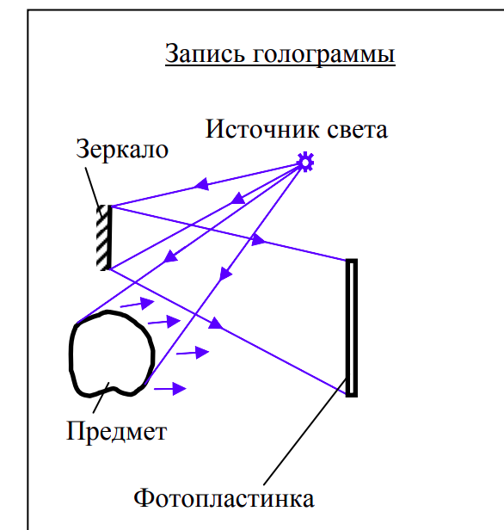

Узкий световой пучок от источника света направляется зеркалом, расширяется до нужной величины и одновременно повышает его однородность. Расширенный пучок освещает фотопластинку и предмет. Свет источника отражается от объекта на фотопластинку с обратной стороны. В плоскости фотопластинки встречаются два пучка: идущий от источника и от объекта. Эти пучки создают [интерференционную картину](http://www.holography.ru/physrus.htm), которая и регистрируется на фотопластинке - голограмму.

Воспроизведение голограм:

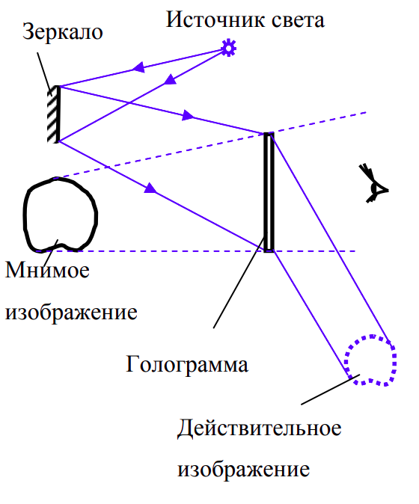

Для воспроизведения объемного изображения голограмма помещается под излучение света той же длины волны, которая использовалась при записи голограммы. Зеркало освещается потоком опорного света и отраженного от голограммы. Происходит сложение этих волн, обратное тому сложению, которое производилось при записи голограммы, и на экране возникает объемное изображение объекта.

Применение голографии:

* Лекционные демонстрации, создание объёмных копий произведений искусства, голографических портретов (изобразительная голограмма).
* Трёхмерные свойства голографических изображений используются для исследования движущихся частиц, капель дождя или тумана, треков ядерных частиц в пузырьковых камерах и искровых камерах.
* Объёмность изображения делает перспективным создание голографического кино и телевидения.
* С помощью голограммы решается проблема визуализации акустических полей и электромагнитных полей в радиодиапазоне.
* С помощью голограммы можно восстановить интерференционные картины световых волн, рассеянных объектом в разных направлениях. Это позволяет изучать пространственные неоднородности показателя преломления.
* Исследование механических деформаций. Его можно использовать также для неразрушающего контроля изделий, для исследования взрывов, ударных волн, для изучения потоков газа в сверхзвуковом сопле, для исследования плазмы и т. д.
* Хранение и обработка информации.
* Машинные голограммы используются для получения объёмных изображений не существующих ещё объектов. Машинные голограммы сложных оптических поверхностей служат эталонами для интерференционного контроля поверхностей изделий.

### 3. По проводнику круглого сечения радиуса 𝒓 и удельным сопротивлением 𝞺 течет ток 𝞘. Вычислить поток вектора Пойнтинга за время 𝙩 через боковую поверхность проводника длиной 𝘭 и сравнить полученную величину с энергией Джоуля-Ленца, выделившейся за это время в объеме проводника той же длины.

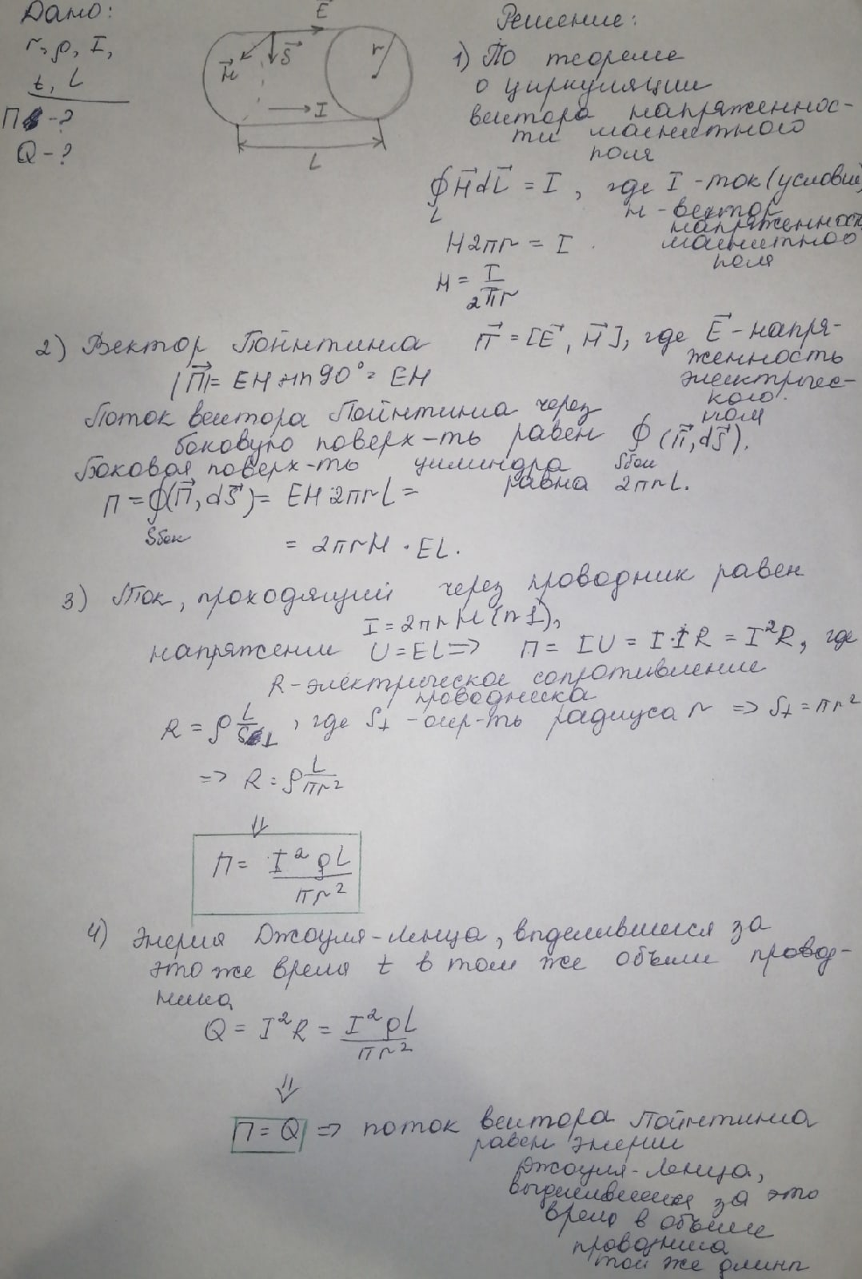

## БИЛЕТ 20 готово

### 1 - Взаимная индукция. Коэффициент взаимной индукции

Вариант 1

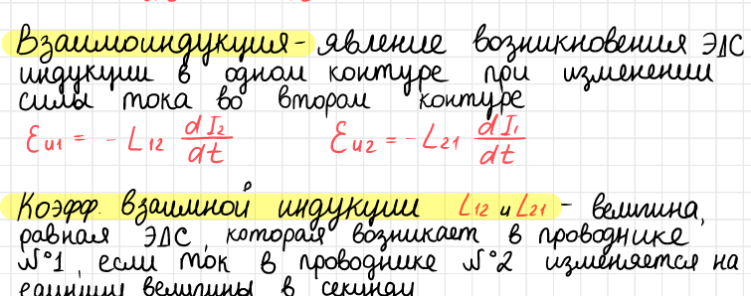

Вариант 2

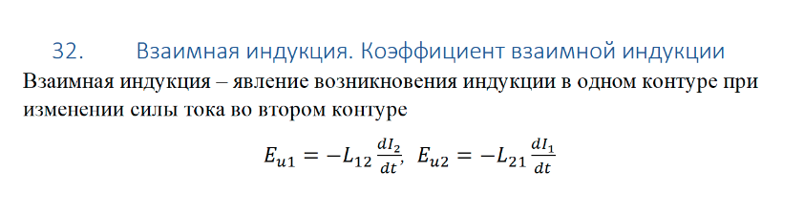

Расширенная версия (на всякий случай)  
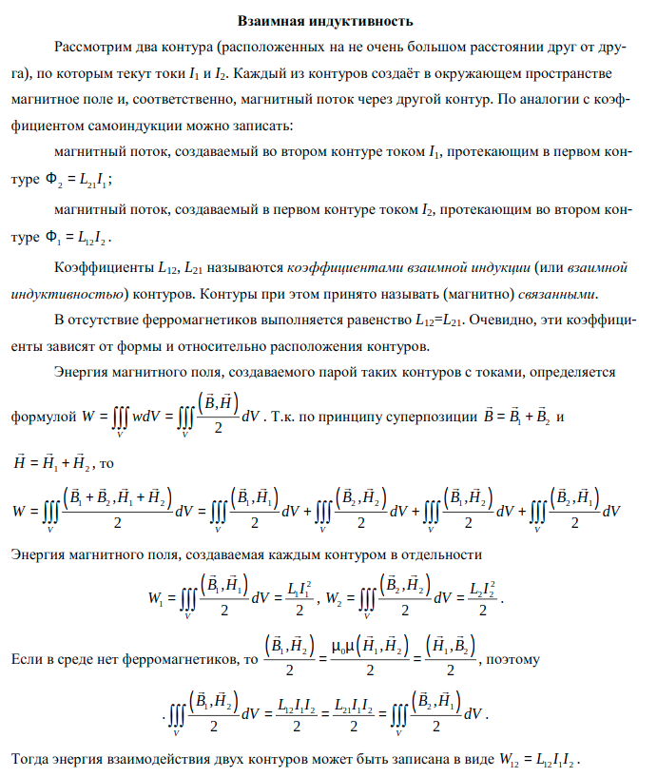

### 2 - Дифракция Френеля от круглого отверстия

Дифракция – это явление отклонения от прямолинейного распространения света, если оно не может быть следствием отражения, преломления или изгибания световых лучей, вызванным пространственным изменением показателя преломления. При этом отклонение от законов геометрической оптики тем меньше, чем меньше длина волны света.

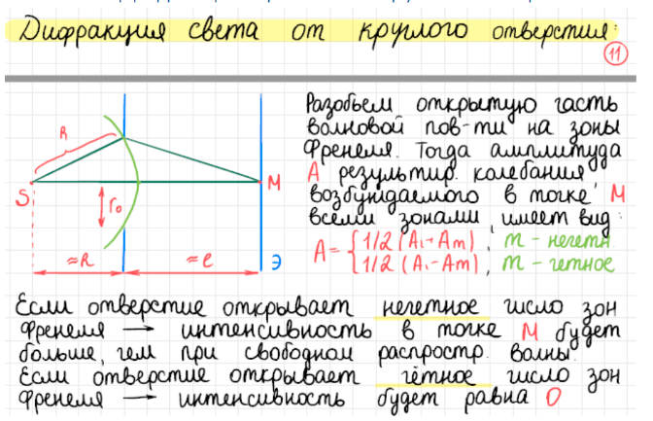

Расширенная версия  
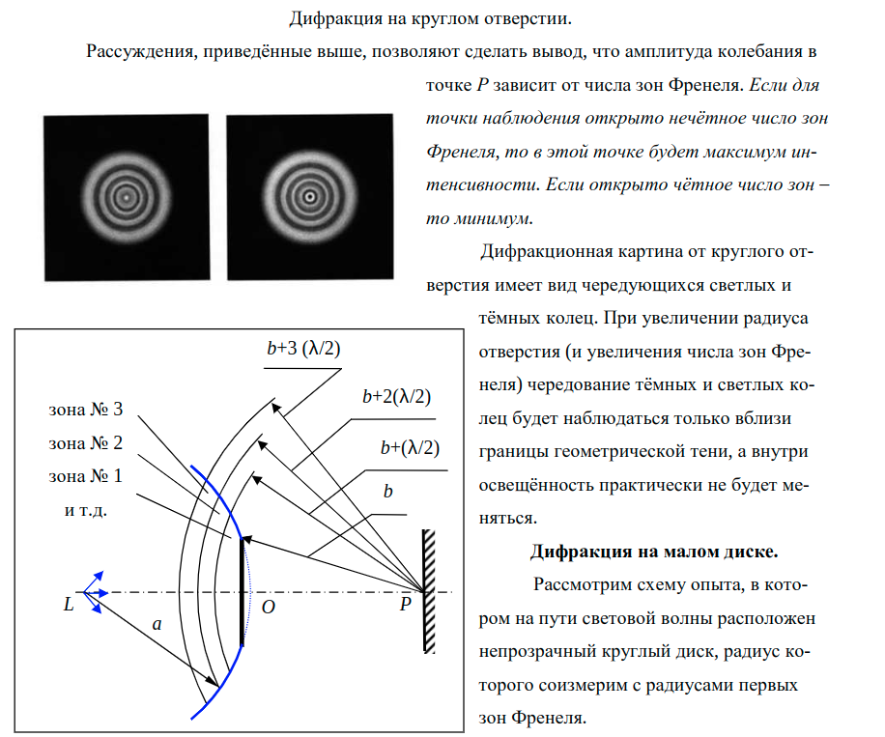

(большой рисунок не нужен)

### 3 - Плоско-выпуклая стеклянная линза с радиусом кривизны R = 40 см соприкасается выпуклой поверхностью со стеклянной пластинкой. При этом в отраженном свете радиус некоторого кольца r = 2.5 мм. Наблюдая за данным кольцом, линзу осторожно отодвинули от пластинки на расстояние h = 5,0 мкм. Каким стал радиус этого кольца?

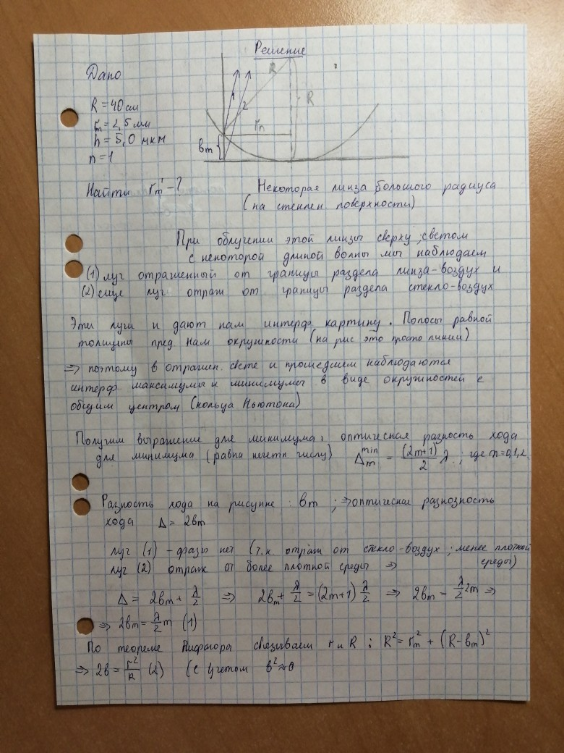

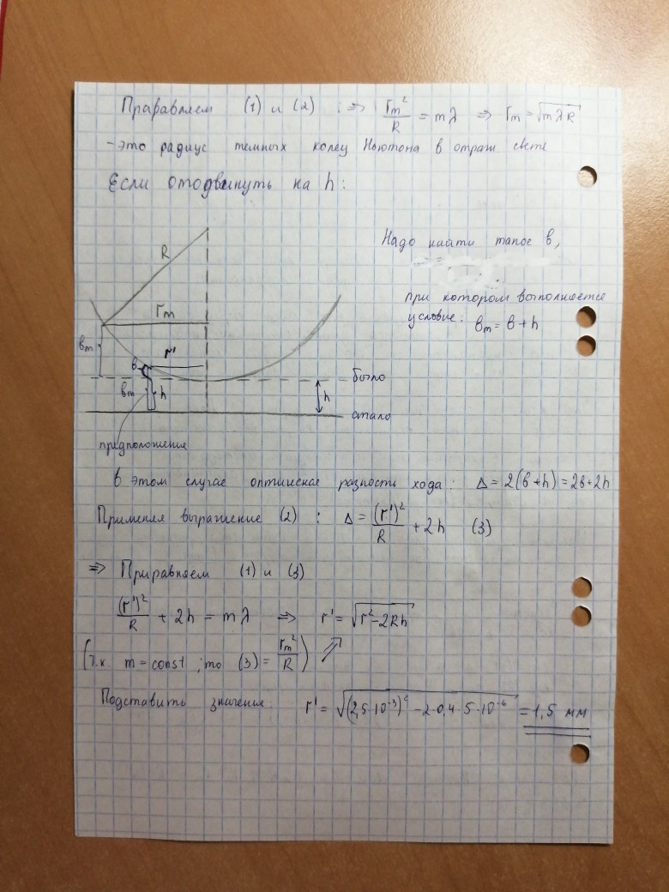

Решение 2 (такое же, но записано хуже)

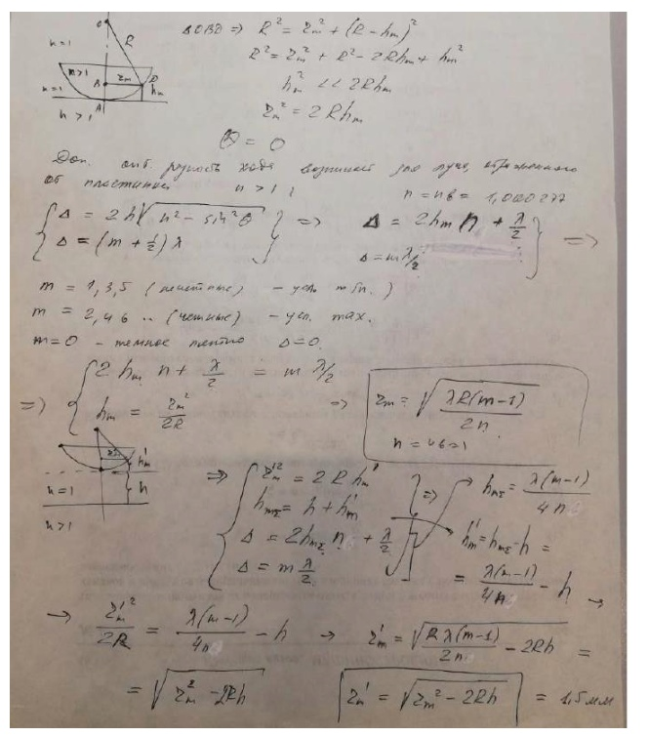

## БИЛЕТ 21 готово

### 1 - Уравнения Максвелла в дифференциальной форме. Их свойства и физический смысл. Материальные уравнения

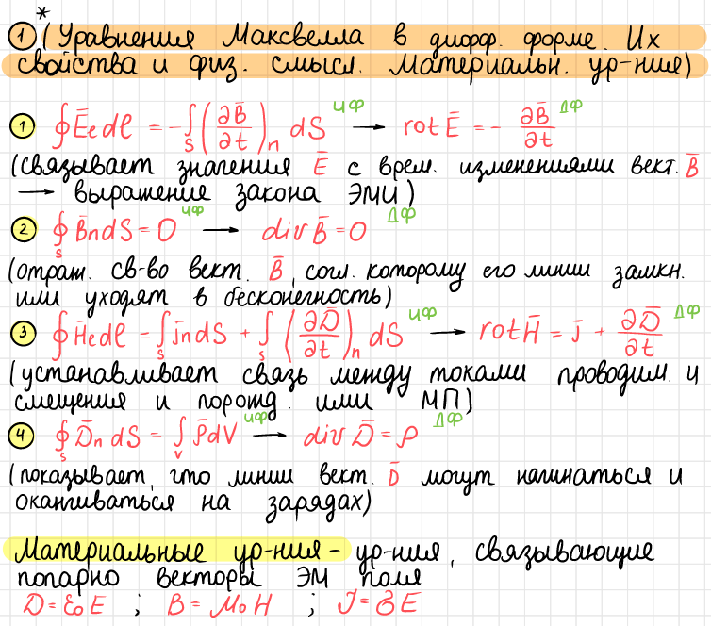

### 2 - Интерференция света в тонких пленках. Интерференционные полосы равной толщины и равного наклона

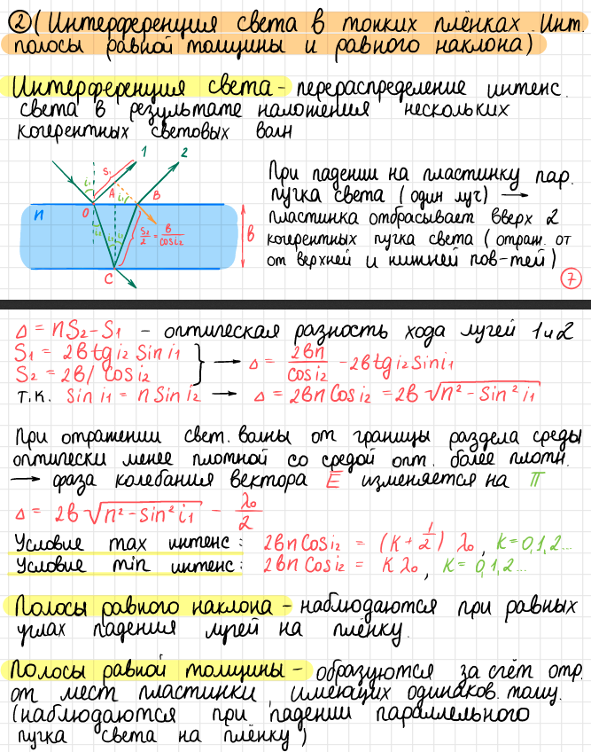

Расширенный ответ (пусть будет)

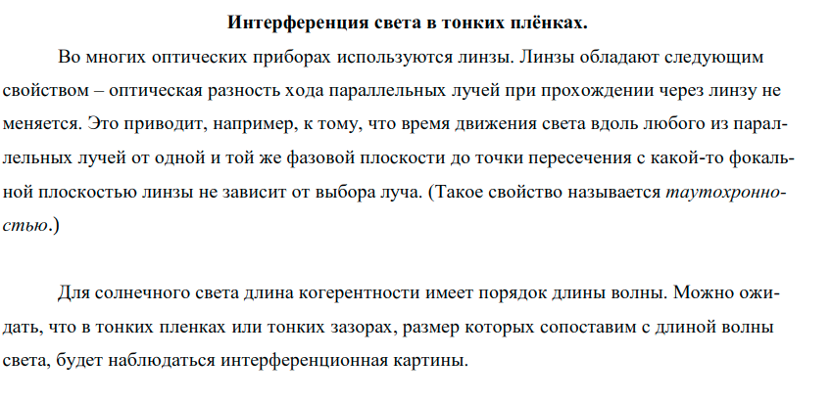

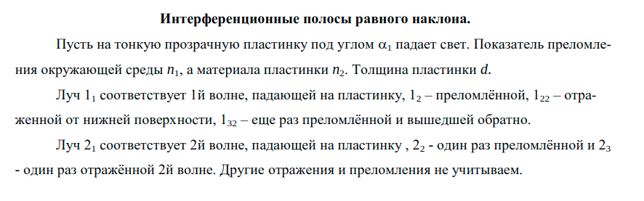

### 

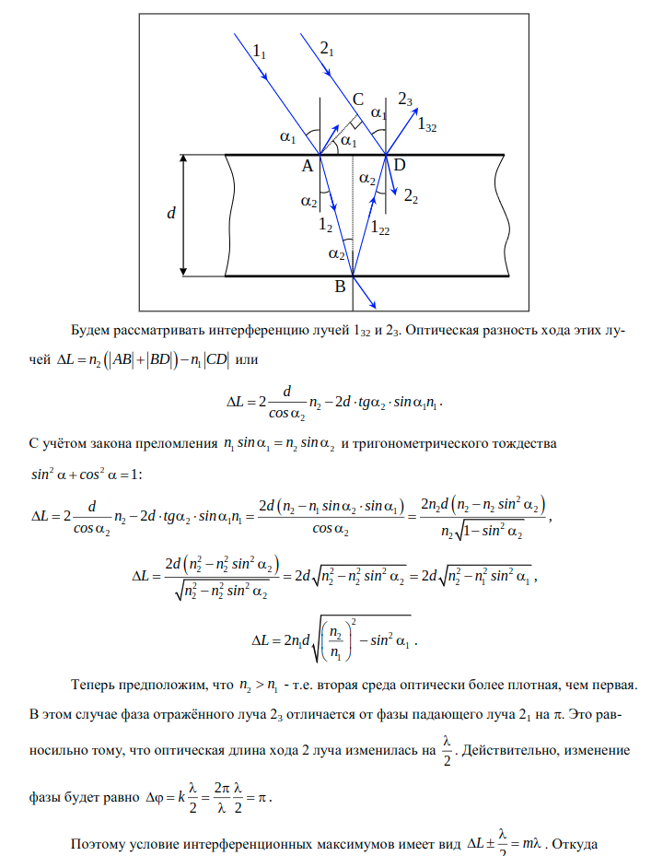

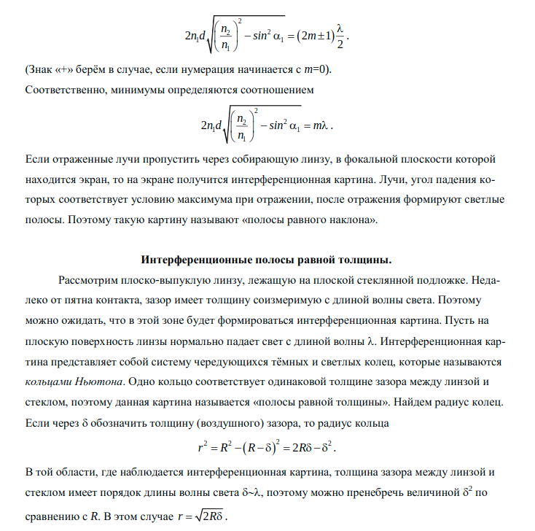

### 3 - Свет падает нормально на дифракционную решетку шириной L = 6.5 см. Исследуемый спектр содержит спектральную линию с , которая состоит из двух компонент, отличающихся на . Эти линии разрешены в спектре третьего порядка. Найти период решетки и число штрихов на 1 мм.

## 

## 

## 

## БИЛЕТ 22 готово

### 1 - Плотность энергии магнитного поля.

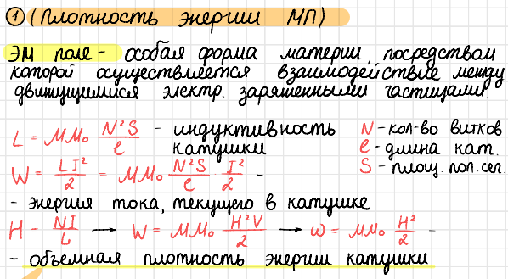

### 2 - Поляризация света. Закон Малюса. Закон Брюстера.

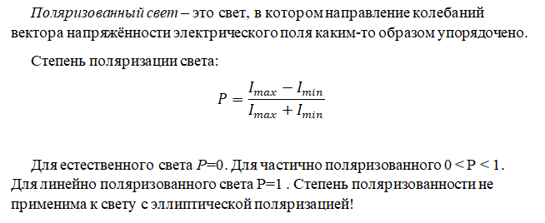

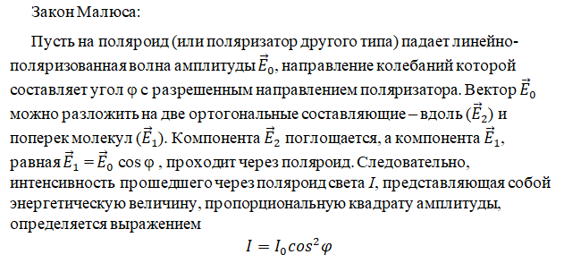

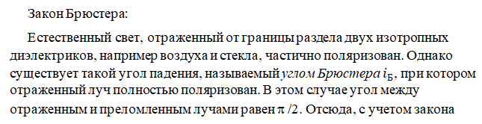

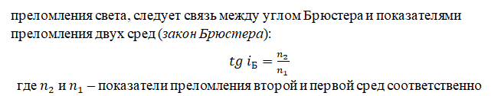

### 3 - Плоский воздушный конденсатор, обкладки которого имеют форму дисков радиуса R=6 см, подключен к синусоидальному напряжению частоты...

### 

## БИЛЕТ 23 готово

### 1 - Энергия и силы в магнитном поле. Магнитное давление.

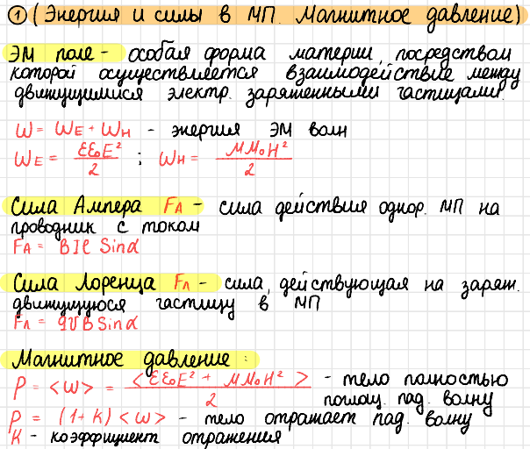

### 2 - Понятие о рентгеноструктурном анализе.

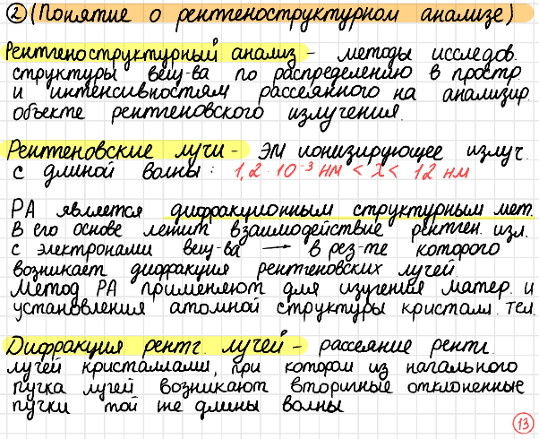

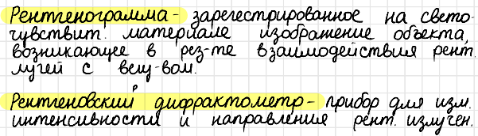

### 3 - На установке для наблюдения колец Ньютона был измерен в отраженном свете радиус третьего темного кольца (R=3). Когда пространство между плоскопараллельной пластиной и линзой заполнили жидкостью, то тот же радиус стало иметь кольцо с радиусом на единицу больше. Определить показатель преломления n жидкости.

## 

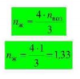

## БИЛЕТ 24 Готов

### 1 - Уравнения Максвелла в дифференциальной форме. Их свойства и физический смысл. Материальные уравнения

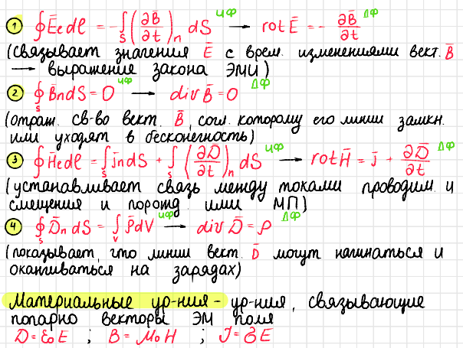

### 2 - Области применимости геометрической оптики, метода зон Френеля и дифракции Фраунгофера. Предельный переход от волновой оптики к геометрической.

Применение зон Френеля:

* Изучение характеристик светового излучения

Применение дифракции Фраунгофера:

* Измерение длины волны излучения
* Измерение размеров малых объектов

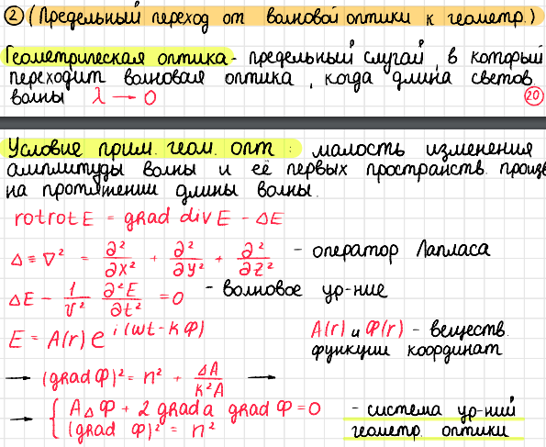

### 3 - В длинном прямом соленоиде длины приходится n витков.

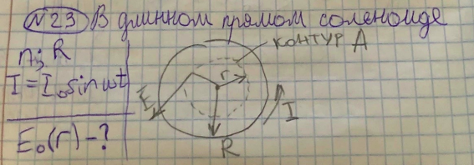

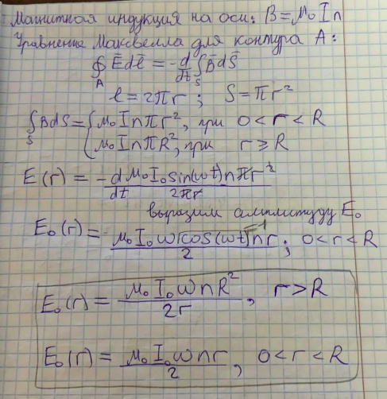

## 

## БИЛЕТ 25 Готов

### 1 - Энергия и импульс электромагнитного поля.

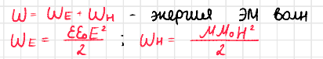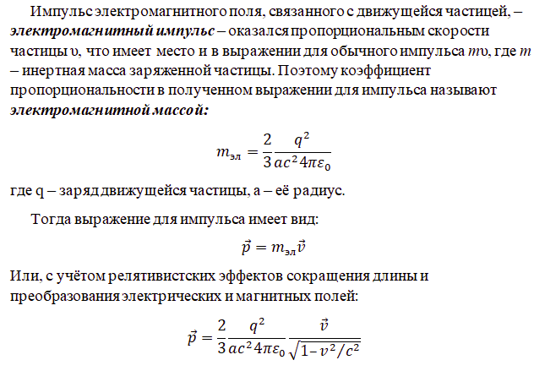

2 - Кольца Ньютона.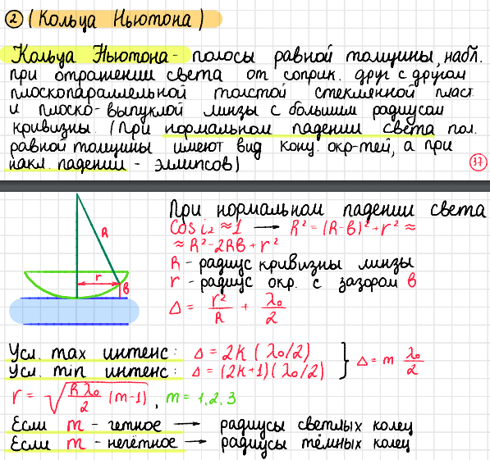

3 - Магнитный поток через неподвижный контур с сопротивлением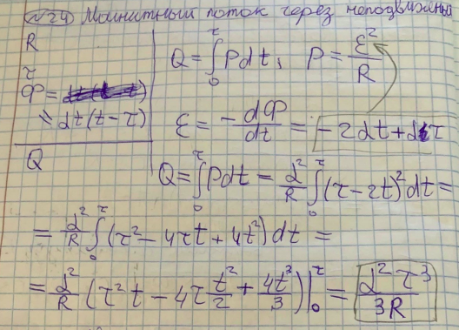

## Билет 26 Готов

1. Вектор Пойнтинга. Теорема Пойнтинга.

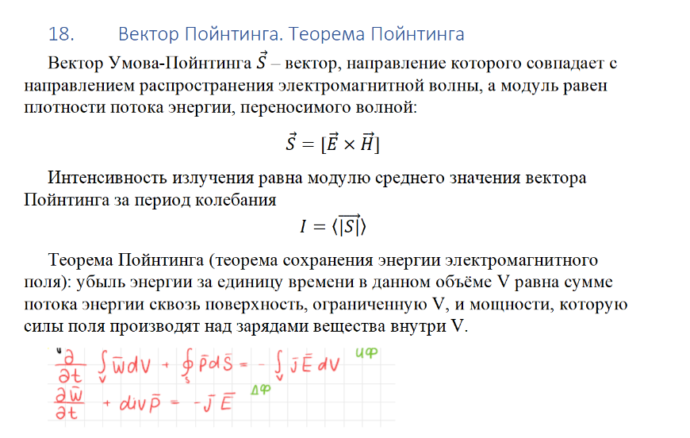

1. Метод зон Френеля. Спираль Френеля.

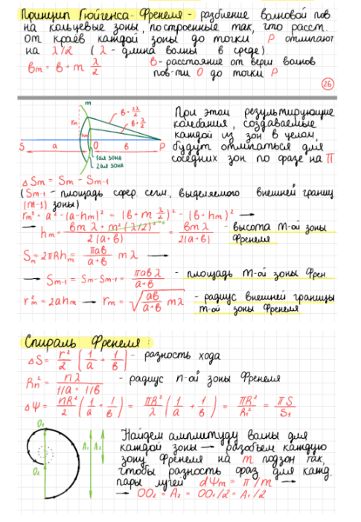

1. На поверхности стекла находится пленка воды. На нее под углом θ=30° под углом к нормали падает свет с λ=0.68 мкм. Найти скорость с которой уменьшается толщина пленки (из за испарения), если интенсивность отраженного света меняется так, что промежуток между последовательными максимумами отражения Δt = 15 мин. Показатель преломления воды считать равным n = 1.33, показатель преломления стекла 1.5.

Рисунок к задаче

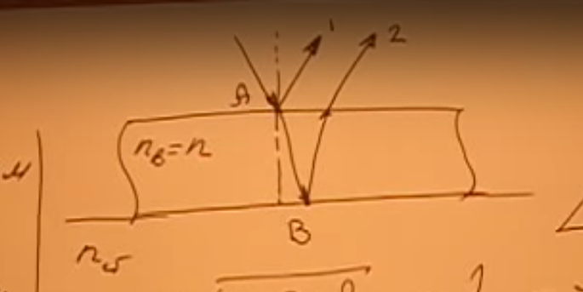

Решение задачи

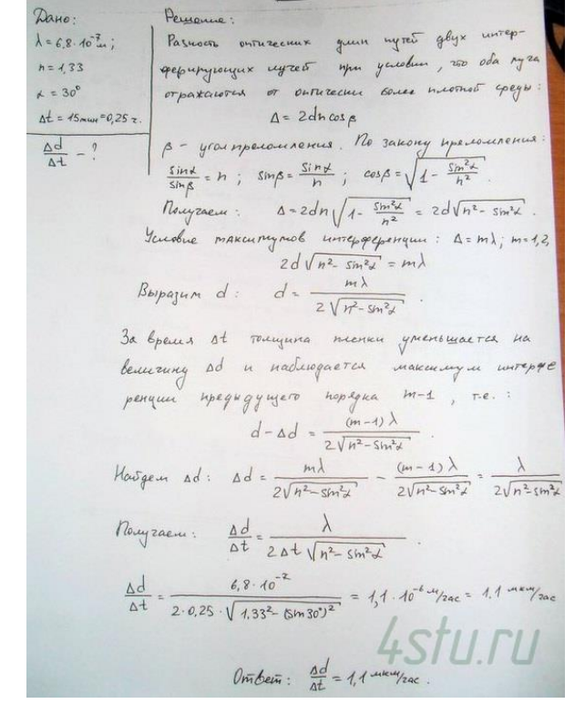

## Билет 27 Готов

1 - Применение Электромагнитной индукции.

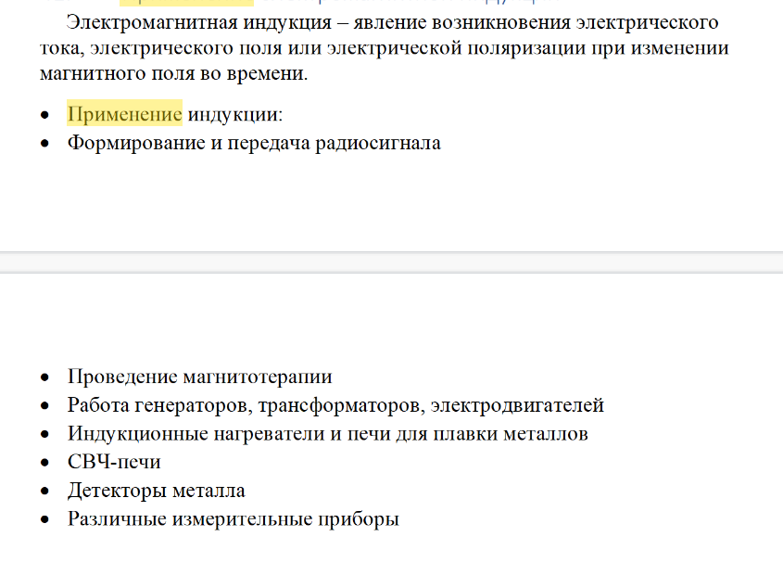

2 - Поляризационные призмы и поляроиды.

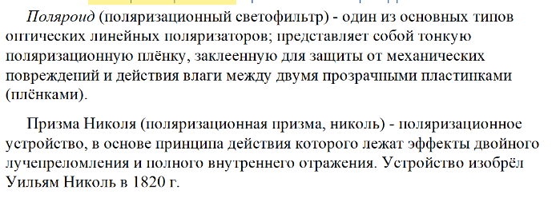

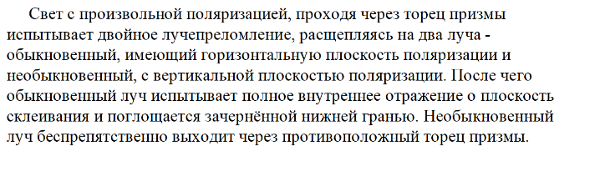

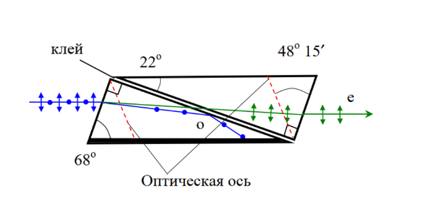

3. Показать, что на границе раздела двух сред нормальные составляющие вектора Пойнтинга не терпят разрыва, т.е S1n = S2n

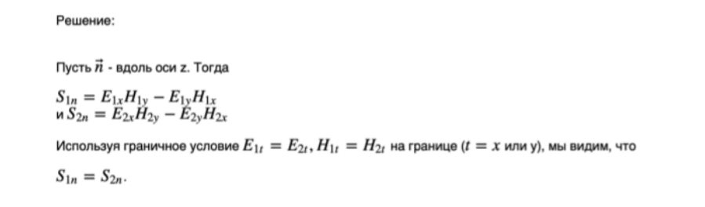

## БИЛЕТ 28 готово

### 1 - Уравнения Максвелла в интегральной форме. Их свойства и физический смысл. Материальные уравнения

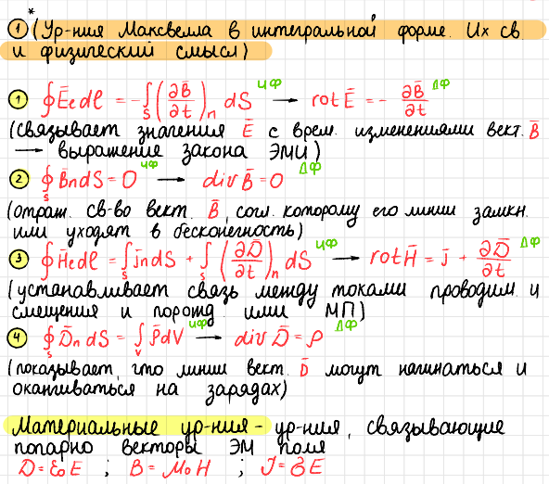

### 2 - Дифракция Френеля от круглого отверстия

Дифракция – это явление отклонения от прямолинейного распространения света, если оно не может быть следствием отражения, преломления или изгибания световых лучей, вызванным пространственным изменением показателя преломления. При этом отклонение от законов геометрической оптики тем меньше, чем меньше длина волны света.



Расширенная версия  


(большой рисунок не нужен)

### 3 - Тонкая пленка спирта (nсп = 1.36) покрывает плоскую стеклянную пластину (nст = 1.58). При нормальном падении монохроматического света доля отраженного света минимальна при лямбда1 = 520 нм и максимальна при лямбда2 = 640 нм. Чему равна толщина пленки?

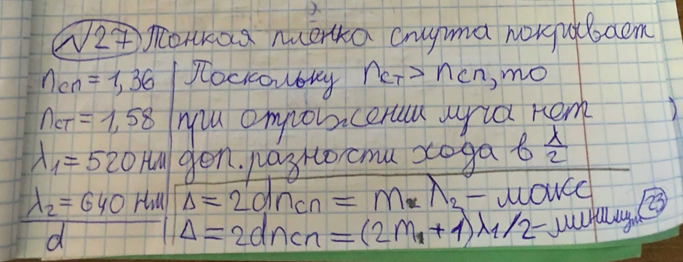

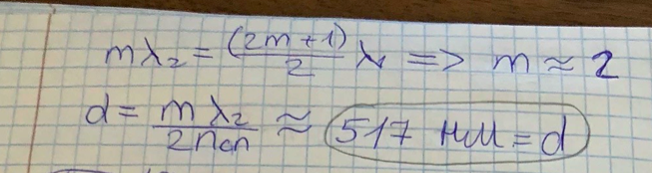

## БИЛЕТ 29 готово

### 1 - Шкала электромагнитных излучений.

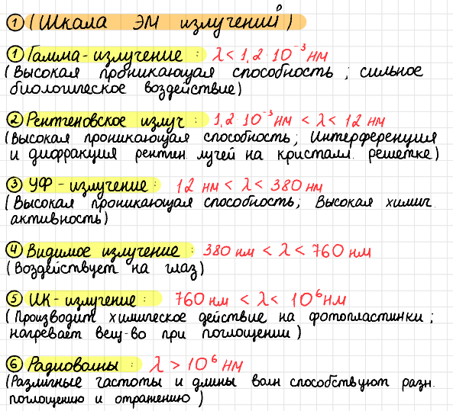

### 2 - Дифракция рентгеновский лучей. Формула Вульфа - Бреггов.

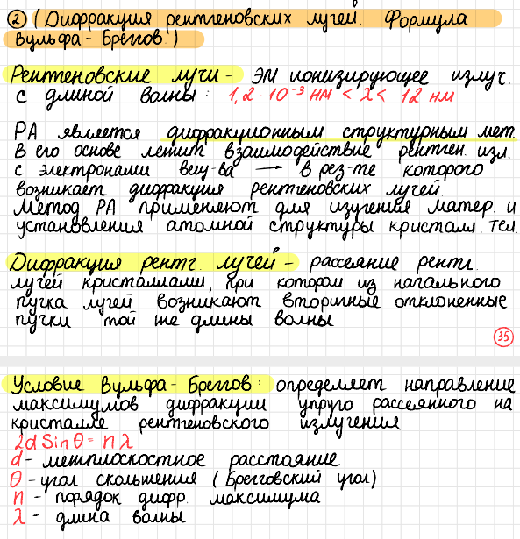

### 3 - Квадратная рамка со стороной a и длинный прямой провод с током I находятся в одной плоскости. Рамку поступательно перемещают вправо с постоянной скоростью v. Найти ЭДС индукции в рамке как функцию расстояния x.

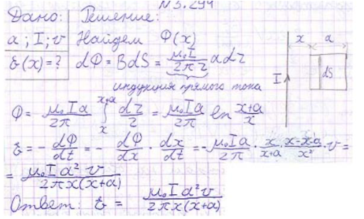

## БИЛЕТ 30 Готово

P.S. решил сделать, а то чет стремно что я ток 1 билет делал

1 - Электромагнитная индукция. Закон Фарадея. Правило Ленца.





2 - Математическая формулировка принципа Гюйгенса-Френеля





3 - Свет, содержащий две спектральные линии с длинами волн 600,000 и 600,050 нм, падает нормально на дифракционную решетку шириной L = 10,0 мм. Под некоторым углом дифракции 0 эти линии оказались на пределе разрешения (по критерию Рэля). Найти 0.

